**Экзаменационный билет № 1**

***1. Структуры данных и математические модели.***

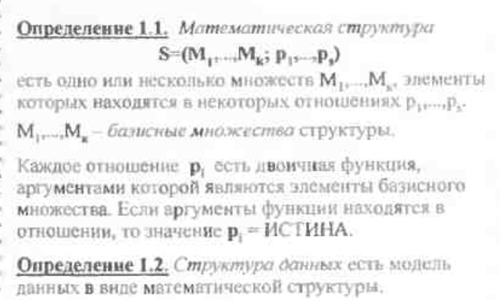

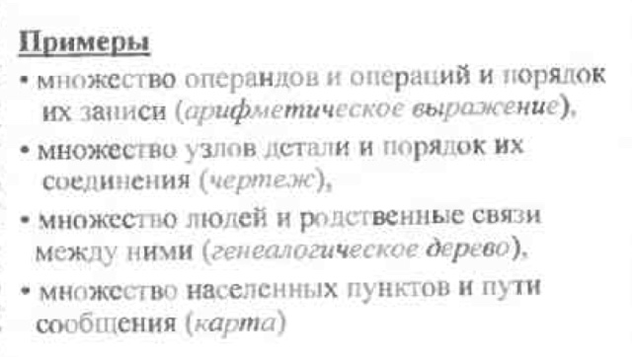

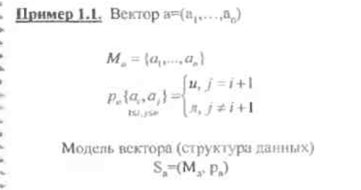

***2. Разработка общего представления линейного списка для обеспечения списковой структуры хранения.***

Представим значения в виде объектов классов, являющихся производными из одного общего базового класса. В поле значения звена списка будем размещать указатель на объект значение. pFirst – указатель на первое звено списка, pLast – указатель на последнее звено списка, pCurrLink – указатель на текущее звено списка, pPrevLink – указатель на звено, предшествующее текущему, CurrPos – номер текущего звена, ListLen – количество звеньев в списке. Для повышения общности схемы реализации будем использовать вместо величины NULL константу pStop для фиксации ситуаций, в которых указатель не содержит адрес какого-либо звена списка.

Информационные методы: IsEmpty – проверить, не является ли список пустым, GetListLength – получить количество звеньев списка.

Методы доступа к значениям в списке: GetDatValue – получить указатель на значение из звена списка (обращение возможно только к первому (FIRST), текущему (CURRENT) или последнему звеньям списка (LAST); желаемый вариант доступа задается через параметр метода).

Методы навигации по списку (итератор): Reset – установить текущую позицию на первое звено, GoNext – переместить текущую позицию на звено вправо, IsListEnded – проверка завершения списка (под ситуацией завершения списка понимается состояние после применения GoNext для текущей позиции, установленной на последнем звене списка, т.е. когда pPrevLink=pLast, pCurrLink=pStop), GetCurrentPos – получить номер текущего звена, SetCurrentPos – установить текущую позицию на звено с заданным номером.

Вставка звеньев: InsFirst – вставить звено перед первым звеном списка, InsLast – вставить звено после последнего звена, InsCurrent – вставить звено перед текущим звеном списка. При выполнении операций вставки звеньев следует учитывать, что список может быть пустым. После выполнения вставки необходимо обеспечить корректность значений указателей первого, текущего и последнего звеньев списка. При корректировке указателей следует учитывать возможность различного положения текущей позиции списка: текущая позиция является первым звеном (pCurrLink=pFirst), текущая позиция является вторым звеном (pPrevLink=pFirst), текущая позиция находится внутри списка, текущая позиция является последним звеном (pCurrLink=pLast), текущая позиция выходит за пределы списка (pPrevLink=pLast). Удаление звеньев: DelFirst – удалить первое звено списка, DelCurrent – удалить текущее звено, DelList – удалить список.

**Экзаменационный билет № 2**

***1. Понятие экземпляра и схемы структуры на примере стекает . Элементы базисного множества динамической структуры стек.***

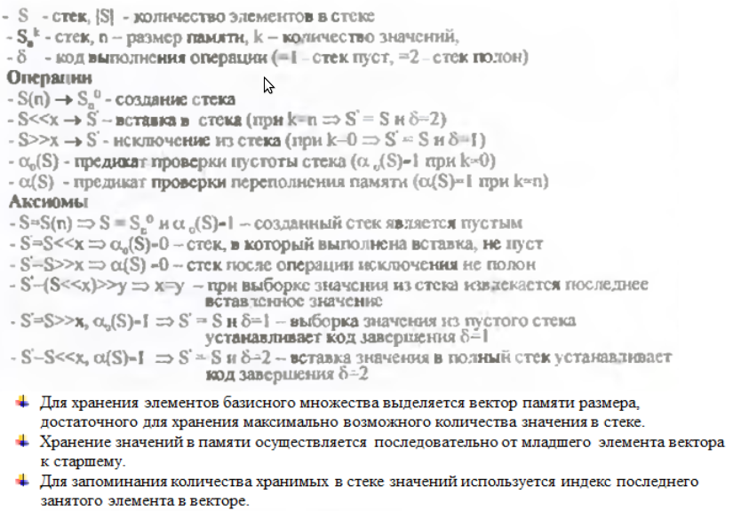

***2. Плекс, как представление арифметического выражения.***

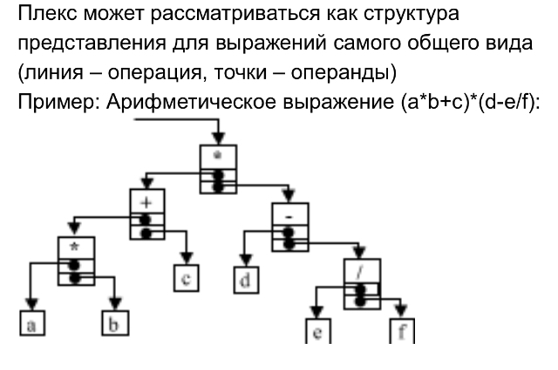

**Экзаменационный билет № 3**

***1. Динамические структуры: свойства и применение.***

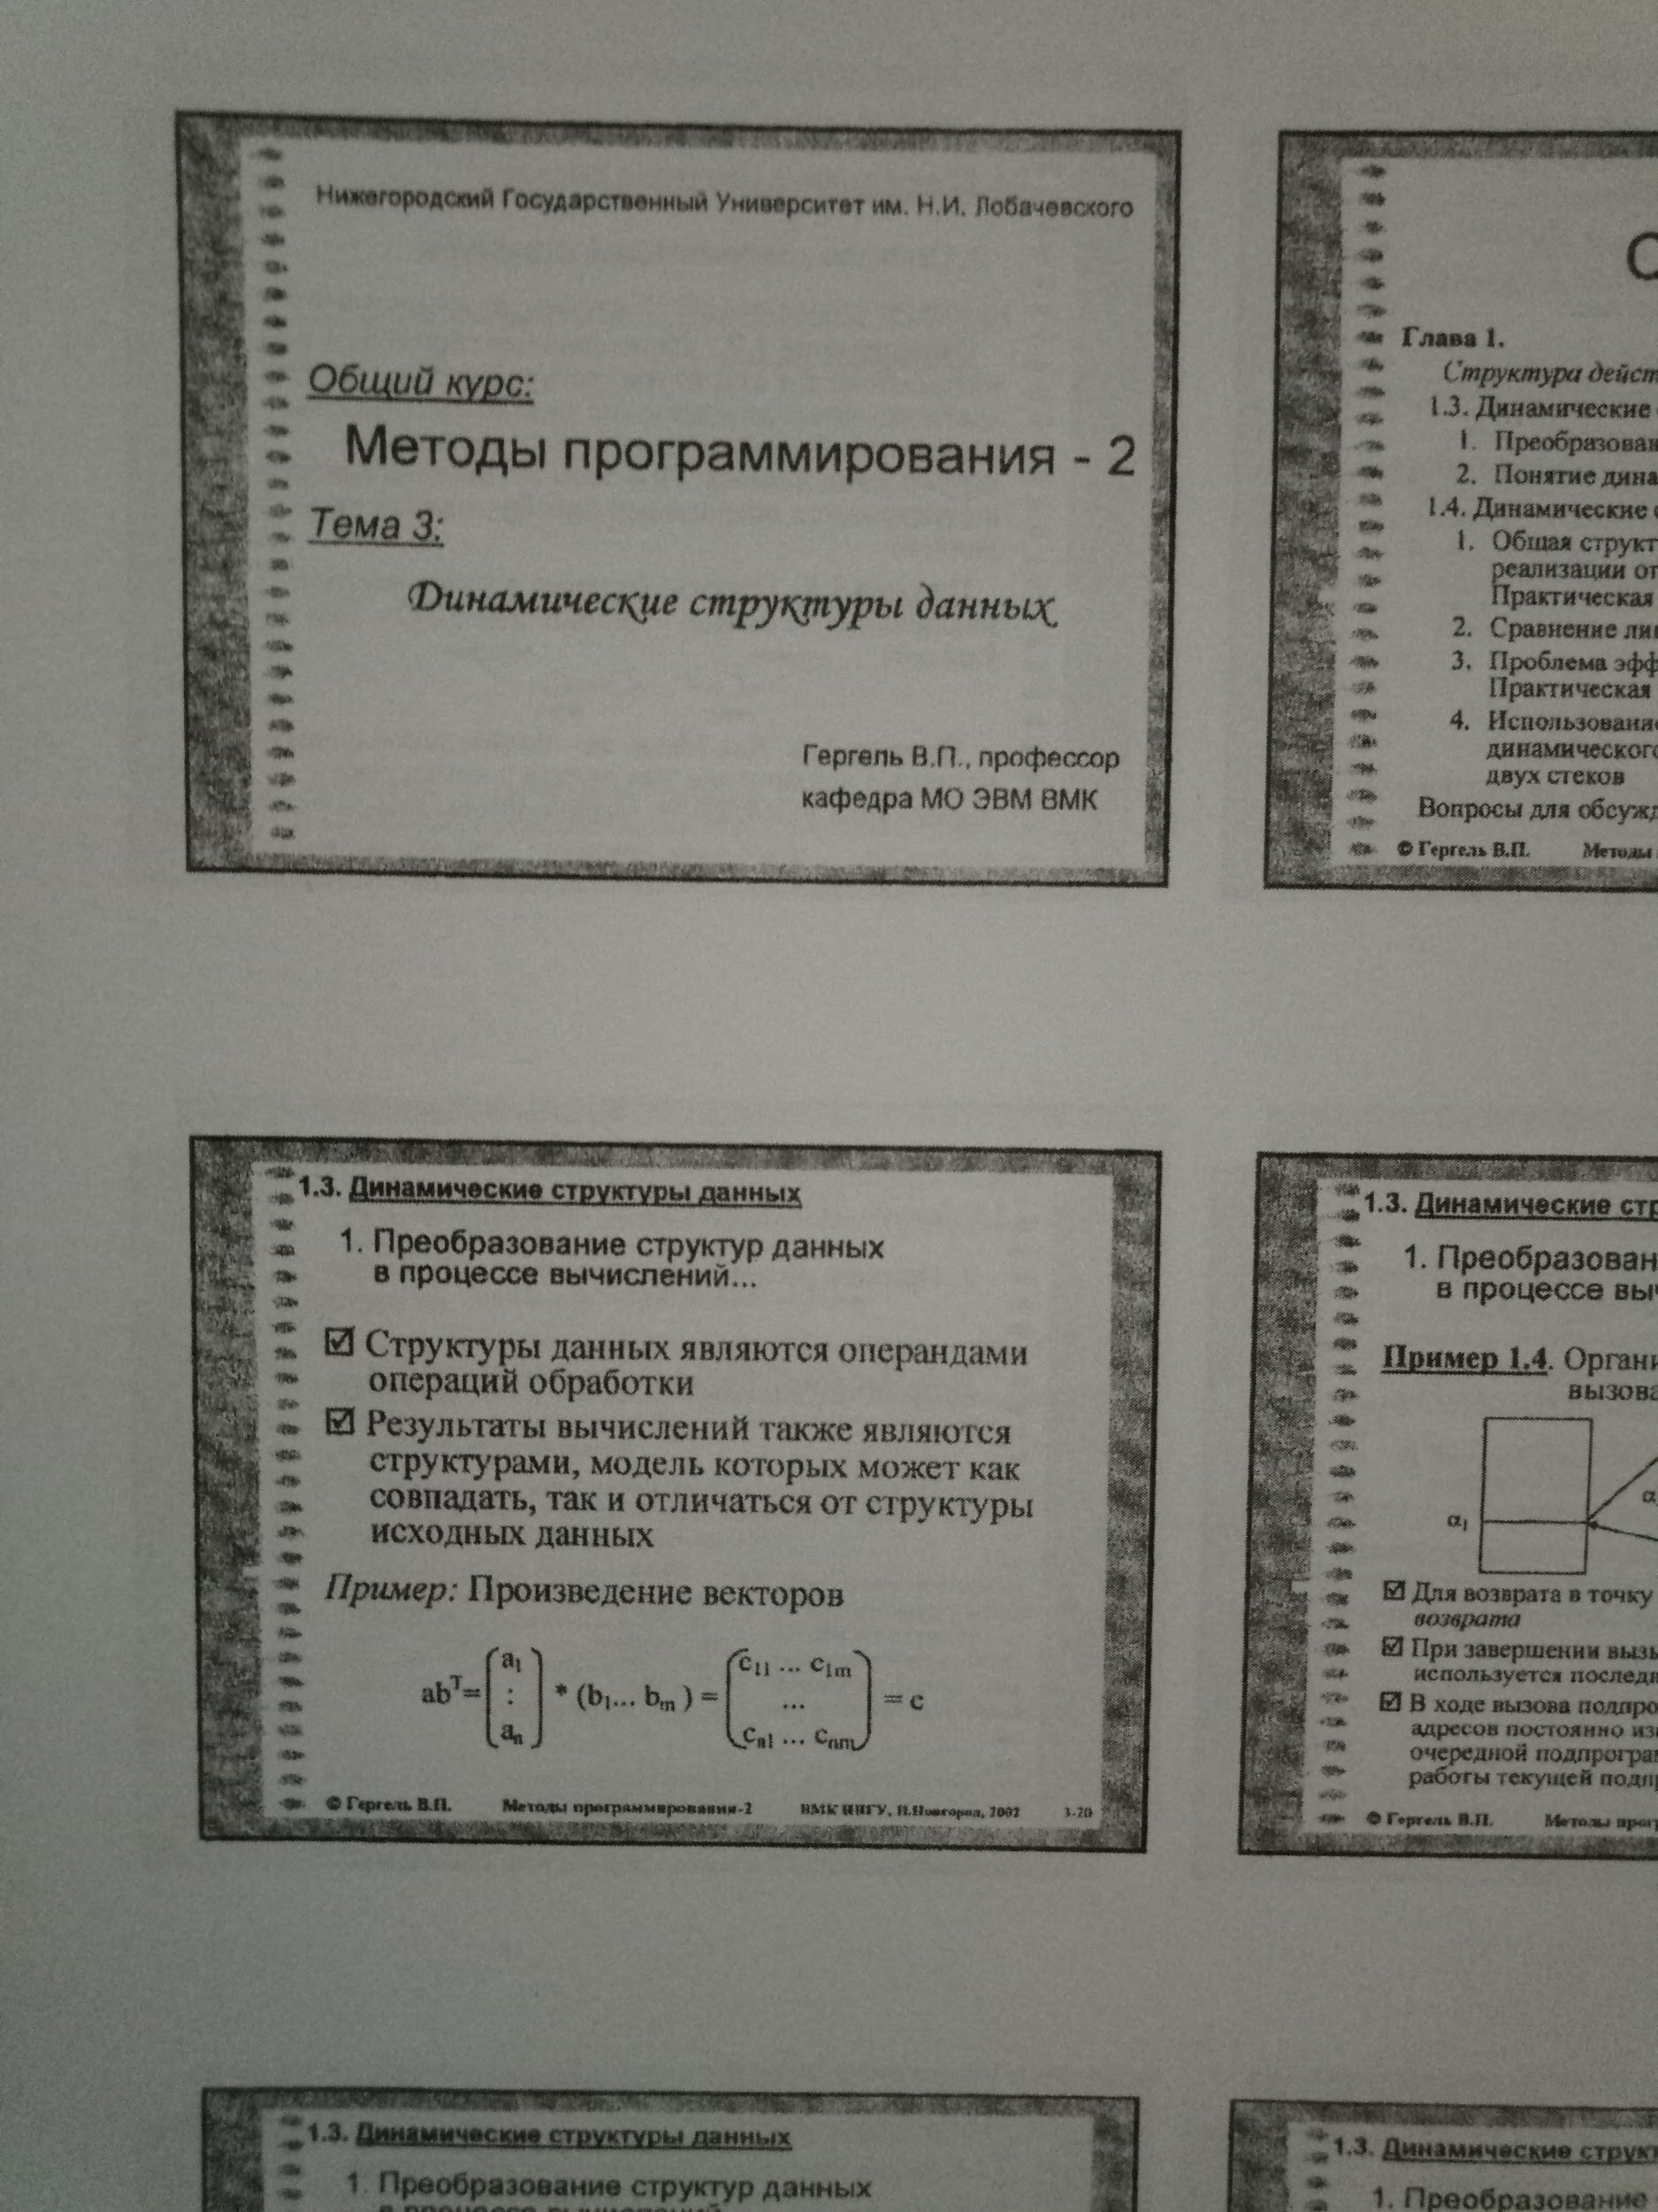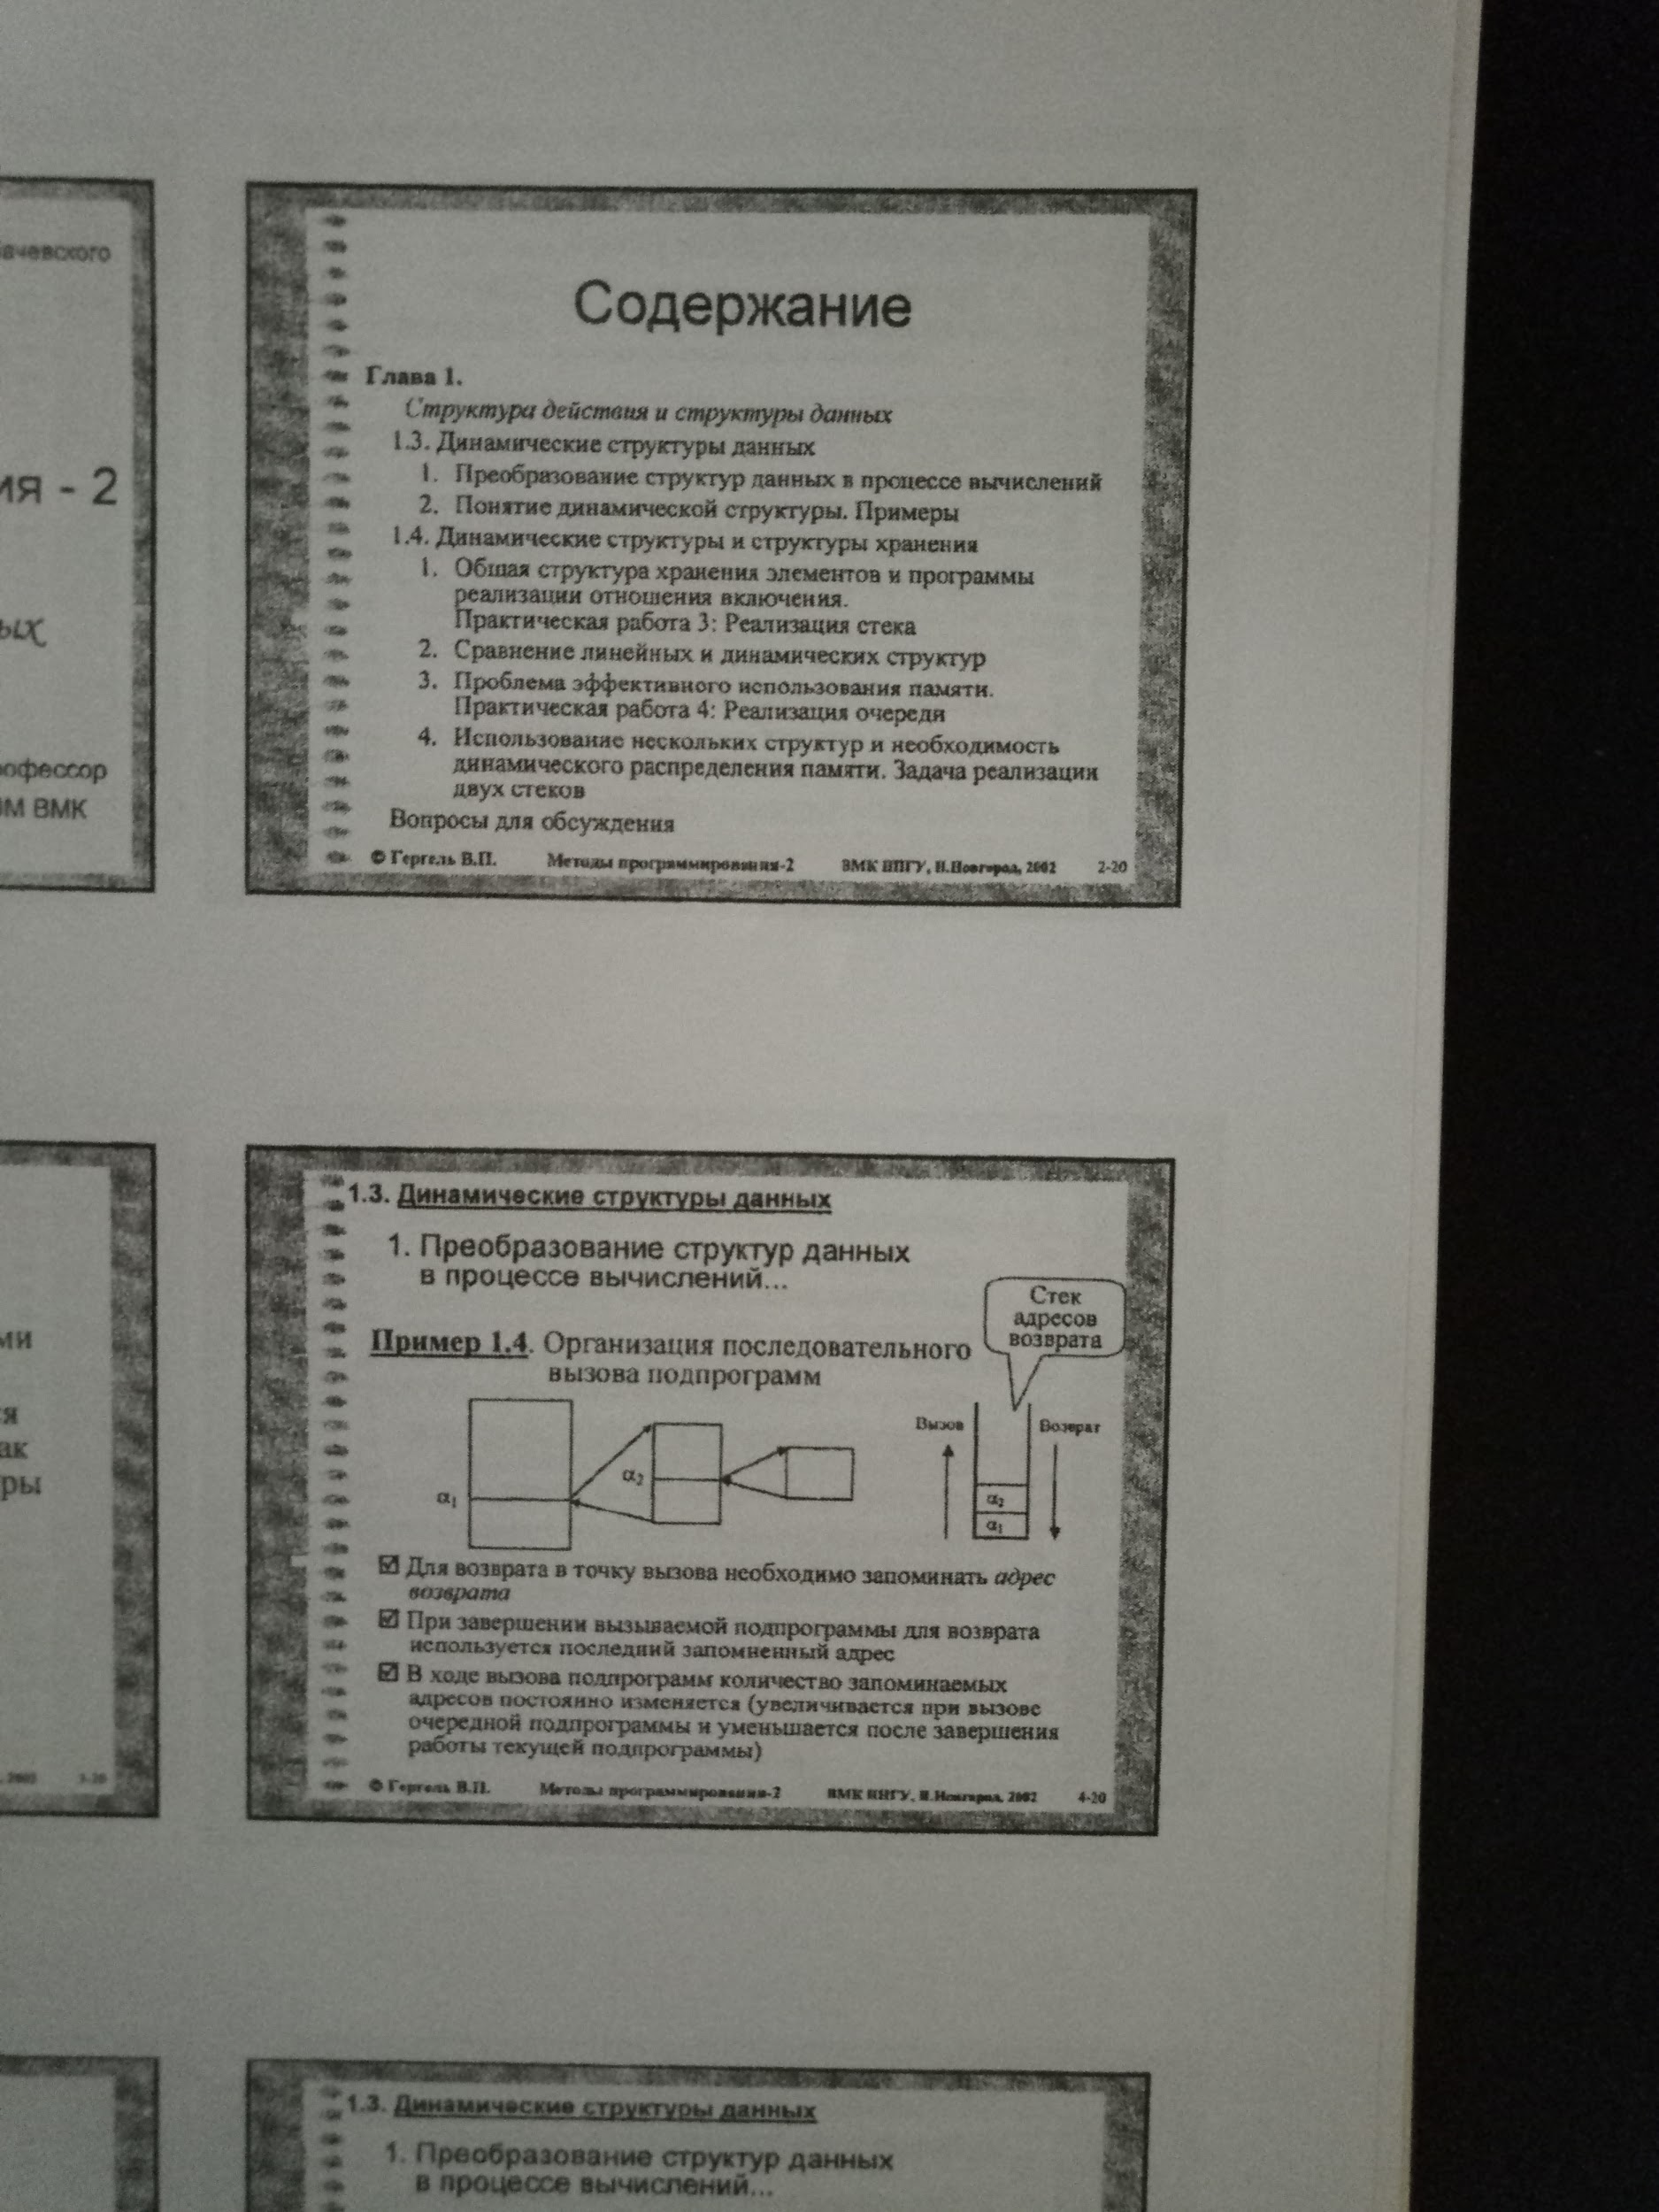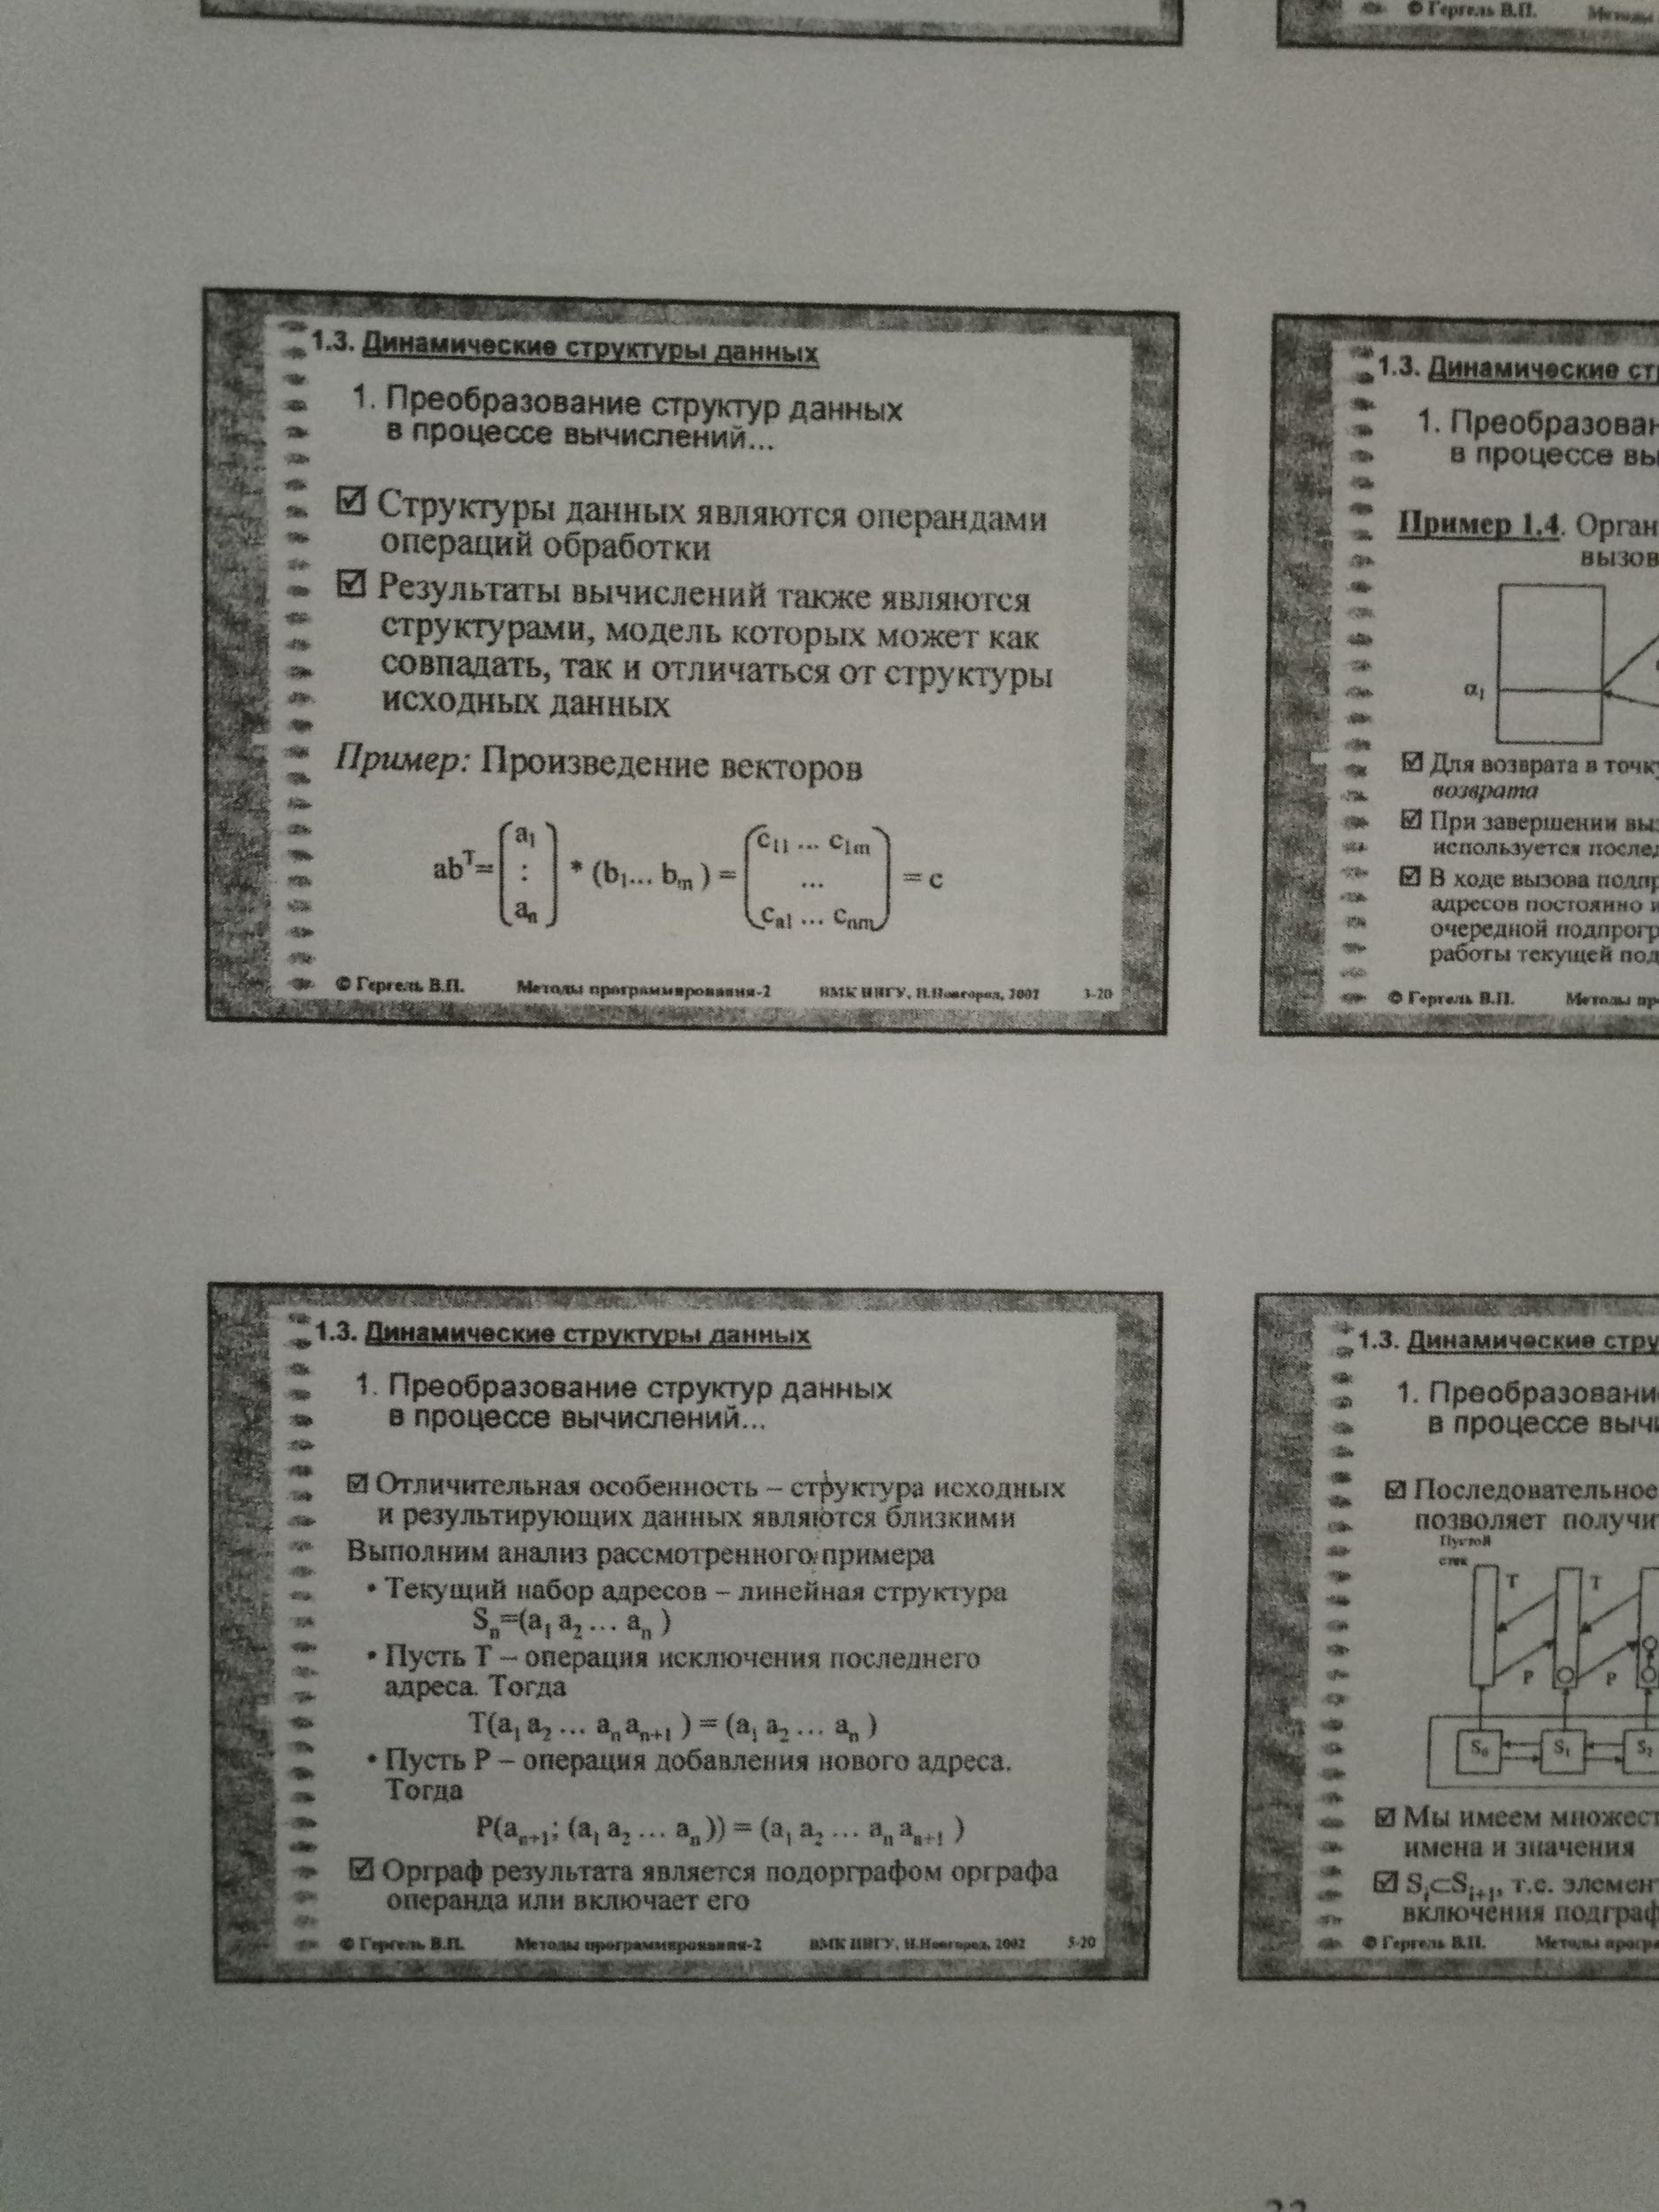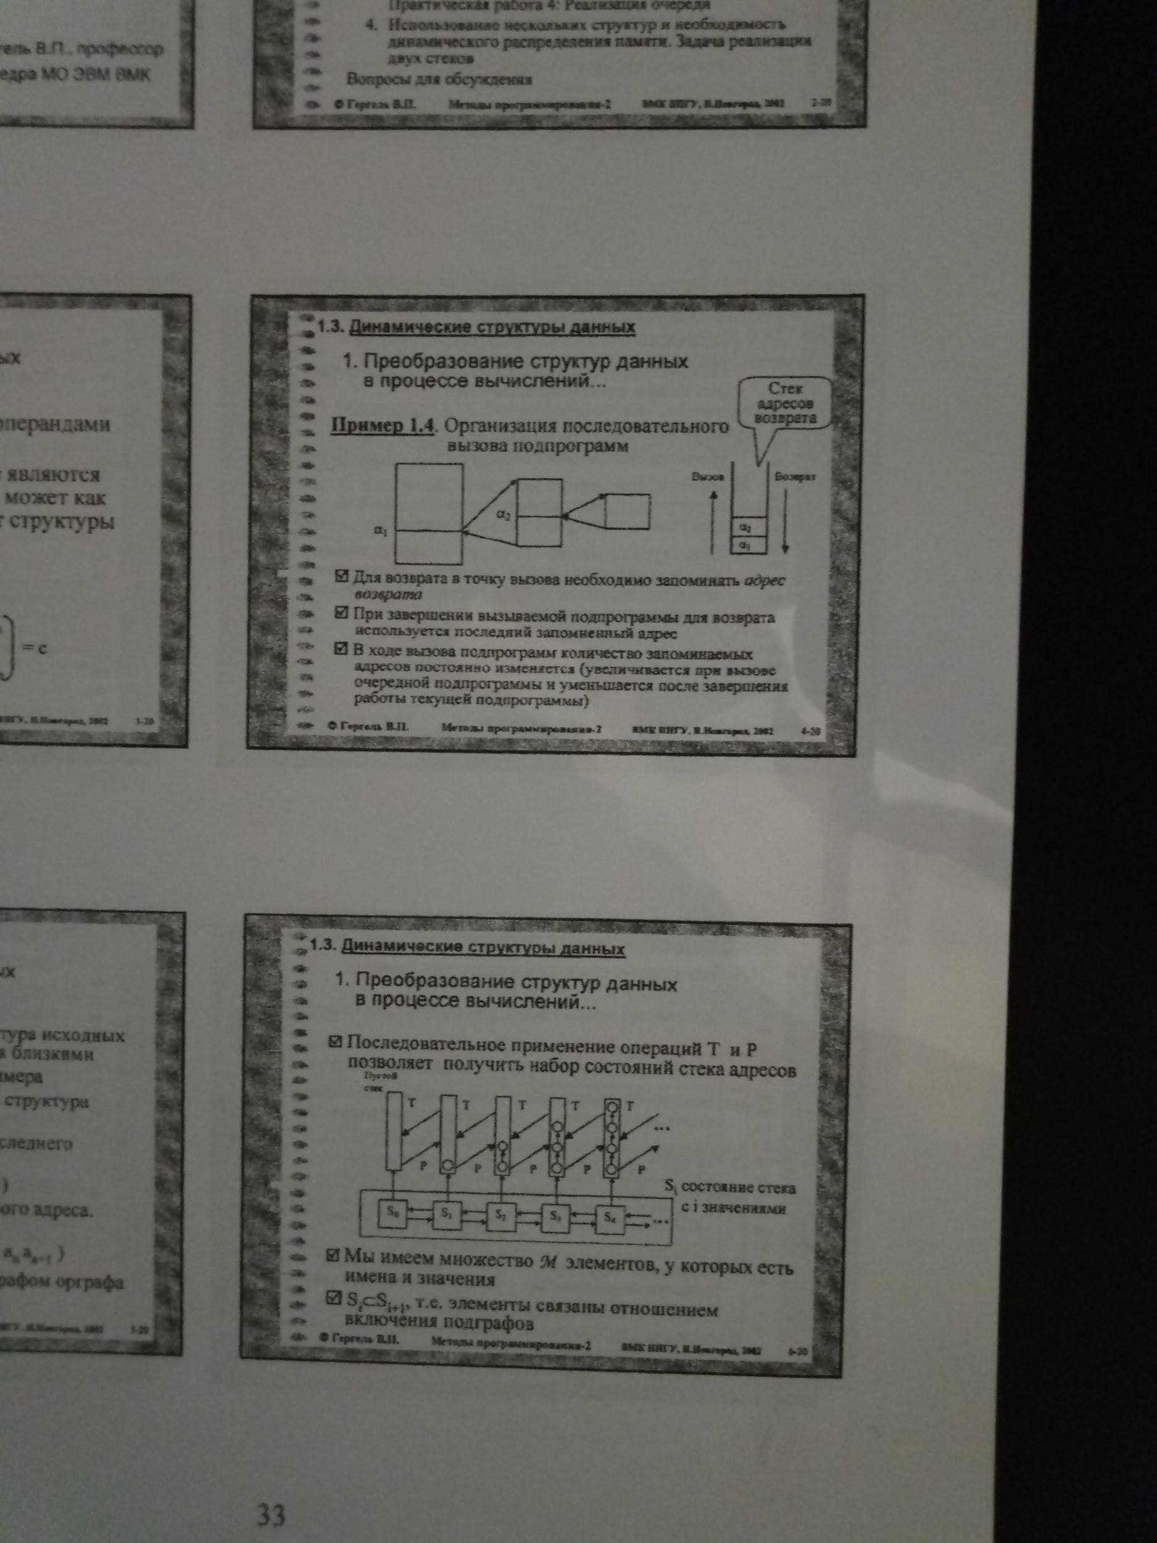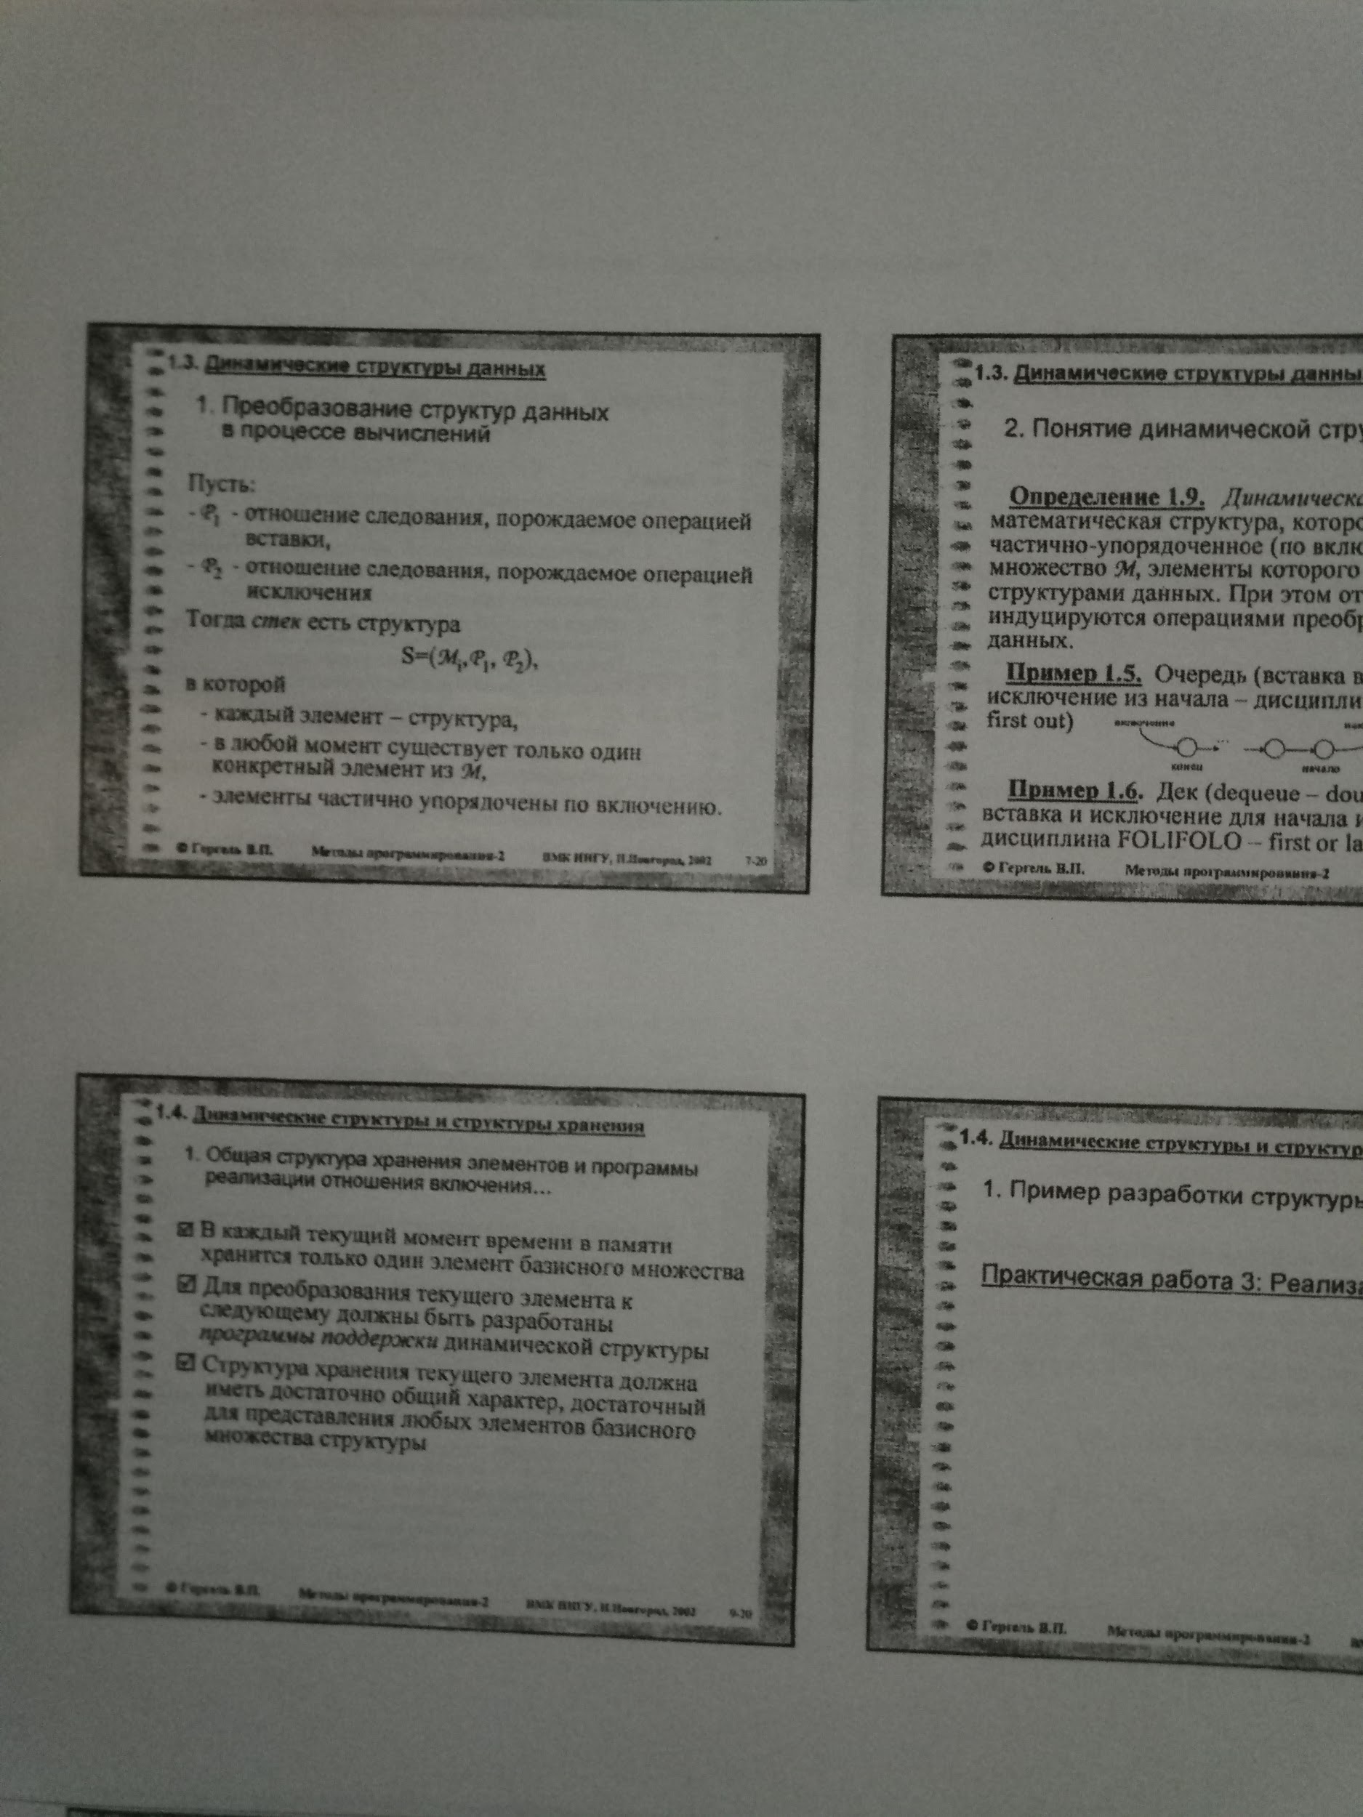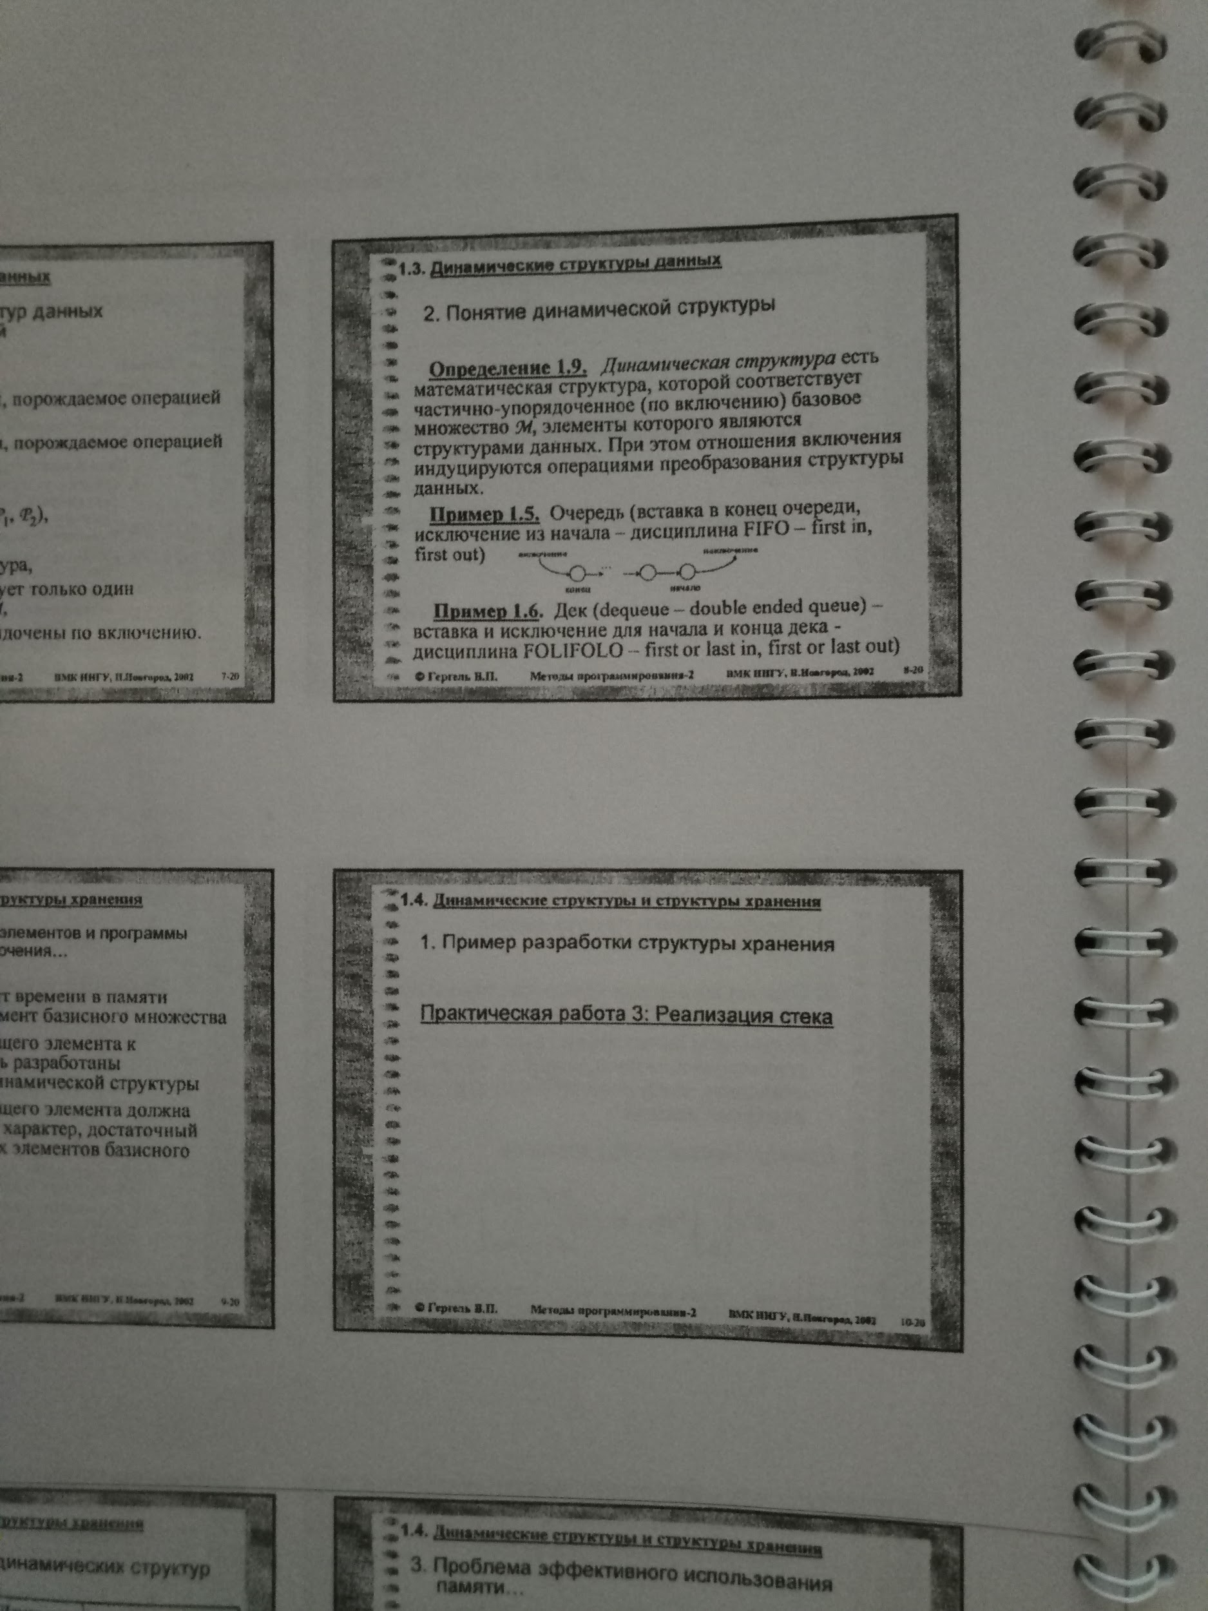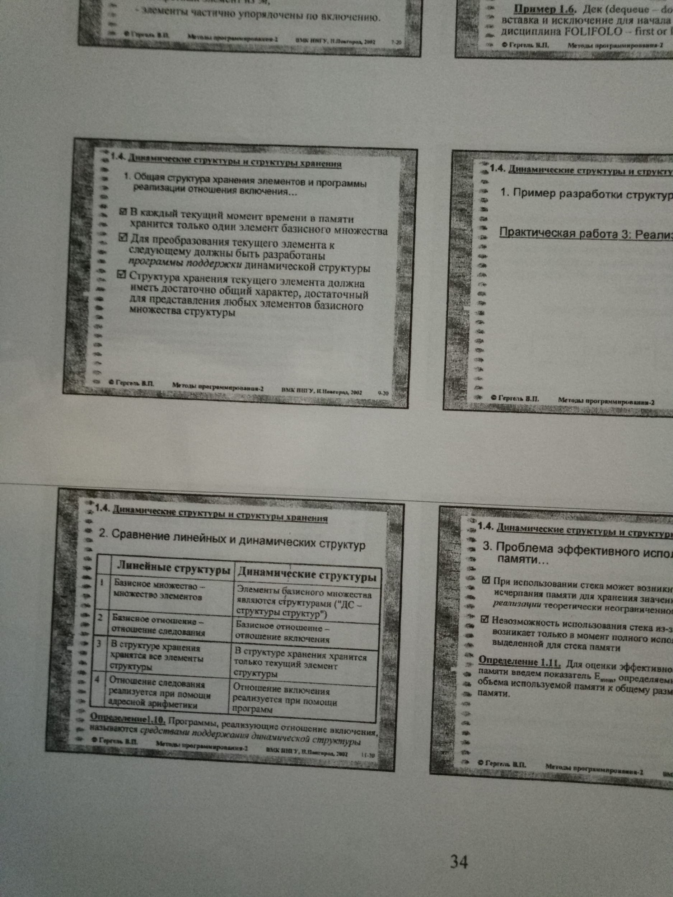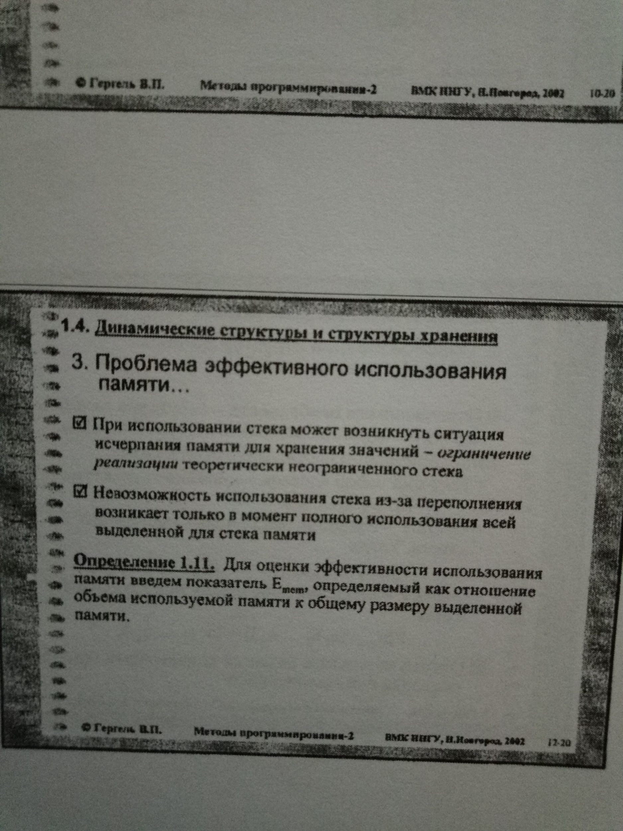

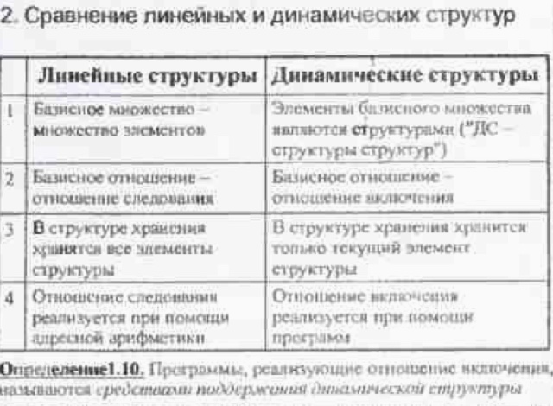

***2. Реализация списка на языке программирования высокого уровня***.

struct Node {

char word[40]; // область данных

int count; Node *next; // ссылка на следующий узел

};

typedef Node *PNode; // тип данных: указатель на узел

PNode Head = NULL;

PNode CreateNode ( char NewWord[] ) { /**/создание эл-та списка**

PNode NewNode = new Node; // указатель на новый узел

strcpy(NewNode->word, NewWord); // записать слово

NewNode->count = 1; // счетчик слов = 1

NewNode->next = NULL; // следующего узла нет

return NewNode; // результат функции – адрес узла

}

void AddFirst (PNode &Head, PNode NewNode) {**//добавление узла в начало**

NewNode->next = Head;

Head = NewNode; }

void AddLast(PNode &Head, PNode NewNode) {**//добавление в конец списка**

PNode q = Head;

if (Head == NULL) { // если список пуст,

AddFirst(Head, NewNode); /**/** вставляем первый элемент

return; }

while (q->next) q = q->next; **//** ищем последний элемент

AddAfter(q, NewNode); }

PNode Find (PNode Head, char NewWord[]) { **//поиск узла в списке**

PNode q = Head;

while (q && strcmp(q->word, NewWord)) q = q->next;

return q; }

void DeleteNode(PNode &Head, PNode OldNode) {**//удаление узла**

PNode q = Head;

if (Head == OldNode) Head = OldNode->next; // удаляем первый элемент

else { while (q && q->next != OldNode) // ищем элемент

q = q->next;

if ( q == NULL ) return; // если не нашли, выход

q->next = OldNode->next; }

delete OldNode; // освобождаем память }

**Экзаменационный билет № 4**

***1. Реализация множества как набора номеров элементов универса. Оценка сложности по памяти. Оценка сложности по времени.***

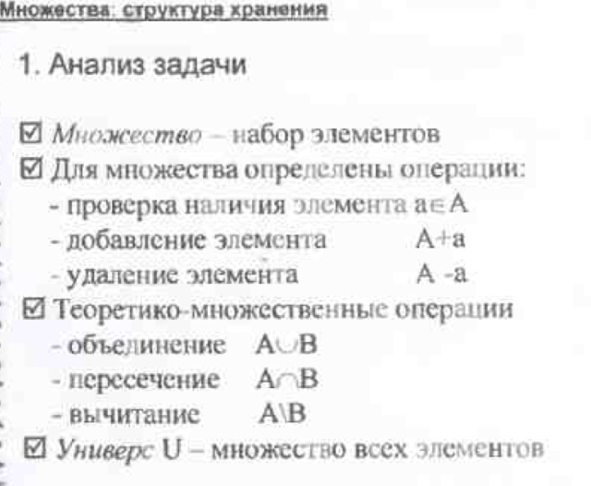

*Нужны расчёты*

***2. Линейный список как динамическая структура. Базисное множество. Неоднозначность операций вставки и удаления.***

**Экзаменационный билет № 5**

***1. Представление множества битовой строкой. Оценки сложности по памяти и времени.***

***2. Реализация стека с использованием динамически распределяемой памяти.***

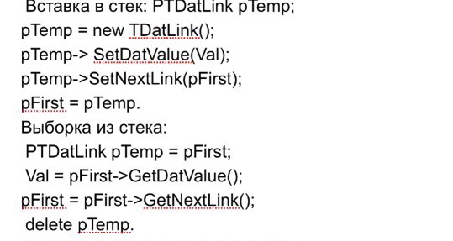

**Экзаменационный билет № 6**

***1. Управление памятью путем перепаковки структур хранения на прмере реализации N стеков на одном массиве.не полностью***

Процедура динамического перераспределения памяти путем переписи части хранимых значений в другую область памяти называется перепаковкой памяти или просто перепаковкой. Перепаковка обеспечивает эффективное использование одного ресурса ЭВМ (памяти) за счет другого ресурса (времени). Для выполнения перепаковки требуется разработка управляющих программ. Выполнение функций анализа свободной памяти, планирование размещения структур, переписывание структур называется управление памятью. Комплекс программ, реализующих управление памятью, называется системой управления памятью. Необходимость перепаковки обуславливается принятым способом реализации отношений следования.

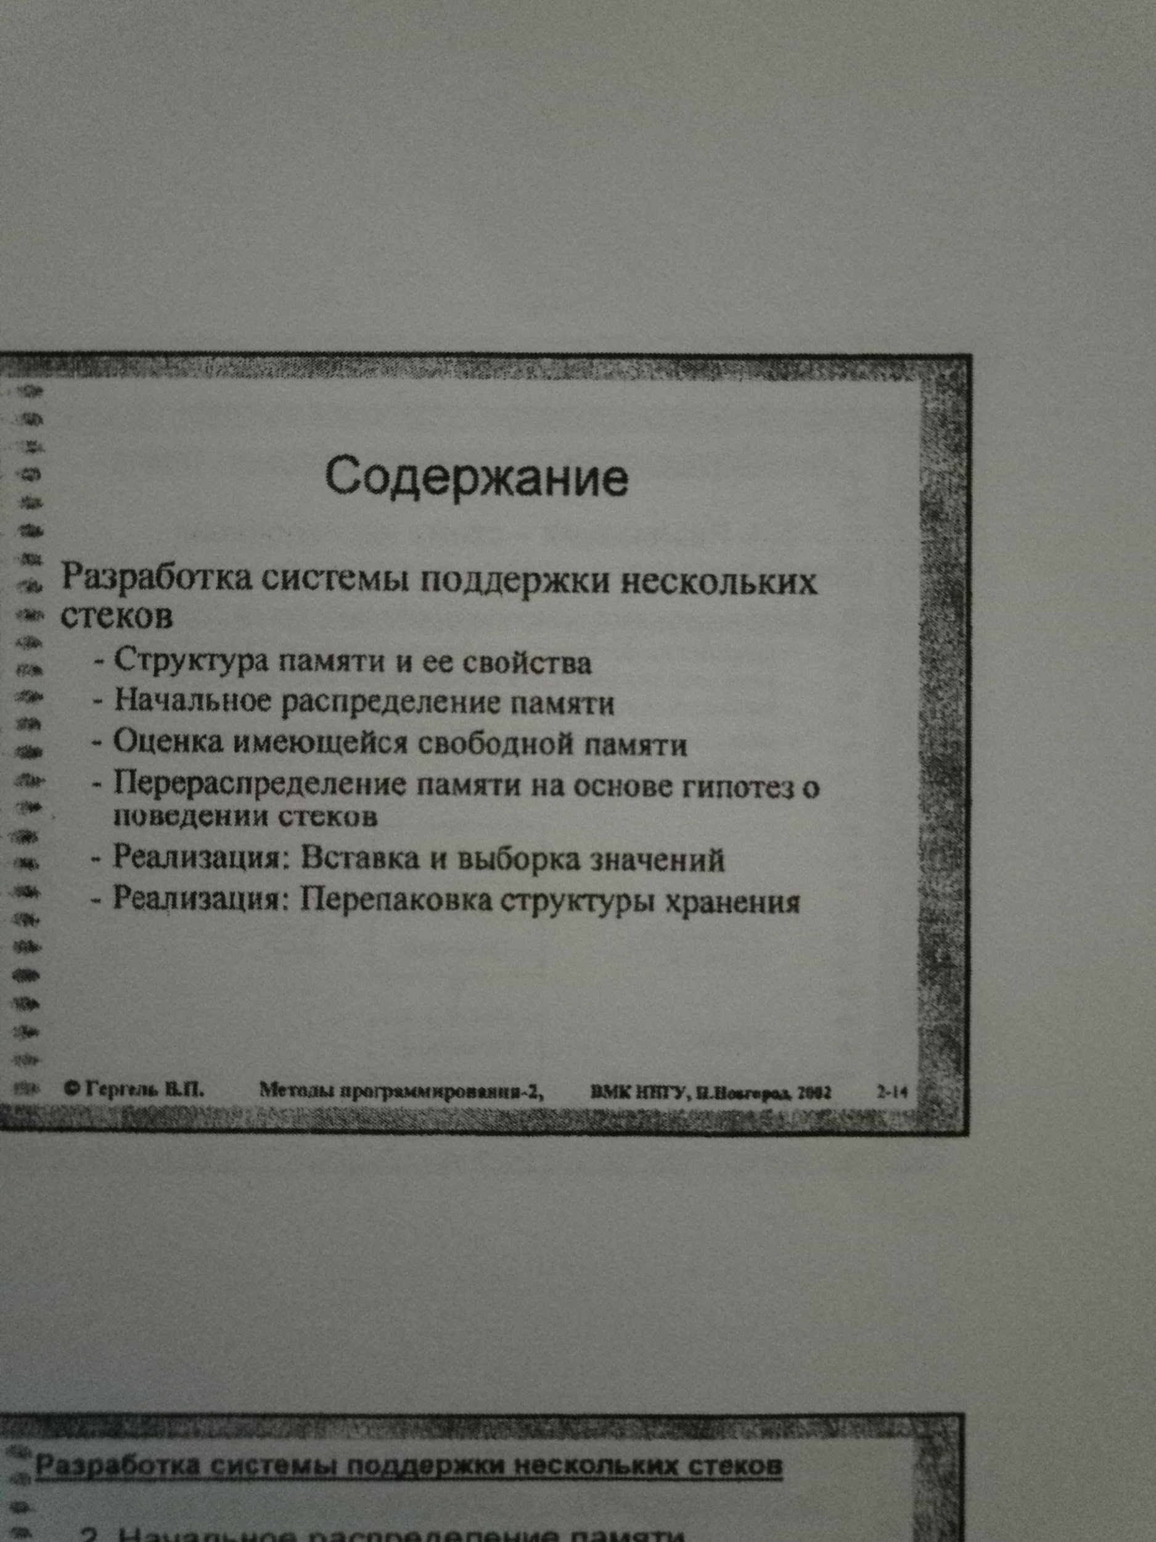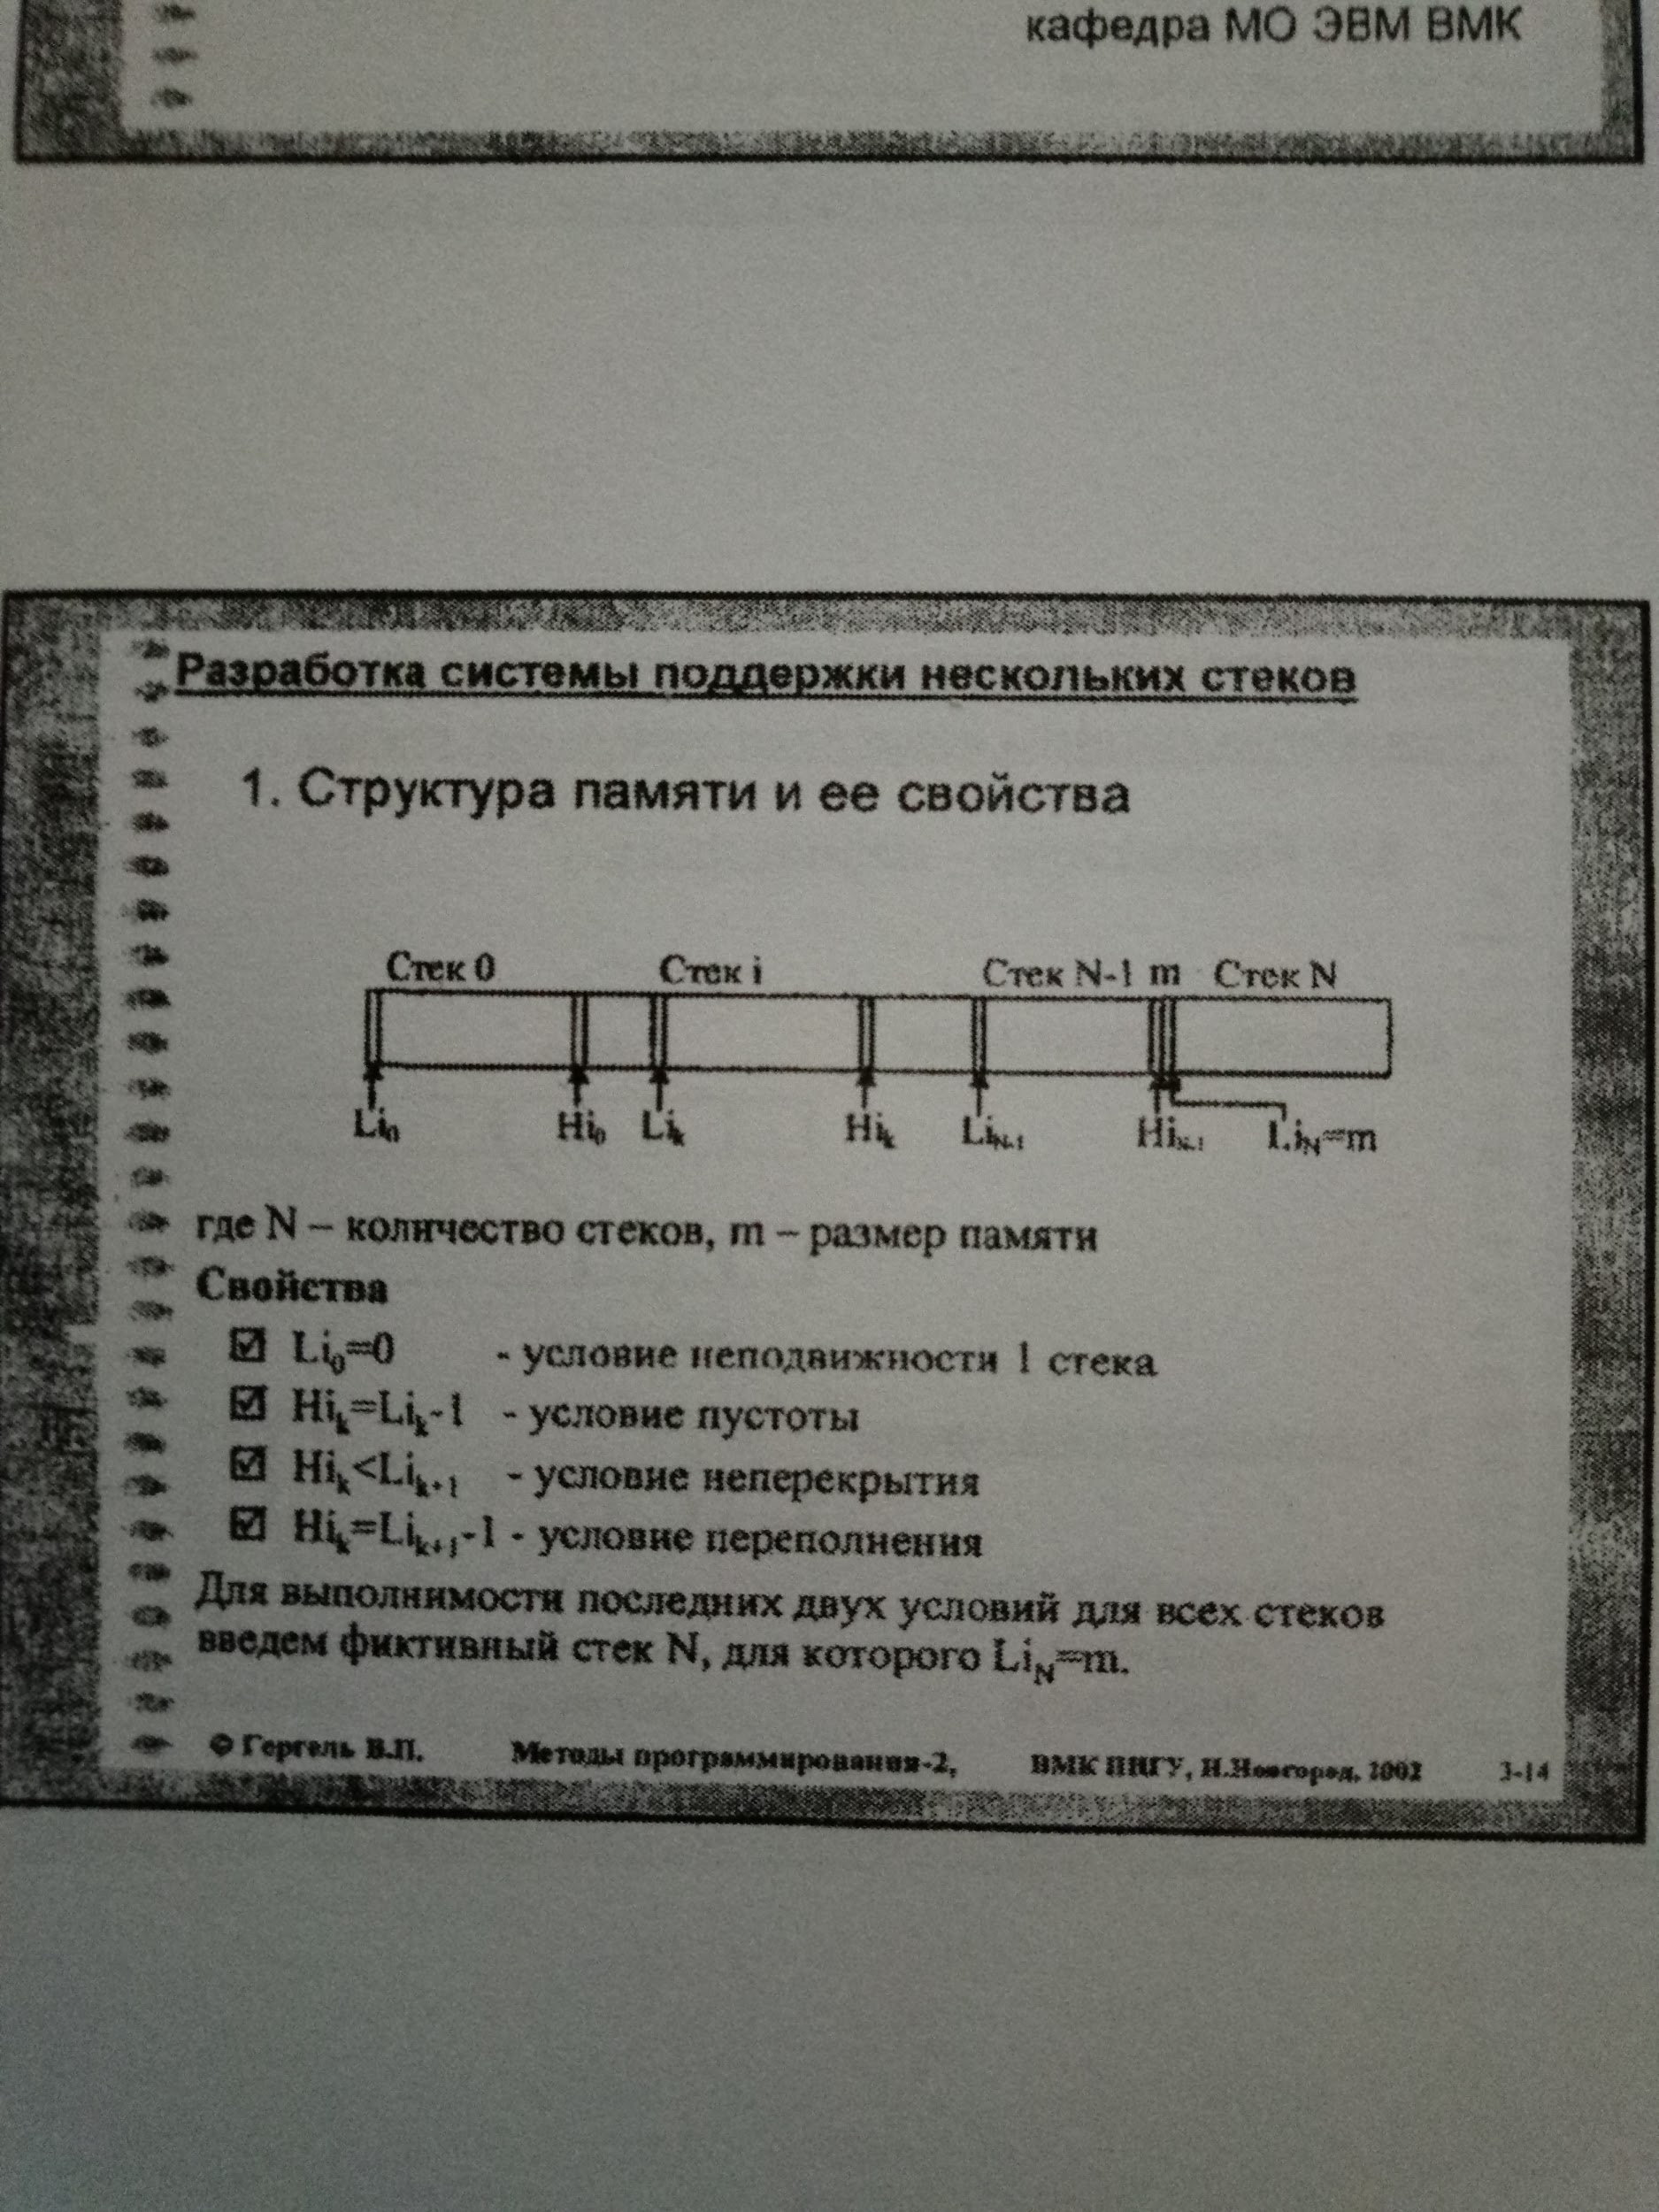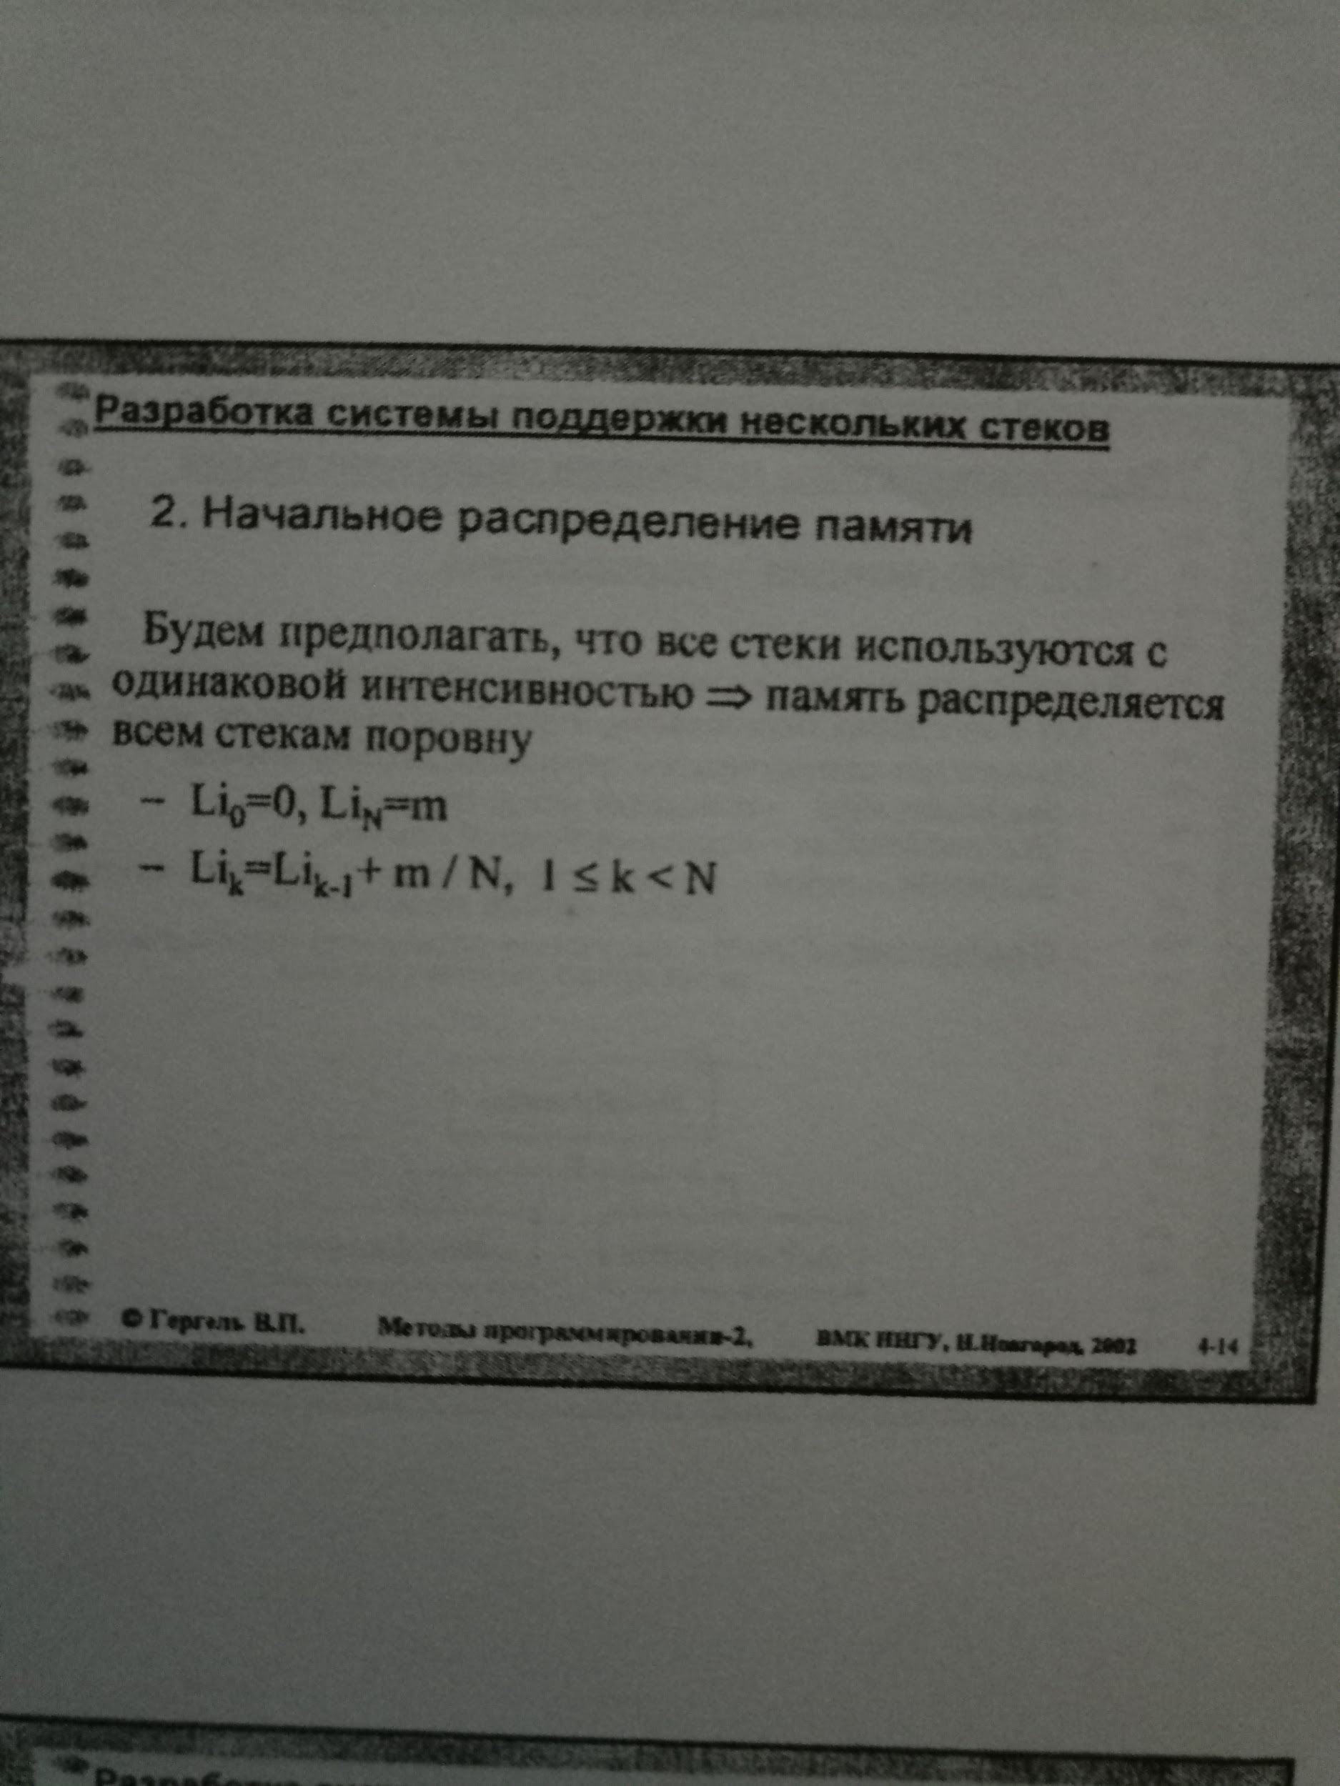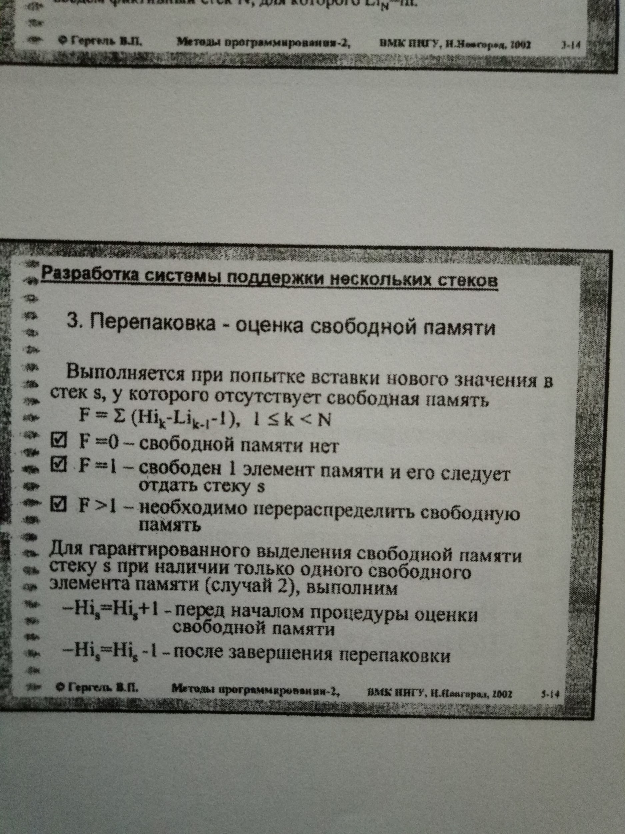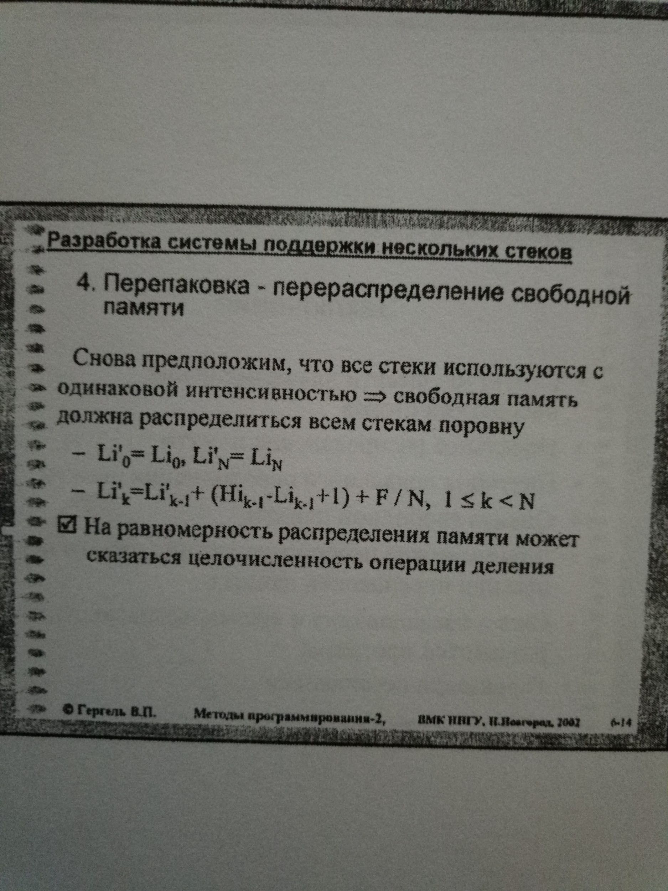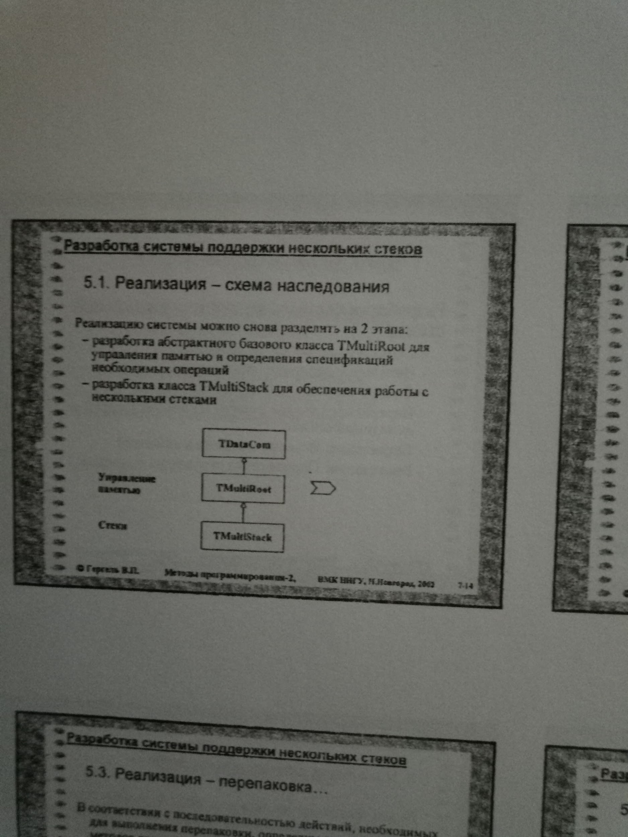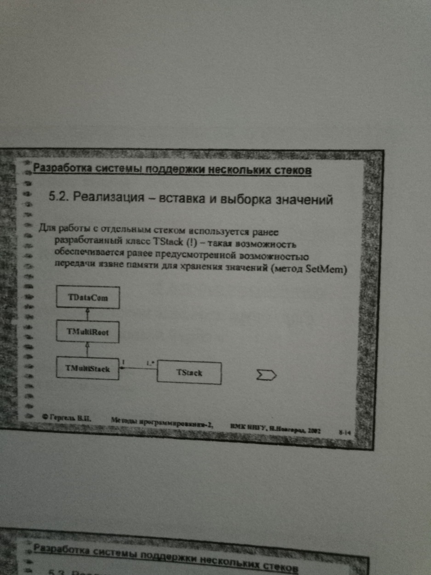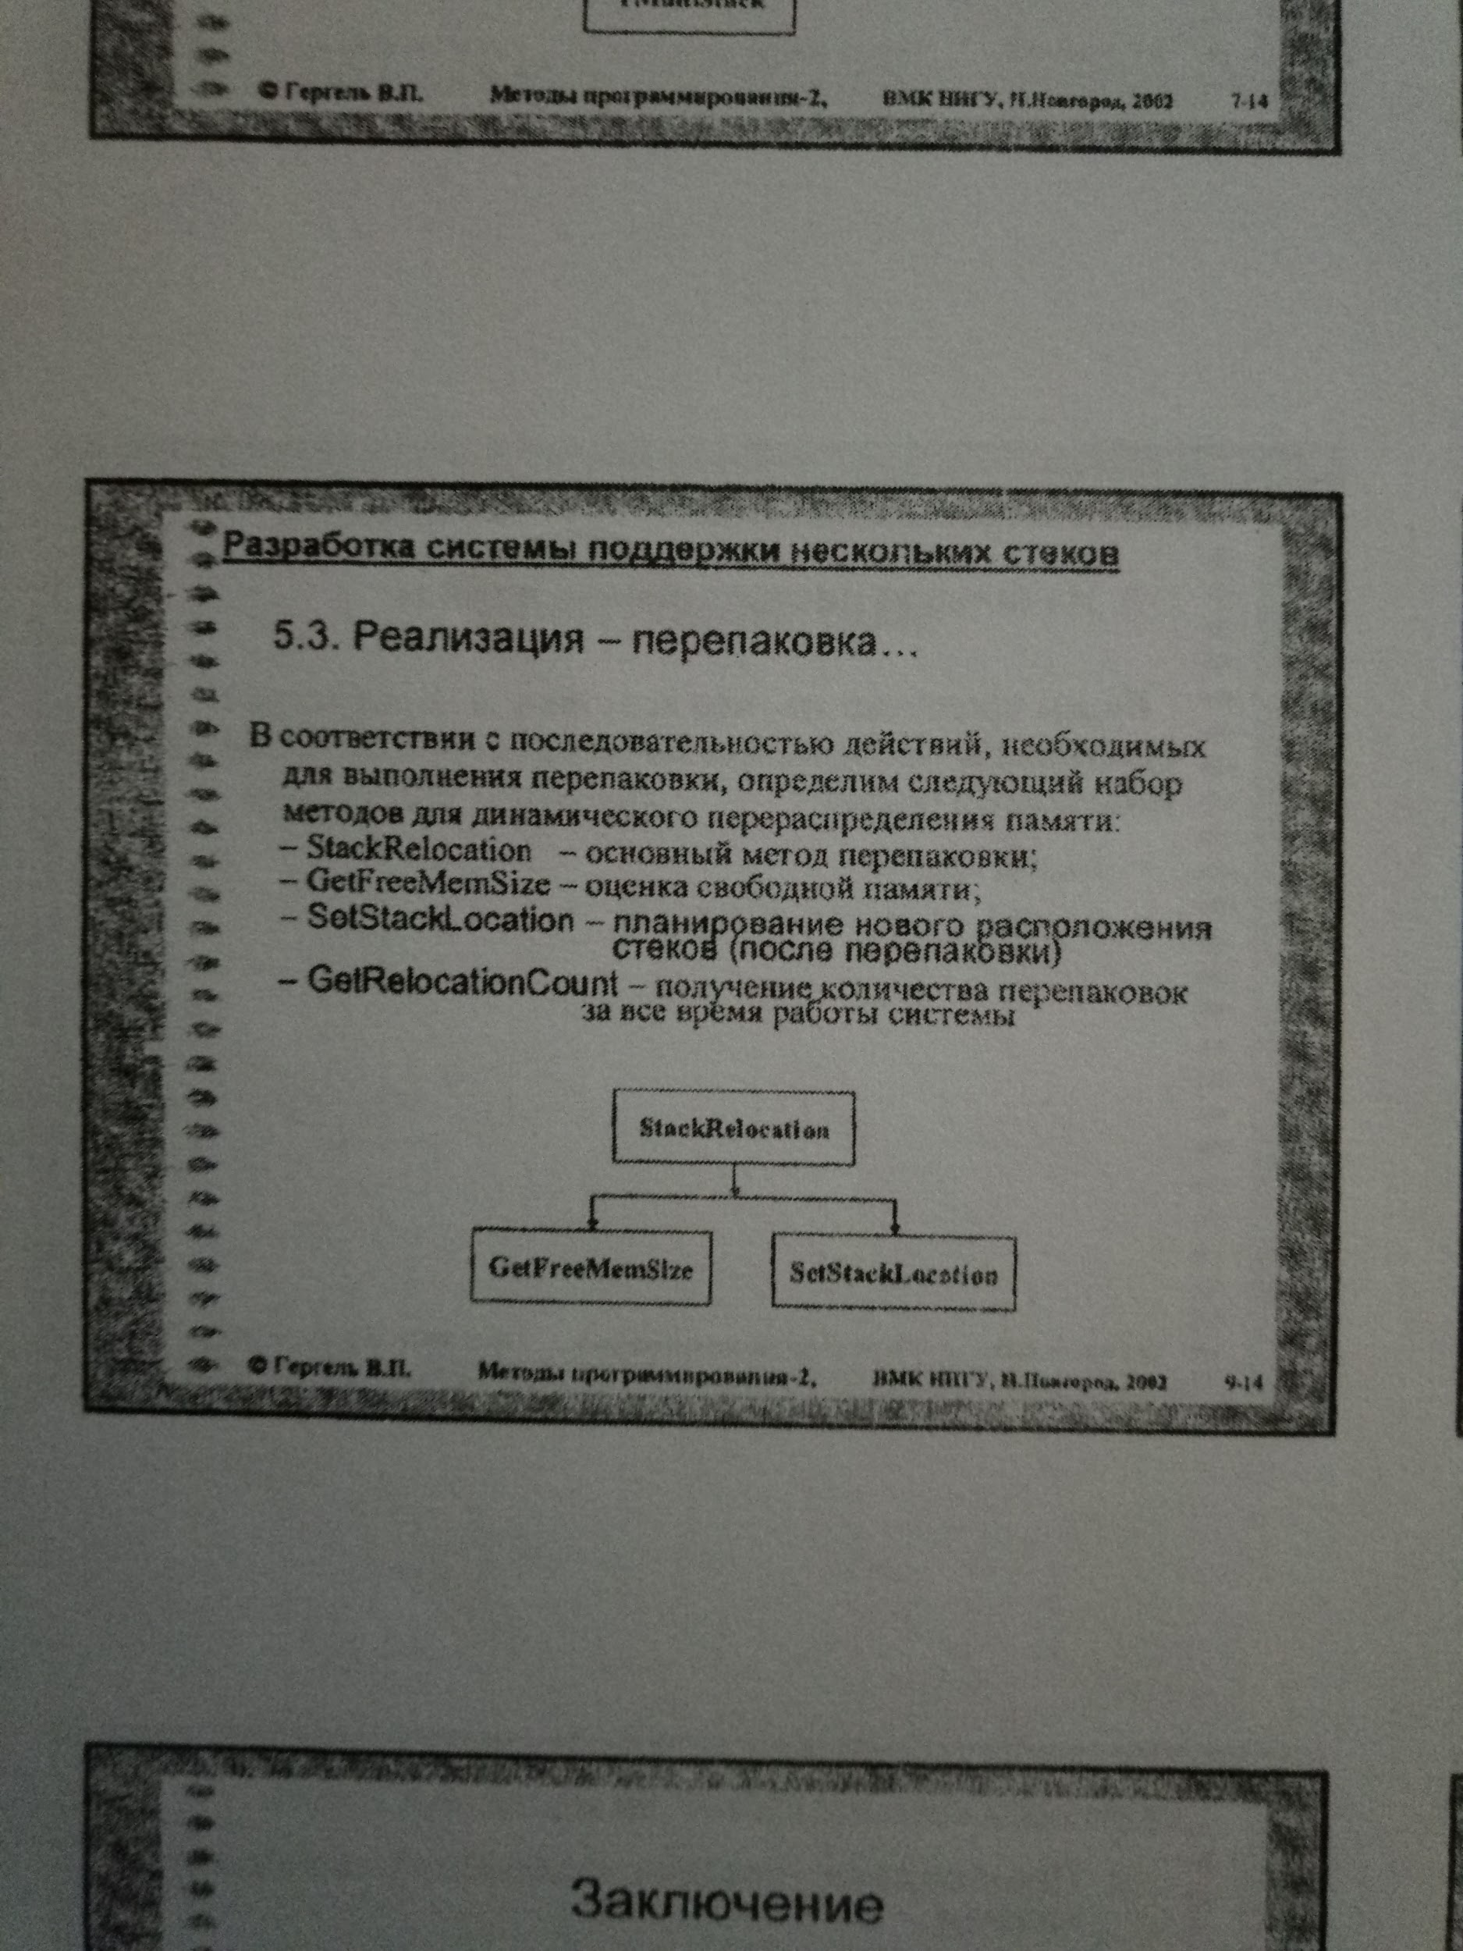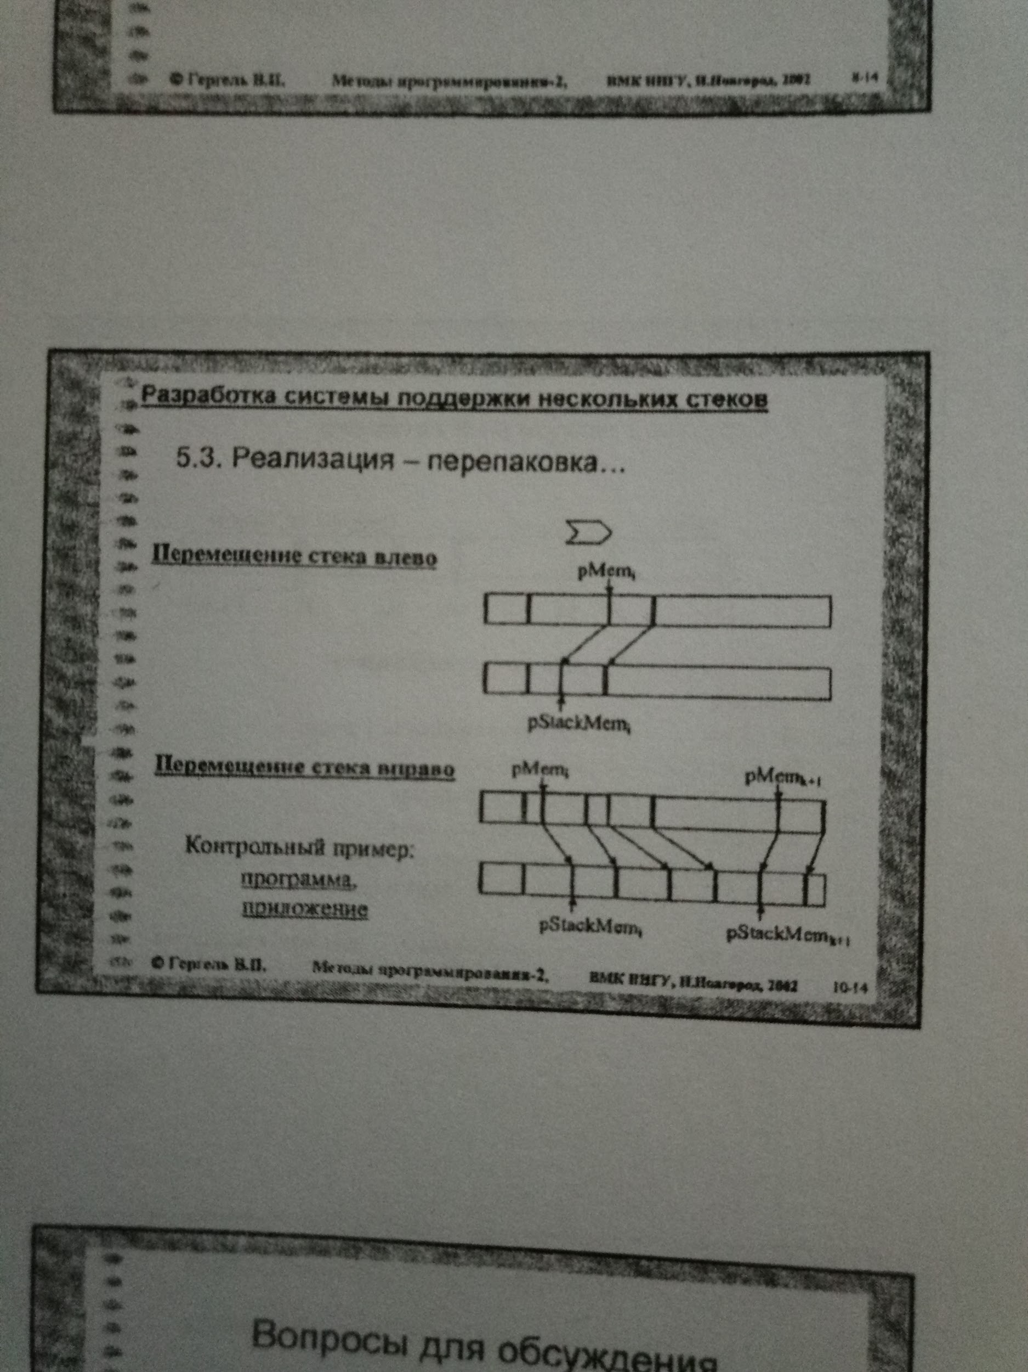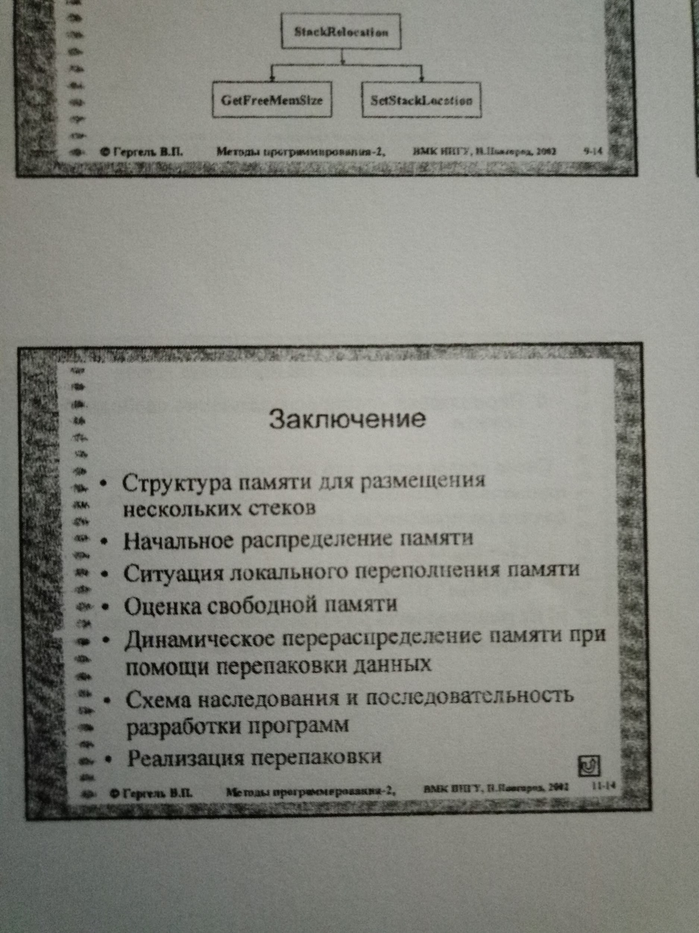

***2. Структуры хранения для матриц специального вида***

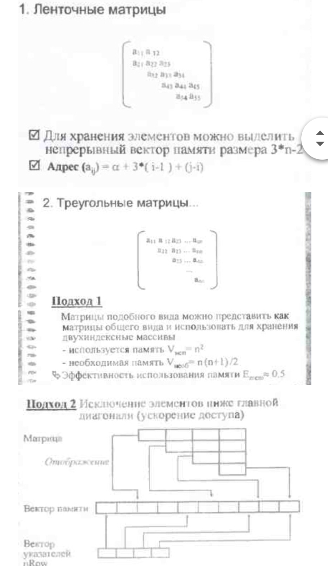

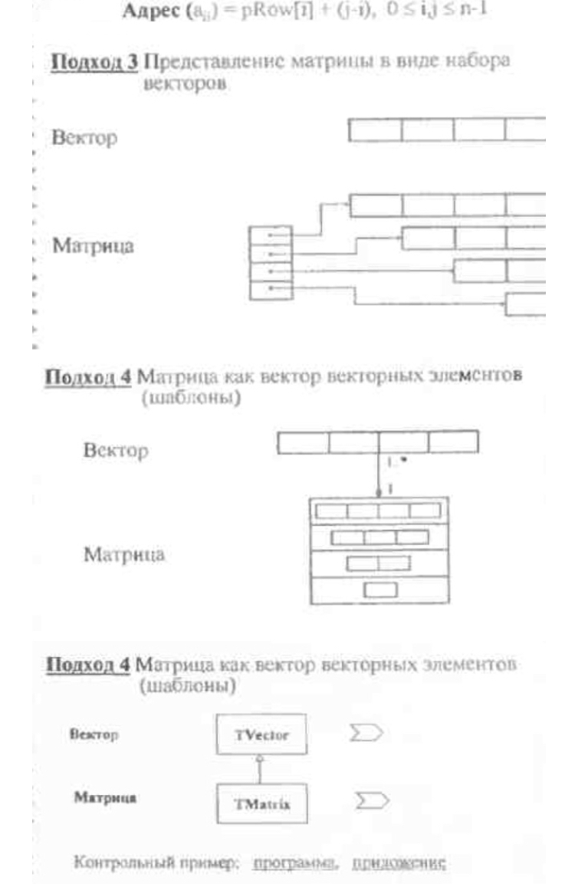

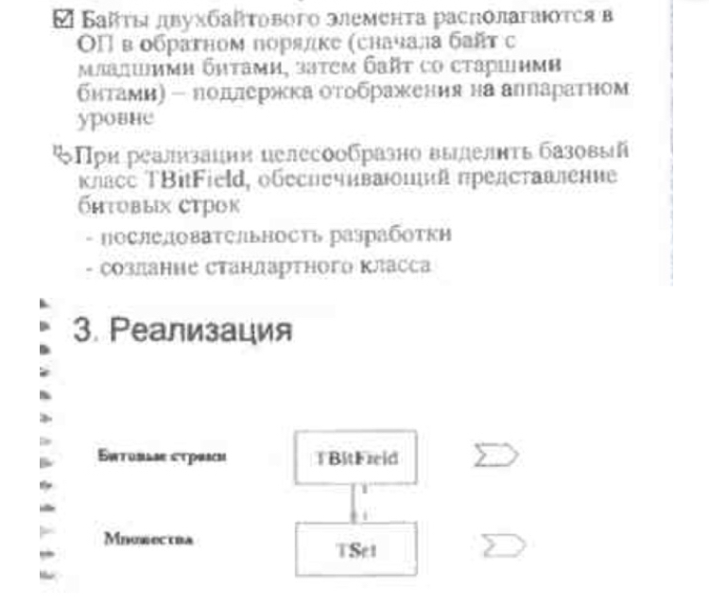

**Экзаменационный билет № 7**

***1. Матрица как вектор векторов и матрица как вектор указателей. Оценки сложности по памяти и времени.***

***2. Статическое и динамическое распределение памяти.***

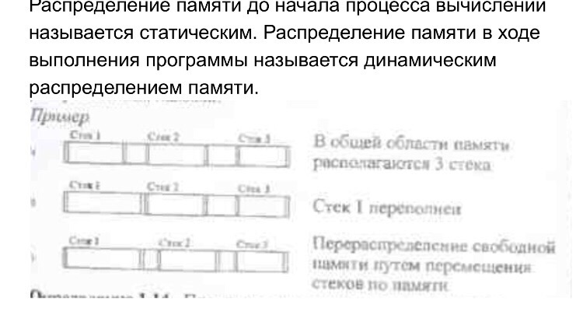

**Экзаменационный билет № 8**

***1. Роль гипотез о росте структур при разработке систем управления памятью путем перепаковки на примере работы с N стеками.***

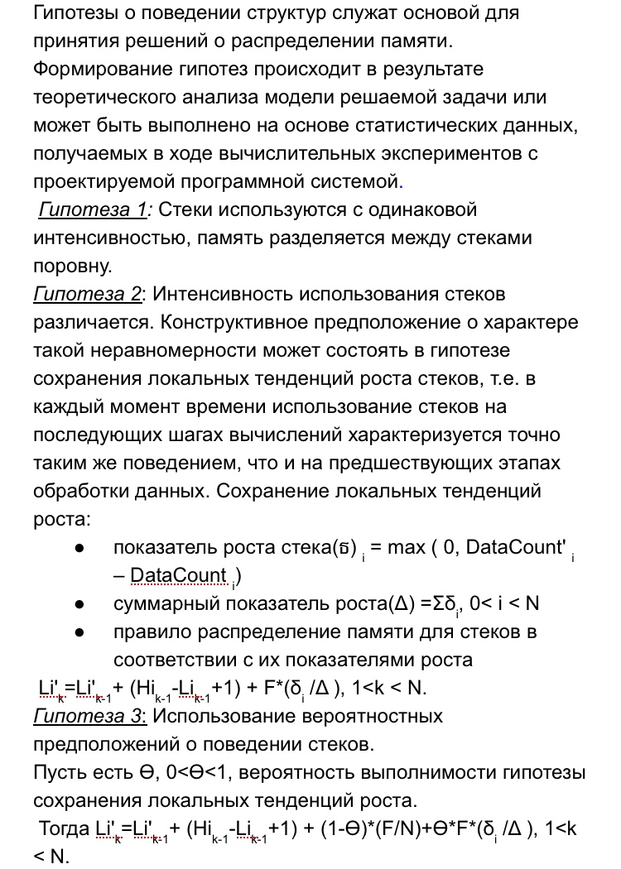

***2. Структура хранения множеств.***

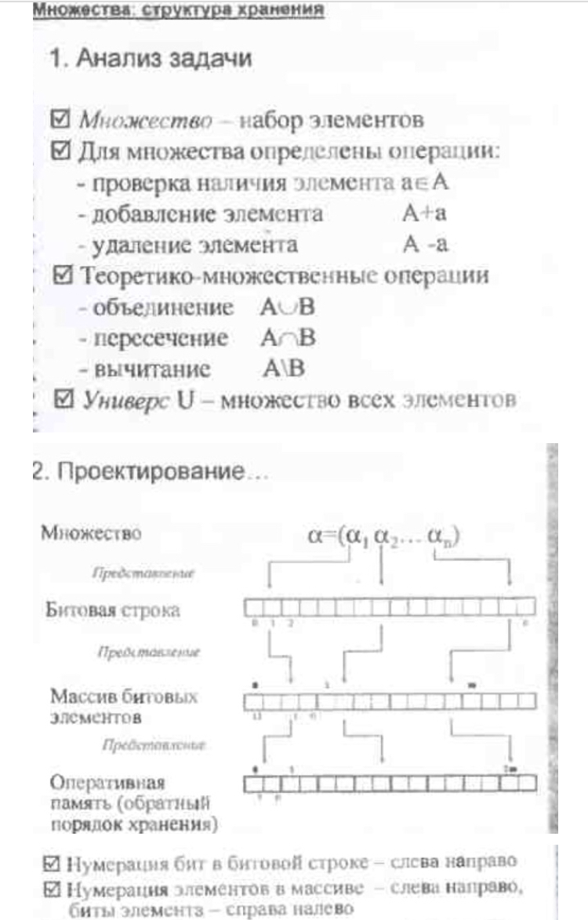

**Экзаменационный билет № 9**

***1. Управление свободной памятью при использовании сцепления.***

***2. Алгоритм сложения многочленов от N переменных.***

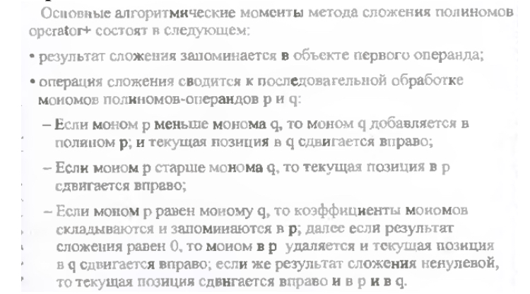

**Экзаменационный билет № 10**

***1. Общая характеристика стандартной библиотеки шаблонов.***

В стандарте языка С++ предусматривается наличие в среде программирования стандартной библиотеки шаблонов (Standard Template Library, STL).  
Основные понятия библиотеки STL.   
Библиотека включает в свой состав большое количество контейнеров, представляющих собой структуры данных, в которых могут храниться объекты. В числе имеющихся контейнеров: vector<T> - вектор переменного размера, list<T> - двусвязный список, queue<T> - очередь, stack<T> - стек, deque<T> - дек, priority_queue<T> - приоритетная очередь, set<T> - множество, multiset<T> - множество с повторением элементов, map<key,val> - ассоциативный массив (таблица), multimap<key,val> - ассоциативный массив с повторением ключей.   
Для быстрого и эффективного построения вычислительных процедур, библиотека обеспечивает итераторы для всех видов контейнеров, которые представляют унифицированный механизм последовательного доступа к элементам контейнеров.  
Общая схема: <класс-контейнер>::iterator Iter; - объявление итератора, Iter = <объект-контейнер>.begin(); - установка на первый элемент, Iter != <объект-контейнер>.end(); - проверка на завершение, ++Iter – переход к следующему элементу.  
В зависимости от типа контейнера, итератор может обеспечивать прямой доступ, быть одно- или дву- направленным, предназначенным только для чтения или записи и др. Библиотека содержит для контейнеров большое количество реализованных обобщенных алгоритмов. В числе таких алгоритмов: for_each() - вызвать функцию для каждого элемента, find() - найти первое вхождение элемента, find_if() - найти первое соответствие условию, count() - подсчитать число вхождений элемента, count_if() - подсчитать число соответствий условию, replace() - заменить элемент новым значением, copy() - скопировать элементы, unique_copy() - скопировать только различные элементы, sort() - отсортировать элементы, merge() - объединить отсортированные последовательности и др.

***2. Алгоритм обхода иерархического списка (итератор).***

Печать текста: схема обхода – текст текущей строки, текст подуровня, текст следующего раздела текста того же уровня (top-down-next). while (1) { if ( pLink != NULL ) { cout << pLink->Str;// обработка звена, St.push(pLink); // запись в стек, pLink = pLink->pDown;//переход на подуровень} else if ( St.empty() ) break; else {pLink = St.top(); St.pop();//выборка из стека, pLink = pLink->pNext; //переход по тому же уровню}. Ввод текста из файла: уровень текста в файле можно выделить строками специального вида (например, скобками '{' и '}'). Общая схема алгоритма: повторить: ввод строки, ЕСЛИ '}' ТО Завершить, ЕСЛИ '{' ТО Выполнить рекурсивно Ввод_текста, Добавить строку на том же уровне.

**Экзаменационный билет № 11**

***1. Представление многочленов от N переменных. Исключение хранения мономов с нулевыми коэффициентами..***

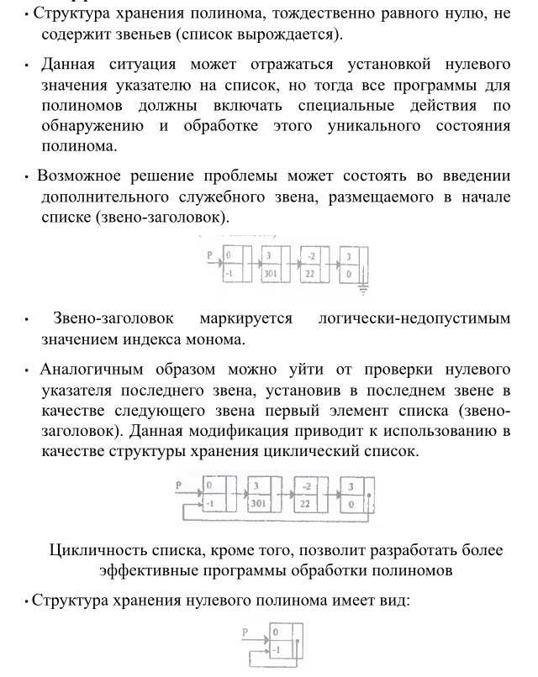

***2. Копирование текста.***

Для копирования текста необходимо предварительно скопировать разделы текста, на которые указывают указатели pDown и pNext

алгоритмы обхода NDT или DNT. Для навигации по тексту-копии также необходим стек; использование стеков исходного текста и текста-копии должны быть согласованы. Для навигации по исходному тексту и тексту-копии используется один – объединенный – стек. Каждое звено текста копируется за два прохода: 1 проход – при подъеме из подуровня (pDown): создание копии звена, заполнение поля pDown (подуровень уже скопирован), запись в поле Str значения Copy (для распознания звена при попадании на него при втором проходе), запись в поле pNext указателя на звено-оригинал (для возможности последующего копирования текста исходной строки), запись указателя на звено-копию в стек. 2 проход – при извлечении звена из стека: заполнение полей Str и pNext, указатель на звено-копию запоминается в переменной cpl.

**Экзаменационный билет № 12**

***1. Сборка мусора.(Повторное использование памяти).***

При удалении разделов текста для освобождения звеньев следует учитывать следующие моменты:

-обход всех звеньев удаляемого текста может потребовать длительного времени,

-при множественности ссылок на разделы текста (для устранения дублирования одинаковых частей) удаляемый текст нельзя исключить – этот текст может быть задействован в других фрагментах текста. Память, занимаемая удаляемым текстом, не освобождается, а удаление текста фиксируется установкой указателей в состояние NULL (например, pFirst=NULL).

Подобный способ выполнения операций удаления текста может привести к ситуации, когда в памяти, используемой для хранения текста, могут присутствовать звенья, на которые нет ссылок в тексте и которые не возвращены в систему управления памятью для повторного использования. Элементы памяти такого вида носят наименование "мусора". Наличие "мусора" в системе может быть допустимым, если имеющейся свободой памяти достаточно для работы программ. В случае нехватки памяти необходимо выполнить "сборку мусора".

Возможный подход доступа к системе управления памятью – разработка специальной системы управления при помощи перегрузки операторов new и delete.

Общая схема подхода…

Для системы управления память выделяется полностью при начале работы программы; вся память форматируется и представляется в виде линейного списка свободных звеньев. Для фиксации состояния памяти в классе TTextLink создается статическая переменная MemHeader типа TTextMem.

class TTextMem{

PTTextLink pFirst; //первое звено

PTTextLink pLast;//последнее звено

PTTextLink pFree;//первое свободное

Для выделения и форматирования памяти определяется статический метод InitMemSystem класса TTextLink.

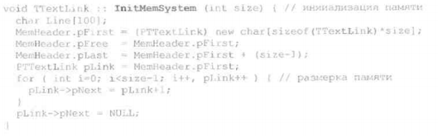

При запросе памяти в операторе new выделяется первое свободное звено.

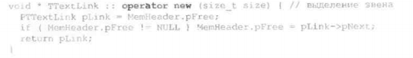

При освобождение звена в операторе delete звено включается в список свободных звеньев.

void operator delete (void *pM){

PTTTextLink pLink=(PTTTextLink)pM;

pLink->pNext=MemHeader.pFree;

MemHeader.pFree=pLink;

}

Для различения звеньев «мусора» и текста – маркировка текстовых звеньев и звеньев списка свободных звеньев.

***2. Оценка сложности обработки деревьев поиска.***

Т**min**=1

T**max**=log2N(при сбалансированном дереве)

T**max**=N(при вырожденном дереве)

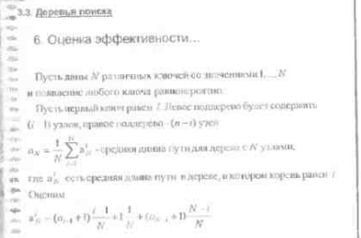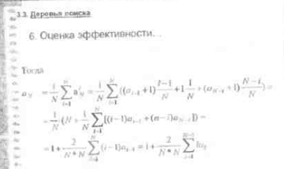

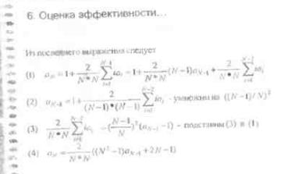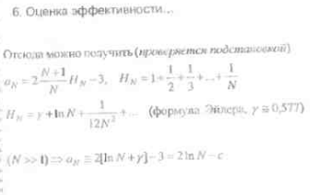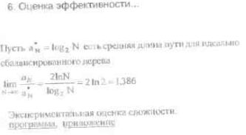

***Понятие сбалансированных и идеально сбалансированных деревьев поиска.***

Дерево является идеально сбалансированным если для каждого его узла количество узлов в левом и правом поддеревьях различаются не более чем на 1.

Дерево является сбалансированным,если для каждого узла высота левого и правого поддеревьев различаются не более,чем на 1(АВЛ-деревья).

Идеально сбалансированные деревья являются сбалансированными.

Операции обработки сбалансированных деревьев имеют сложность log2N.(поиск,вставка,удаление)

**Экзаменационный билет № 13**

***1. Представление текста связным списком.***

Текст – линейная последовательность символов

,

Текст-линейная последовательность слов (слово - линейная последовательность символов)



, Текст-линейная последовательность строк, строки состоят из слов, слова – из символов и т.д.

Математическая модель текста – иерархическая структура представления (дерево).

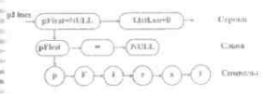

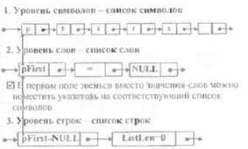

На всех уровнях представления (кроме символов) значение задается указателем на соответствующую структуру ниже расположенного уровня. Разработанная структура хранения называется связным (иерархическим) списком.

Абстрактная структура типа дерева представима в виде связного списка. В списке существуют делимые и неделимые (атомарные, терминальные) элементы. Визуальное представление текста содержит только атомарные элементы, структура хранения должна включать все элементы. Разные типы звеньев – трудности при управлении памятью, дублирование программ обработки.

Единый тип звена: typedef Tlink *PTLink; class TLink{PTLink pNext; int Atom; // =1 – звено-атом union {PTLink pDown; char Symb;}.

***2. Таблицы с вычислимым входом.***

Таблица с вычисляемым входом (хеш-таблица) – это таблица, элементы которой располагаются в соответствии с некоторой функцией расстановки (хеш-функцией). Функция расстановки f (ключ) вычисляет для каждого элемента таблицы по его ключу номер (позицию) элемента в массиве. Таким образом, диапазон значений функции f (ключ) – 0…N–1 или 1…N. Хеш-таблица должна быть инициализирована, т. е. элементы таблицы вначале должны получить значение “пусто”, что позволяет определить, есть в данной позиции элемент или нет.

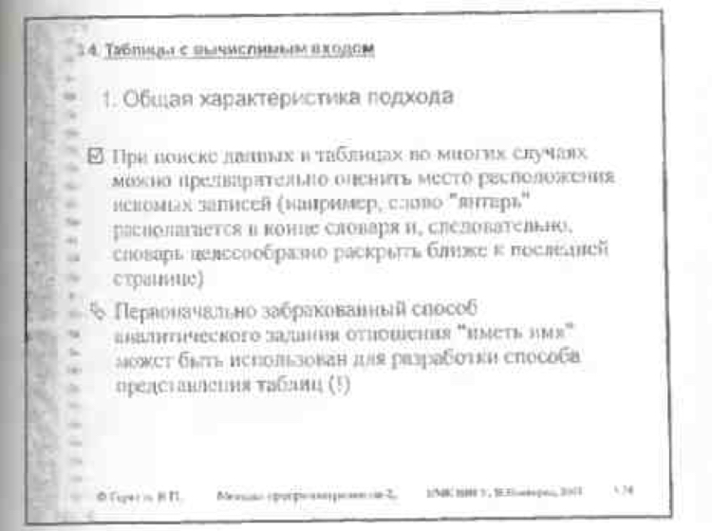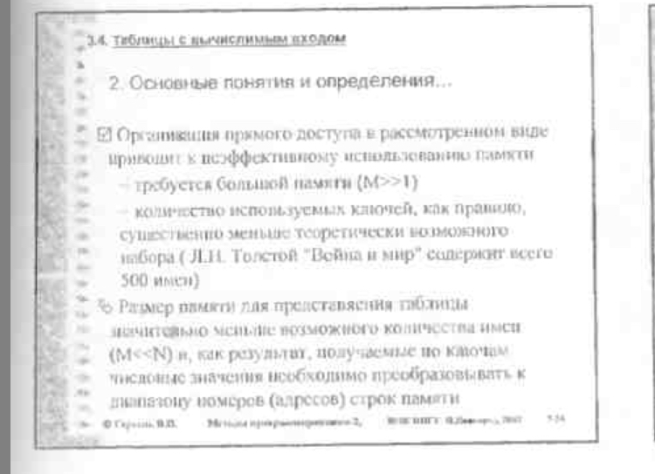

***Метод цепочек.***

Замечания к открытому перемешиванию как способу размешения коллизий:-Размер памяти для таблиц фиксирован,-Хранение записей без упорядоченности по ключам.

Широко используемый подход для разрешения коллизий-метод цепочек,когда все записи,для которых функция хеширования определяет одно и тоже значение,представляются в виде линейного списка.

Открытое перемешивание еще называют закрытым хэшированием,метод цепочек-открытое хэширование.

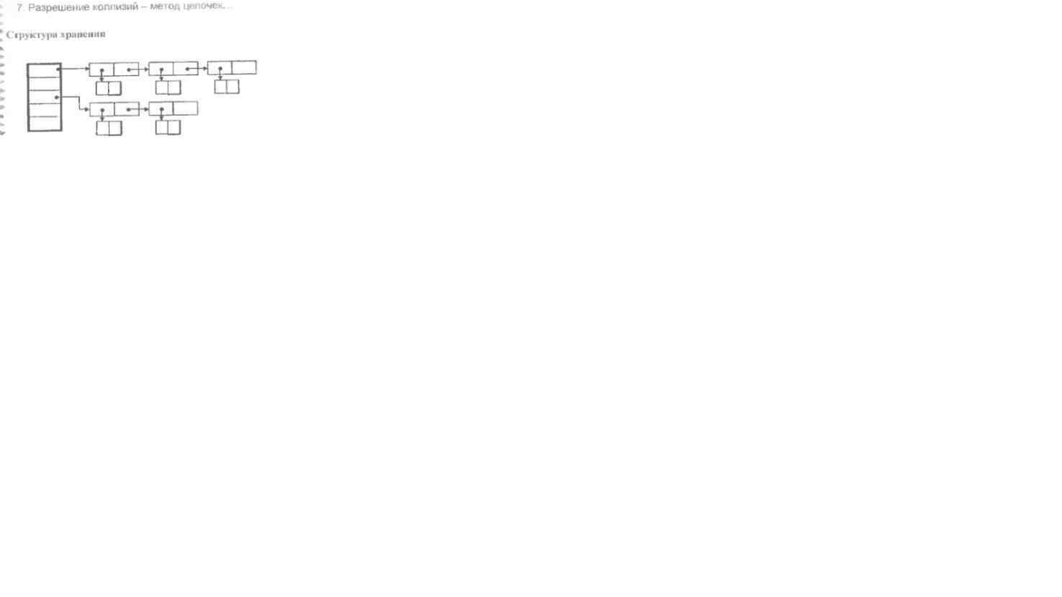

**Экзаменационный билет № 14**

***1. Алгоритм обхода иерархического списка (итератор).***

Печать текста: схема обхода – текст текущей строки, текст подуровня, текст следующего раздела текста того же уровня (top-down-next).

while (1) { if ( pLink != NULL ) { cout << pLink->Str;// обработка звена,

St.push(pLink); // запись в стек,

pLink = pLink->pDown;//переход на подуровень

} else if ( St.empty() ) break;

else {pLink = St.top();

St.pop();//выборка из стека,

pLink = pLink->pNext; //переход по тому же уровню}.

Ввод текста из файла: уровень текста в файле можно выделить строками специального вида (например, скобками '{' и '}'). Общая схема алгоритма: повторить: ввод строки, ЕСЛИ '}' ТО Завершить, ЕСЛИ '{' ТО Выполнить рекурсивно Ввод_текста, Добавить строку на том же уровне.

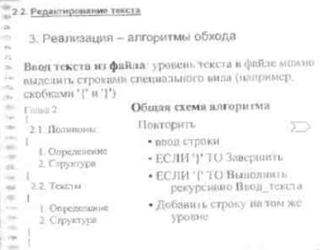

Реализация итератор:-схема обхода TDN нерекурсивный вариант,-корневые звенья необработанных разделов текста запоминаются в стеке,-текущая строка в стеке не хранится(кроме звена всего текста).

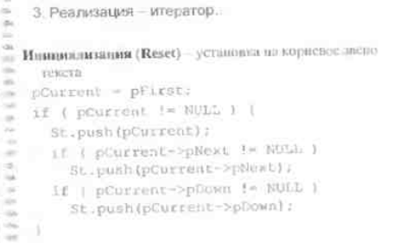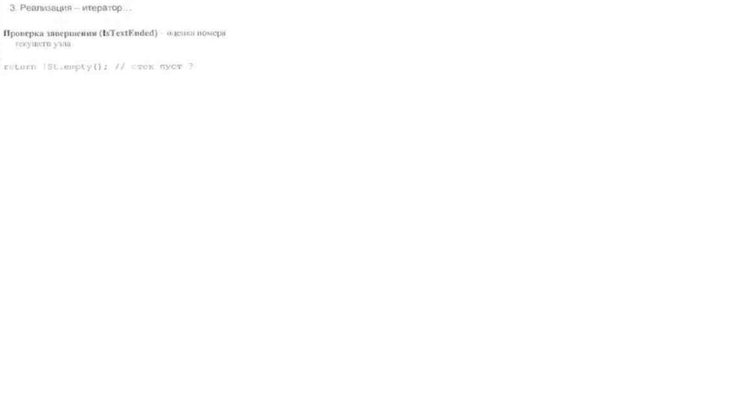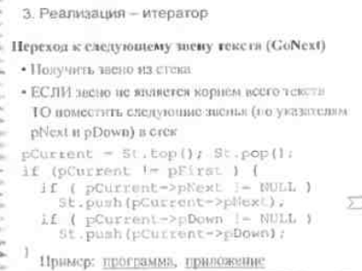

***2. Пример использования стеков: преобразование арифметических выражений в польскую форму записи.***

Формат записи выражения. Выражение синтаксически правильно (без ошибок). Допускаются только однобуквенные идентификаторы для операндов. В записи выражения нет пробелов; выражение заканчивается знаком '=': A+(B-C)*D-F/(G+H)=.

Алгоритм: 1) Для операций вводится приоритет: '*' '/' (3), '+' '-' (2), '(' (1), '=' (0),

2) Для хранения данных используется 2 стека (1 – для результата, 2 – для операций),

3) Исходное выражение просматривается слева направо,

4) Операнды по мере их появления помещаются в стек 1 ,

5) Символы операций и левые скобки помещаются в стек 2,

6) При появлении правой скобки последовательно изымаются элементы из стека 2 и переносятся в стек 1. Данные действия продолжаются либо до опустошения стека 2 либо до попадания в стеке 2 на левую скобку,

7) Если текущая операция, выделенная при обходе выражения, имеет меньший (более низкий) приоритет, чем операция на вершине стека 2, то такие операции из стека 2 переписываются в стек 1.

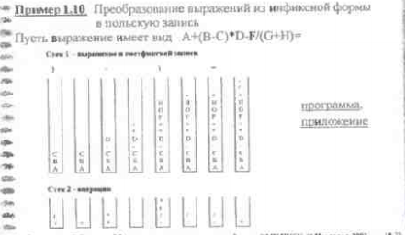

**Экзаменационный билет № 15**

***1. Изменение структуры текста (вставка и удаление строк)***

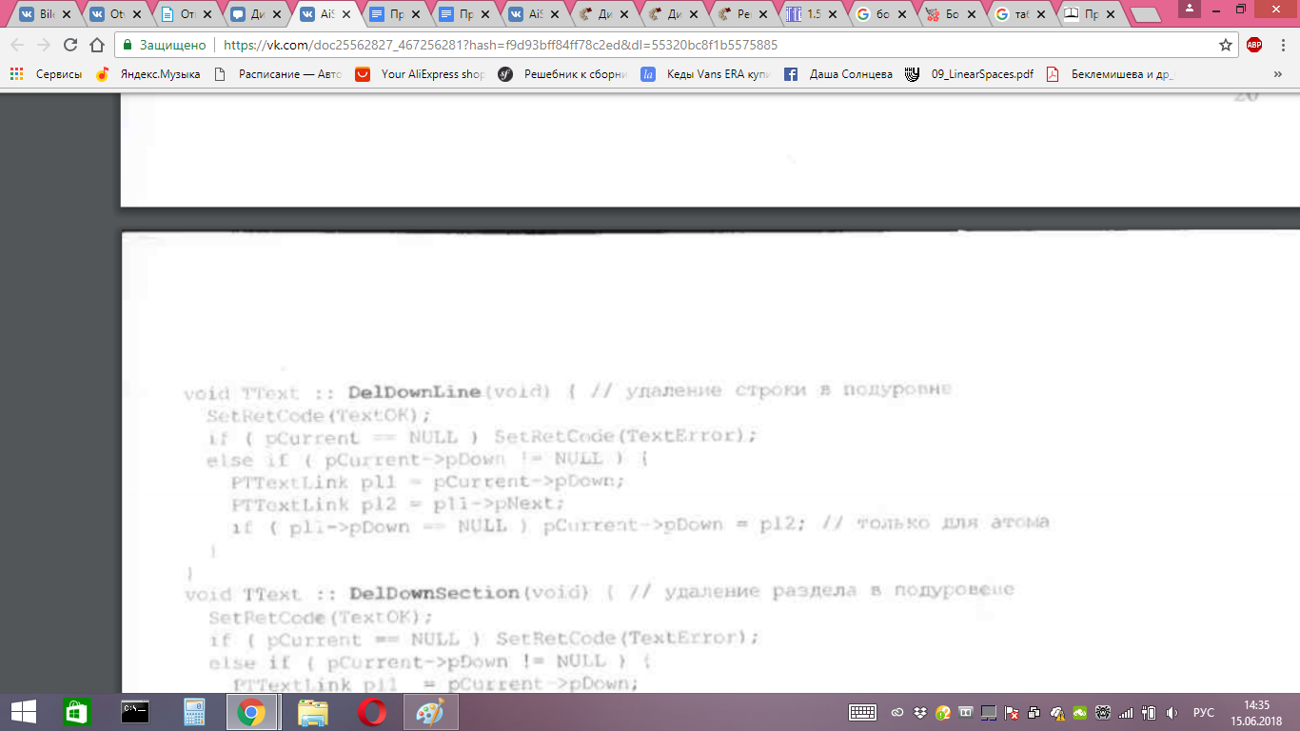

***2. Деревья поиска. Алгоритм удаления.***

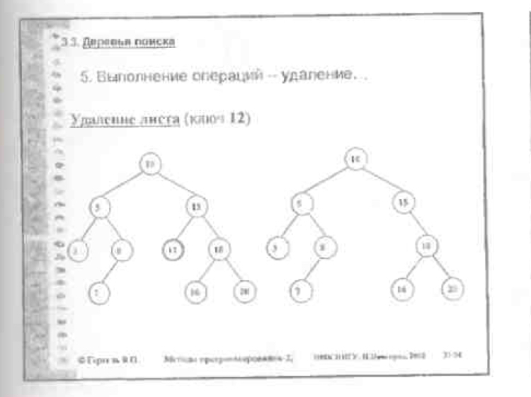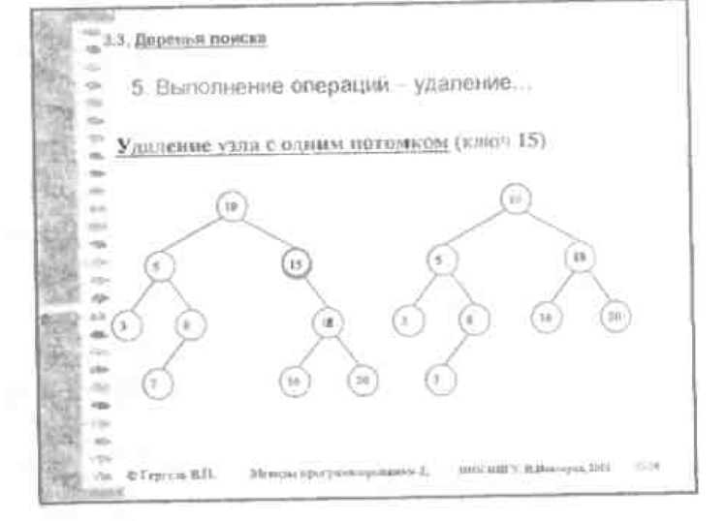

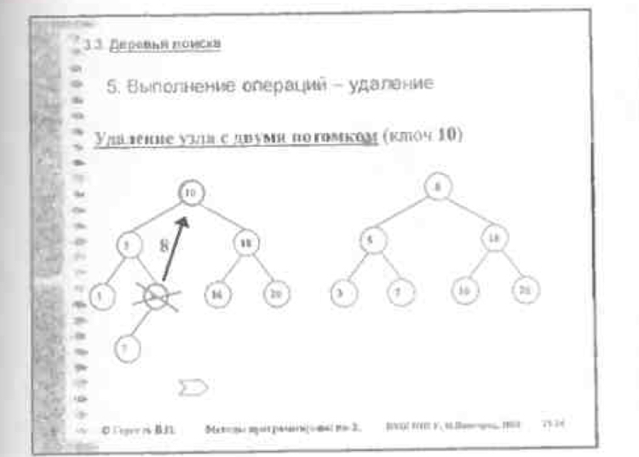

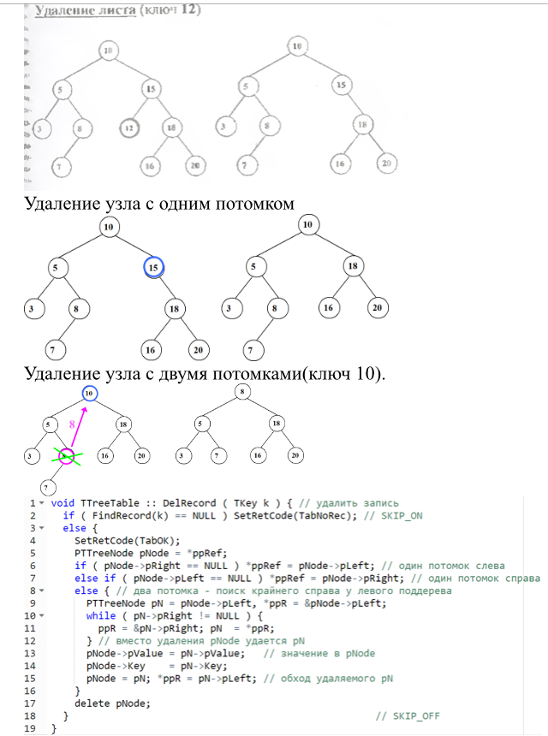

**Экзаменационный билет № 16**

***1. Адаптивная оценка параметров модели в ходе выполнения программ (на примере системы управления несколькими стеками).***

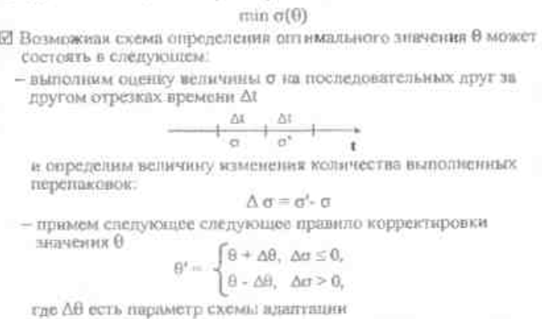

***2. Оценка сложности обработки деревьев поиска. Понятие сбалансированных и идеально сбалансированных деревьев поиска.***

Дерево является идеально сбалансированным если для каждого его узла количество узлов в левом и правом поддеревьях различаются не более чем на 1.

Дерево является сбалансированным,если для каждого узла высота левого и правого поддеревьев различаются не более,чем на 1(АВЛ-деревья).

Идеально сбалансированные деревья являются сбалансированными.Операции обработки сбалансированных деревьев имеют сложность log2N.(поиск,вставка,удаление)

Т**min**=1

T**max**=log2N(при сбалансированном дереве)

T**max**=N(при вырожденном дереве)





**!!!Экзаменационный билет № 17,№ 18!!!**

***1.Организация доступа по имени.***

(структура памяти)Для чтения или записи значения необходимо указать адрес элемента памяти,для человека более привычный способ указания данных-имя.

(структура данных)Понятие таблицы...Пусть К-есть множество имен,А-есть множество адресов,тогда отношение “иметь имя” есть функция f:К->А.

Возможные задания f:возможный способ-табличное задание функции:1)Таблица-последовательность строк(записей),2)Запись может состоять из нескольких полей,3)Одно из полей должно задавать имя записи(ключ),остальные поля образуют тело записи. Операции под таблицей:-поиск записей по ключу,-вставка новой записи,-удаление записи.

Таблица-динамическая структура данных.Базисное множество-семейство линейных структур из записей,базисное отношение включения определяется операциями вставки и удаления записей.

ВАрианты расширения понятия таблицы:-наличие нескольких ключей,-доступ по телу записей,-сложные запросы для поиска,-дополнительные операции.

Принцип реализации таблиц:-операции над таблицей не определяются(не предполагают) тот или иной порядок размещения записей в памяти ЭВМ.,-реализация таблицы должна способствовать быстрому выполнению операций(в основном доступа).....свобода в размещении записей позволяет разработать несколько способов организации таблиц…..введение различных способов предполагает явное или неявное существование разных типов ситуаций при использовании таблиц.

***Просматриваемые таблицы.***

Таблица последовательности строк(записей)

По организации способа доступа таблицы делятся на следующие категории:

* *просматриваемые*таблицы,
* *упорядоченные*таблицы,
* таблицы *прямого доступа*,
* *перемешанные*(хэш) таблицы.

В просматриваемой таблице порядок расположения элементов никак не связан со значениями ключей (рис. II-34). Поэтому поиск элемента по ключу осуществляется обычным*просмотром*всех элементов таблицы, начиная с первого и до искомого (если он есть в таблице; тогда поиск заканчивается успешно), или до конца таблицы (тогда поиск заканчивается неуспешно).

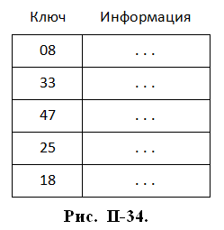

При отображении просматриваемой таблицы списком не играет роли, какую – статическую или динамическую – таблицу использовать; структура элемента таблицы (списка) будет одинакова.При включении в таблицу новый элемент может быть размещен в любом месте таблицы (списка).Если некоторый элемент удаляется из списка, действия, выполняемые при этом, могут быть разными в зависимости от того, какой элемент удаляется (рис. II–38).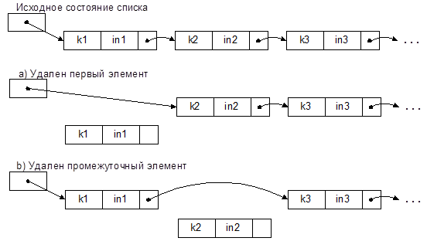

Если удаляется первый элемент списка, в этом случае должен быть модифицирован указатель на начало списка (таблицы). Если же удаляется некоторый элемент из середины списка, тогда модифицируется поле указателя предыдущего элемента (рис. II–38).

Таким образом, при удалении элемента надо:

* иметь доступ к предшествующему элементу списка,
* различать вид предшествующего элемента.

Поскольку операция поиска возвращает искомый элемент и не сообщает о месте его размещения в списке, при реализации операции удаления элемента из списка приходится либо (a) повторять поиск элемента, либо (b) следует несколько изменить реализацию операции поиска. Способ (b) удобно реализуется средствами языка С/С++. Рассмотрим оба способа.

Алгоритм удаления элемента из просматриваемой таблицы-списка по варианту a) приведен на рис. II–39.

В приведенном алгоритме отдельно рассматриваются удаление первого и промежуточного элементов таблицы, поскольку это приводит к необходимости модифицировать разные структуры: указатель на начало таблицы при удалении первого элемента и поле указателя в элементе списка при удалении промежуточного элемента. В результате в блоке C2 сравниваются ключи первого элемента таблицы и удаляемого элемента и, при их совпадении, в блоке D2 переопределяется указатель на начало таблицы.

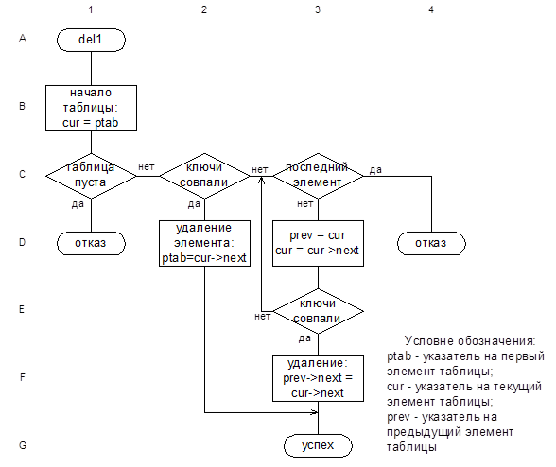

Рис. II–39

Если удаляется не первый элемент, осуществляется в цикле (блоки C3, D3, E3) поиск удаляемого элемента. При этом используются два указателя – на текущий (cur) и на предыдущий (prev) элементы таблицы. При совпадении ключей переопределяется поле ссылки в предыдущем элементе (на который указываетprev), в результате чего элемент удаляется из таблицы-списка.

Ниже приводится текст программы, соответствующий приведенному алгоритму.

struct Item{

int key;

Type info;

Item *next;

};

Item *ptab; /*указатель на начало таблицы */

int del1(int k)

{

Item *cur, *prev;

cur = ptab;

/*проверяем, есть ли в таблице элементы */

if(!cur)

return -1; /*таблица пуста – отказ */

/*возможно, требуется удалить первый элемент таблицы */

if(cur->key == k){

/* удаляем первый элемент */

ptab = cur->next;

delInfo(cur->info);

delete cur;

return 0;

}

/* ищем удаляемый элемент среди других элементов таблицы */

while(cur->next){ /* есть другие элементы */

prev = cur;

cur = cur->next;

if(cur->key == k){

/* нашли элемент, который надо удалить */

prev->next = cur->next;

delInfo(cur->info);

delete cur;

return 0;

}

}

/* естественный выход из цикла – в таблице нет элемента с ключом k */

return -1;

}

***2. Роль гипотез о росте структур при разработке систем управления памятью путем перепаковки.***

Гипотезы о поведении структур служат основой для принятия решений о распределении памяти. Формирование гипотез происходит в результате теоретического анализа модели решаемой задачи или может быть выполнено на основе статистических данных, получаемых в ходе вычислительных экспериментов с проектируемой программной системой.

*Гипотеза 1:* Стеки используются с одинаковой интенсивностью, память разделяется между стеками поровну.

*Гипотеза 2*: Интенсивность использования стеков различается. Конструктивное предположение о характере такой неравномерности может состоять в гипотезе сохранения локальных тенденций роста стеков, т.е. в каждый момент времени использование стеков на последующих шагах вычислений характеризуется точно таким же поведением, что и на предшествующих этапах обработки данных. Сохранение локальных тенденций роста:

* показатель роста стека(ธ) i = max ( 0, DataCount' i – DataCount i)
* суммарный показатель роста(Δ) =Σδi, 0< i < N
* правило распределение памяти для стеков в соответствии с их показателями роста

Li'k=Li'k-1+ (Hik-1-Lik-1+1) + F*(δi /Δ ), 1<k < N.

*Гипотеза 3*: Использование вероятностных предположений о поведении стеков.

Пусть есть Ө, 0<Ө<1, вероятность выполнимости гипотезы сохранения локальных тенденций роста.

Тогда Li'k=Li'k-1+ (Hik-1-Lik-1+1) + (1-Ө)*(F/N)+Ө*F*(δi /Δ ), 1<k < N.

***Понятие смешанной стратегии распределения свободной памяти***

**Экзаменационный билет № 19**

***1. Упорядоченные таблицы. Алгоритм быстрой сортировки.***

Таблицы, в которых записи располагаются в порядке возрастания (или убывания) ключей, называются сортированными (упорядоченными).

Упорядоченность таблиц может быть организована только при возможности сравнения ключей (на множестве ключей задано отношение линейного порядка).

Действия, связанные с размещением записей в порядке возрастания (или убывания) ключей называют сортировкой.

Алгоритм сортировки называют устойчивым, если он никогда не меняет относительный порядок в таблице двух записей с равными ключами.

Упорядочивание данных, при котором все значения располагаются в ОП, называются внутренней сортировкой.

Сортировка включением. Идея похода – вставка нового значения в упорядоченный набор данных.

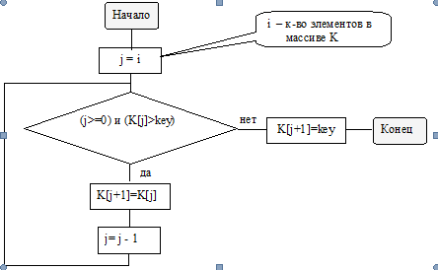

В ходе сортировки упорядочиваемый набор данных разбивается на две части – упорядоченный (слева) и неупорядоченный (справа) блоки.

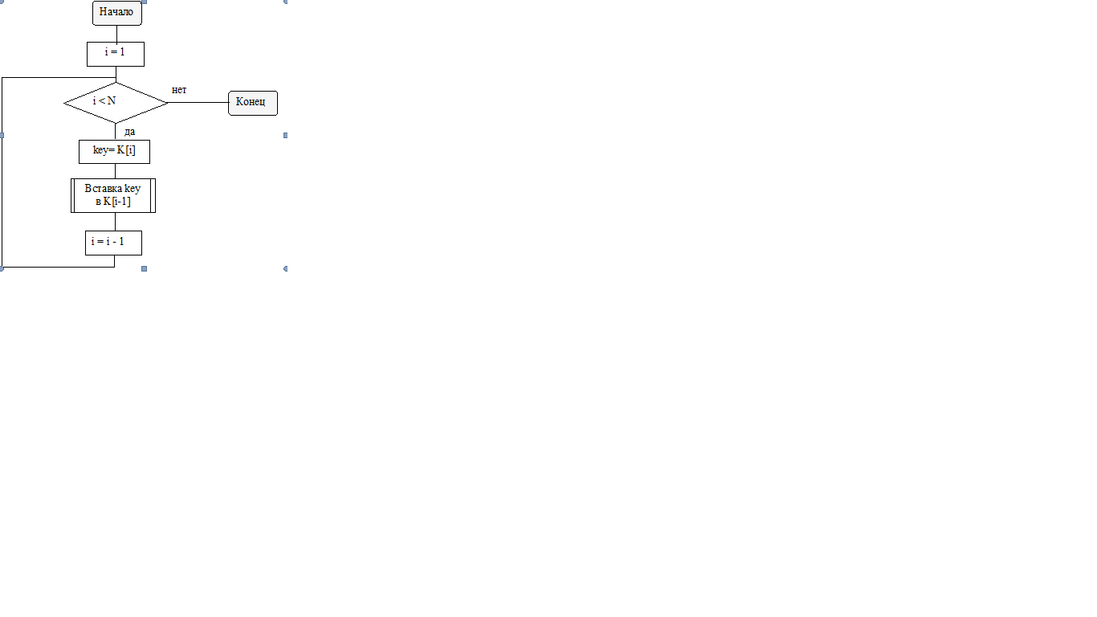

Оценка сложности: Tmin = N (при сортировке упорядоченного массива), Tmax =N2

***2. Реализация структуры хранения нескольких стеков с использованием списков на языке высокого уровня***

Звено списка представляется в виде объекта класса TLink. Образ памяти, выделенной для хранения стека, определяется в виде массива звеньев-объектов TLink Mem[MemLimit]. Все свободные звенья объединяются в один список свободных звеньев. Звенья этого списка используются при необходимости свободной памяти, в этот список звенья должны возвращаться после освобождения.

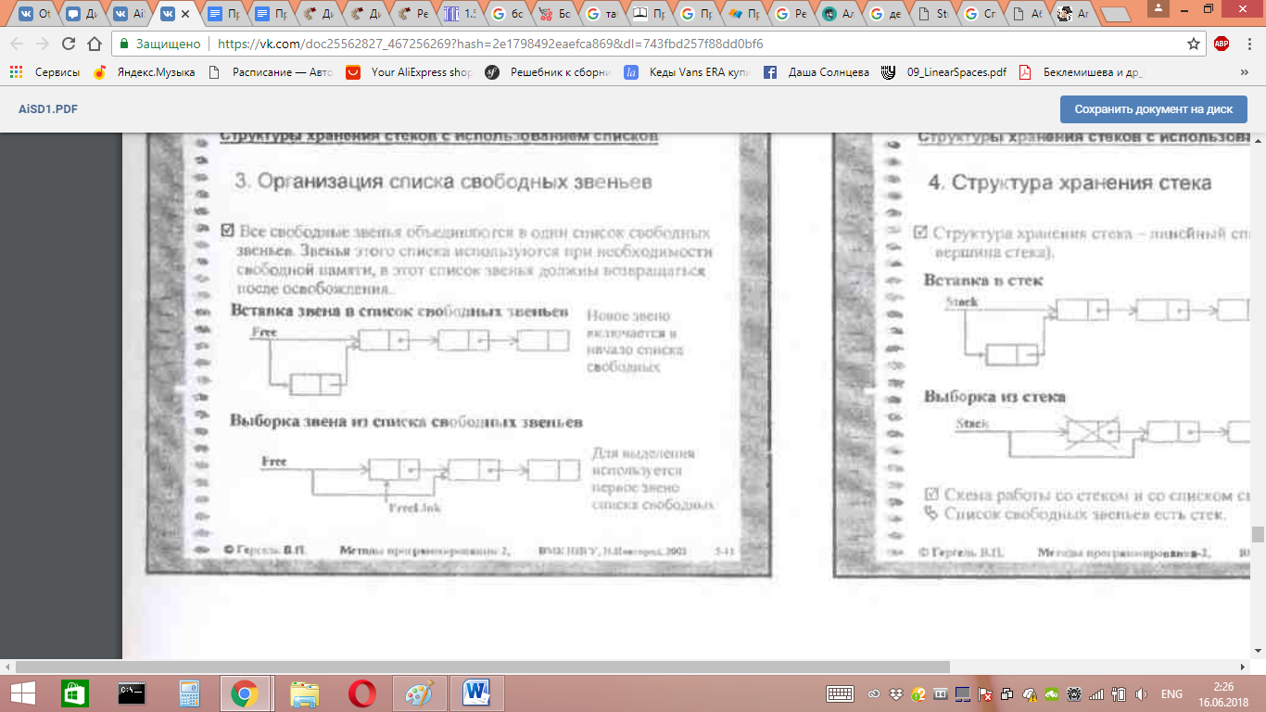



Вставка звена в список свободных звеньев: новое звено включается в начало списка свободных. Выборка звена из списка свободных звеньев: для выделения используется первое звено списка свободных. Структура хранения стека – линейный список (начало списка – вершина стека). Вставка в стек: звено для нового значения берется в списке свободных.

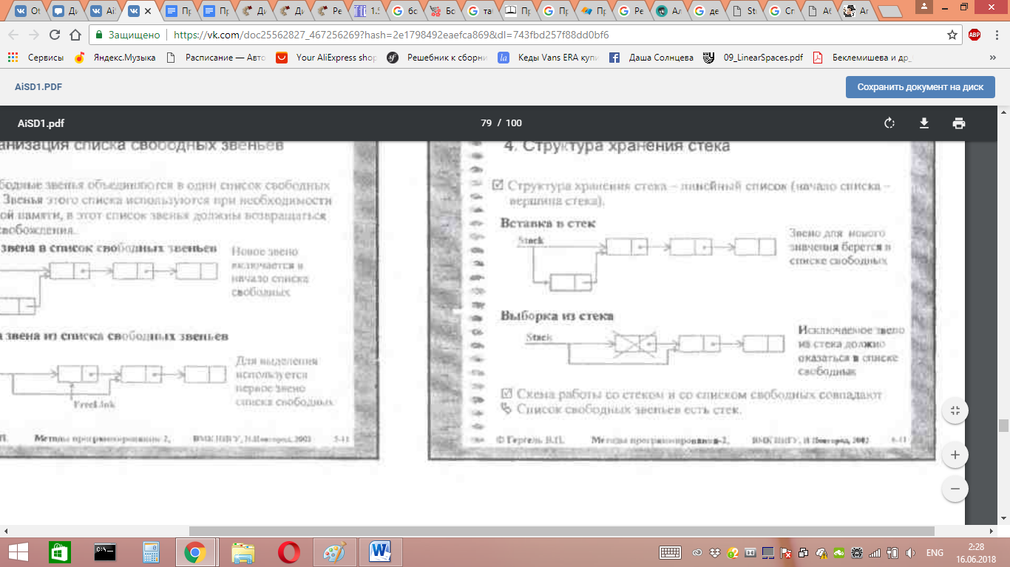

Выборка из стека: исключаемое звено из стека должно оказаться в списке свободных. Схемы работы со стеком и со списком свободных звеньев совпадают. Список свободных звеньев есть стек.

**Экзаменационный билет № 20**

***1. Деревья поиска как способ организации таблицы. Алгоритмы обхода.***

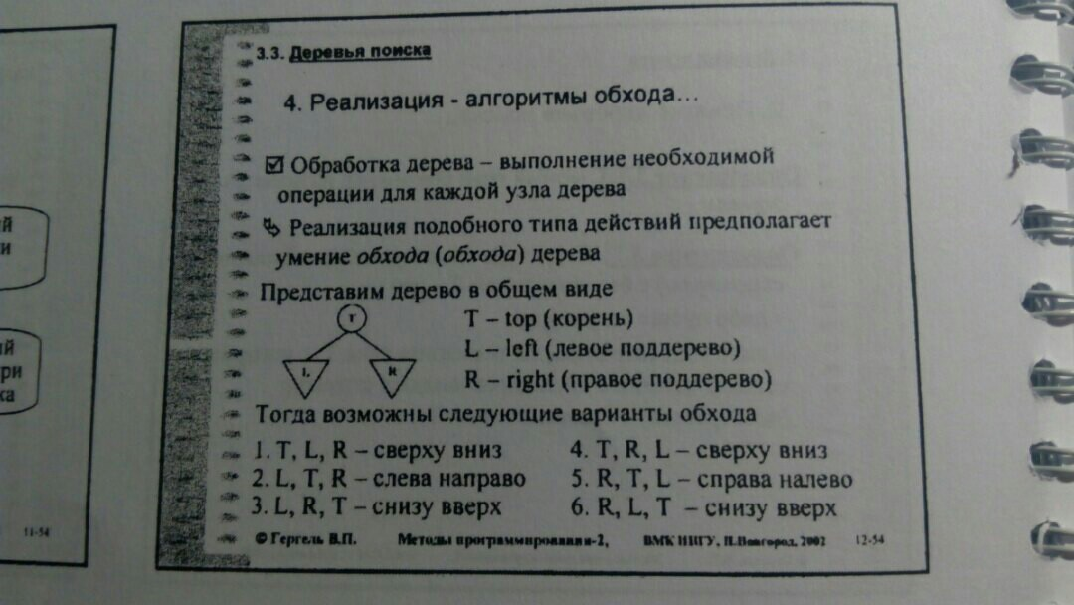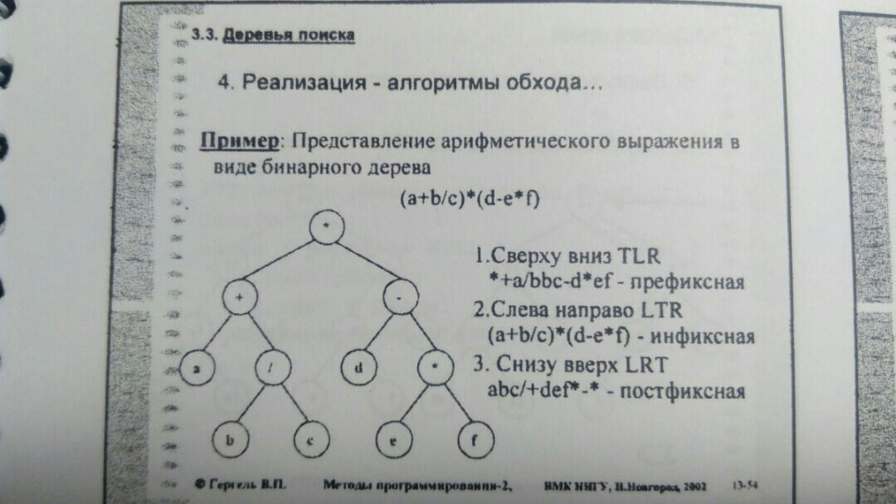

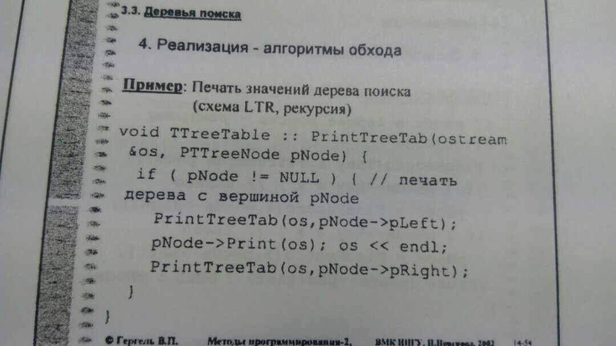

***2. Сравнение непрерывной и списковой структур хранения.***

|  |  |
| --- | --- |
| Непрерывная память | Списки |
| Перепаковка для динамического распределения памяти | Динамическое распределение памяти эффективно реализуется при помощи списка свободных звеньев |
| В структуре хранения хранятся только данные | В структуре хранения хранятся данные и указатели |
| К элементам структуры данных обеспечивается прямой доступ | К элементам структуры данных обеспечивается последовательный доступ |

**Экзаменационный билет № 21**

***1. Плексы как представление рисунков, состоящих из точек и соединяющих их отрезков.***

Рассмотрим в качестве базовых объектов основные геометрические фигуры – точку, окружность, прямоугольник и т.д.

Информационное описание объектов – параметры фигуры (координаты, размер, радиус и др.). В общем случае, описание фигуры включает значение координат некоторой опорной точки. Операции обработки геометрических объектов включают методы для задания и изменения параметров; расширим набор операций процедурами визуализации (например, на экране дисплея) и скрытия фигур. Для обеспечения возможности динамической визуализации геометрических объектов введем тип данных, значения которого вычисляются в соответствии с задаваемым формульным выражением.

Составной объект – набор геометрических объектов (как базовых, так и составных), рассматриваемых при выполнении операций обработки как единый объект. Геометрический объект может быть сконструирован с использованием уже существующих объектов (например, ломаная может быть определена через набор конечных точек составляющих отрезков). Геометрический объект может быть образован при помощи сборки существующих объектов – рассмотрим данный способ построения новых объектов на примере рисунков (чертежей), образованных только из объектов двух базовых типов: точек и линий. Узел структуры хранения представляет линию чертежа. Указатель на начальную точку линии может также указывать на линию, т.е. конечная точка предыдущей линии является начальной точкой следующей линии. Структура хранения данного вида называется плексом (содержит элементы разного типа). Плекс является общей структурой хранения сетевых моделей данных. Повторяющая точка на чертеже должна быть представлена одним и тем же объектом (не следует допускать множественности представления одного и того же значения). Разработанная структура хранения позволяет обеспечить представление чертежей, которые можно нарисовать без отрыва карандаша от бумаги.

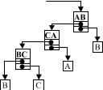

***2. Структуры хранения динамических структур типа стек и очередь***

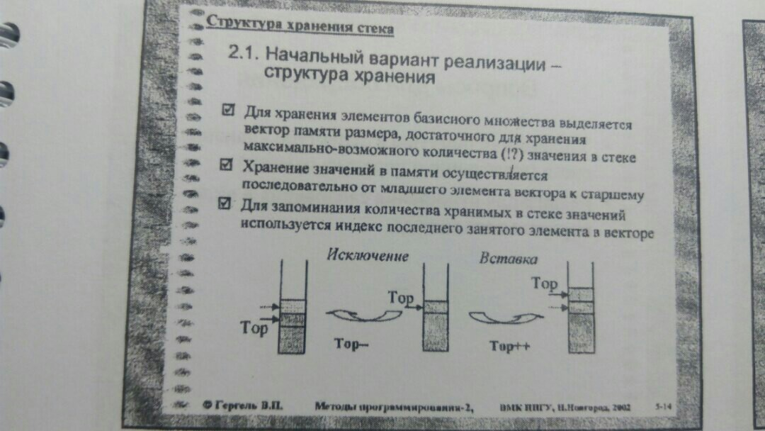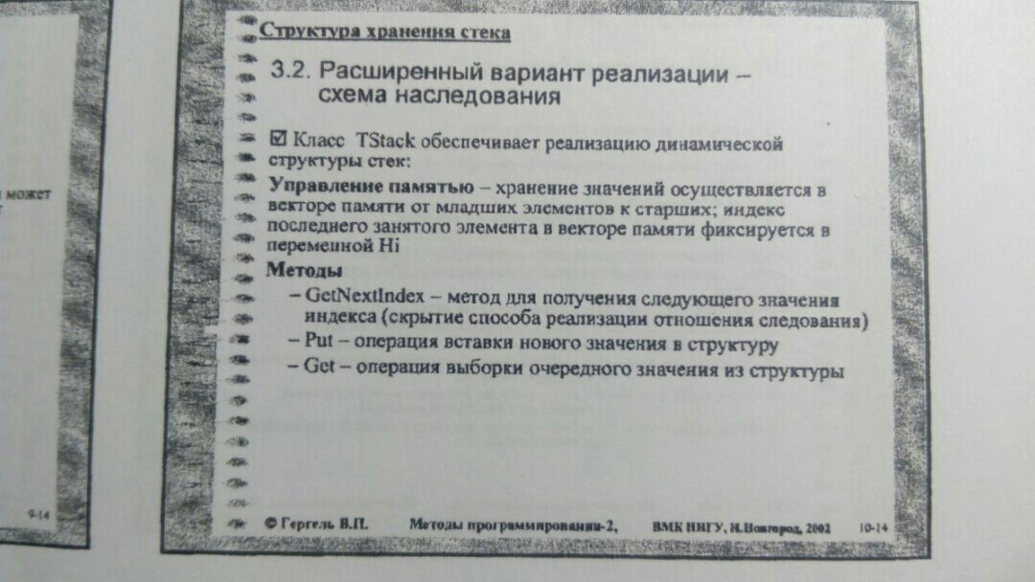

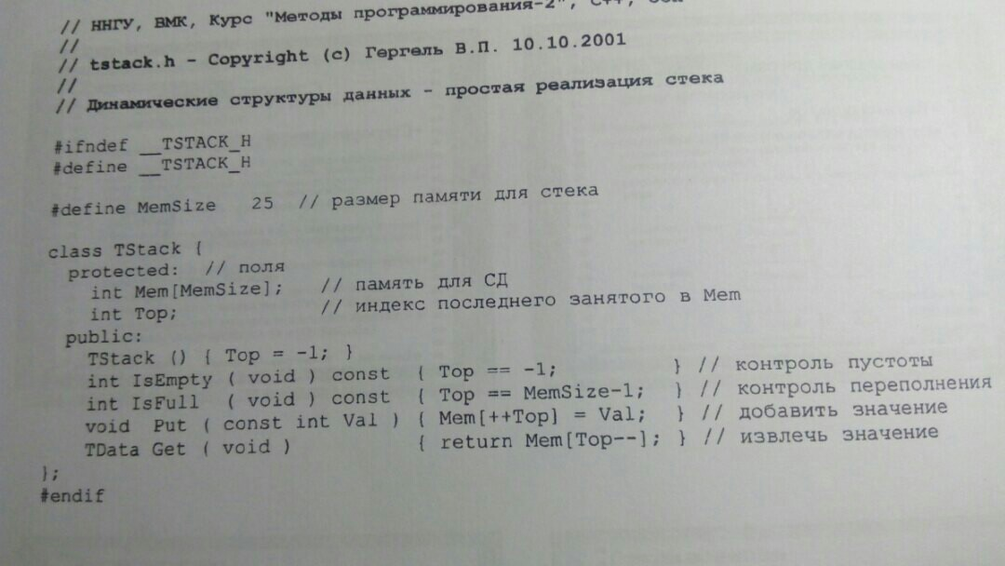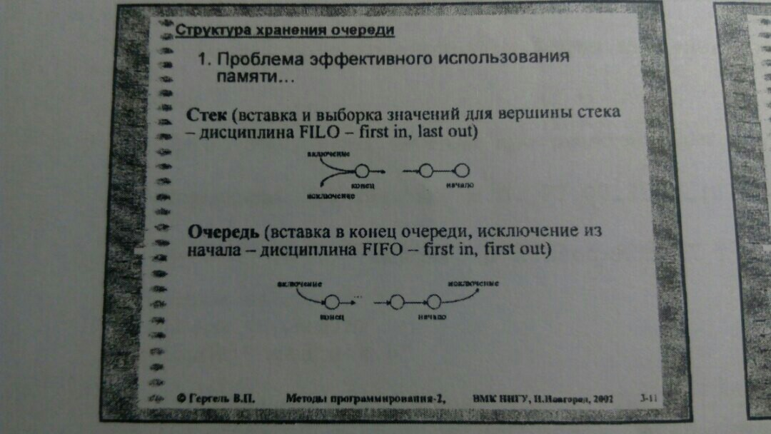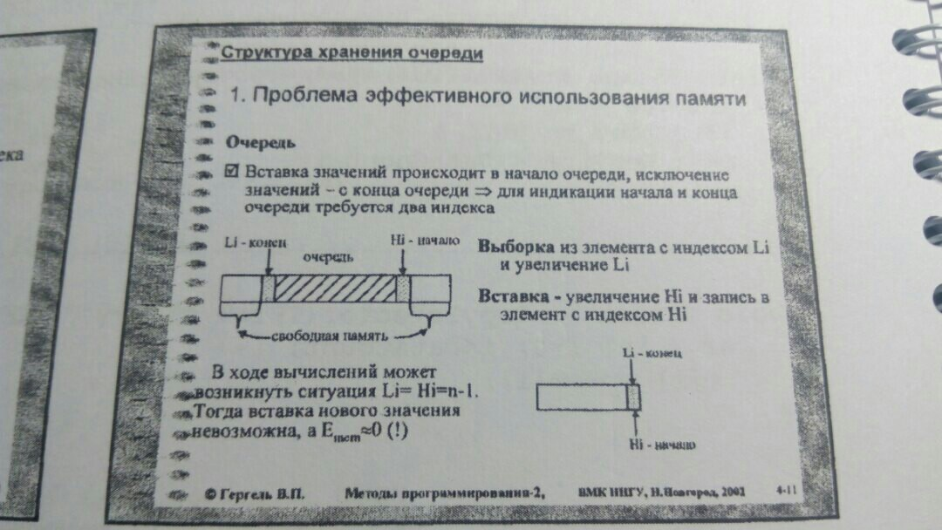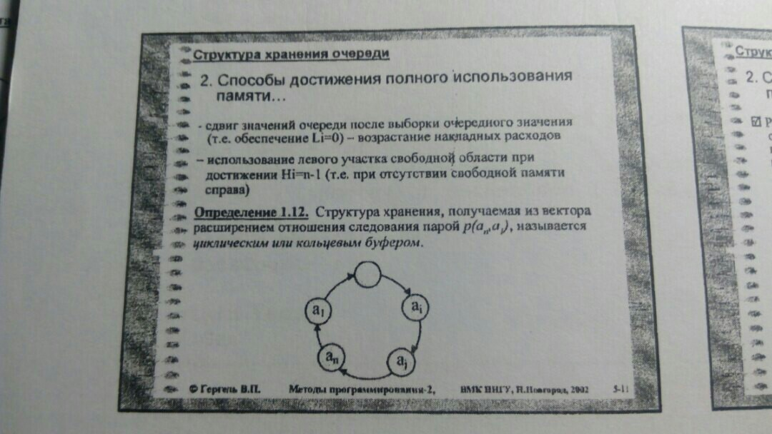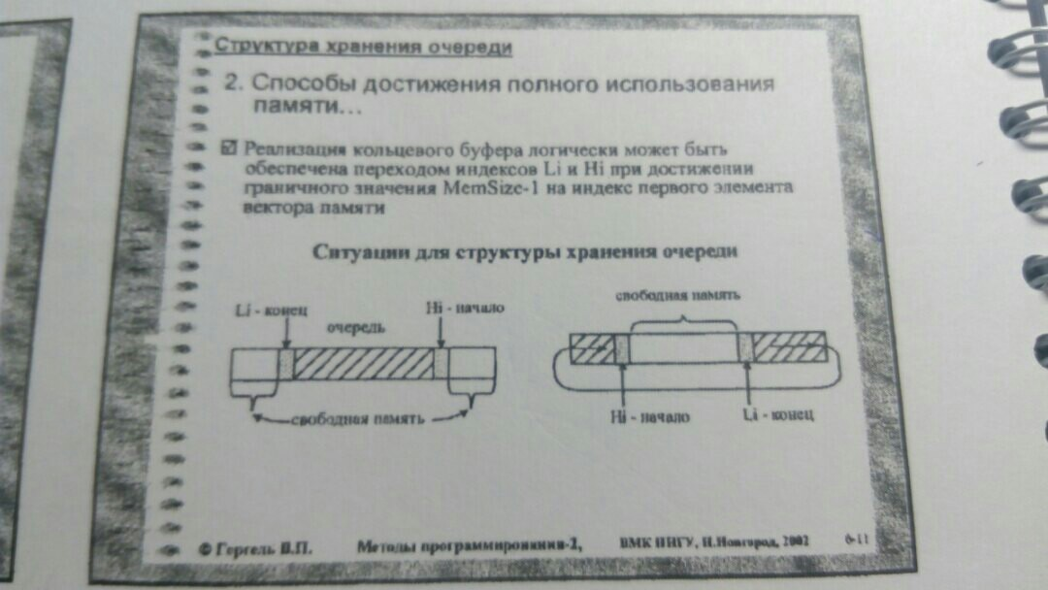

**Экзаменационный билет № 22(билет 23!)**

***1. Способы агрегации графических объектов (группирование и конструирование).***

Агрегация – это абстракция, которая превращает связь между объектами в некоторый агрегированный объект.

***2. Сравнение структур хранения линейных и динамических структур.***



**Экзаменационный билет № 24**

***1. Деревья поиска. Алгоритмы поиска и вставки.***

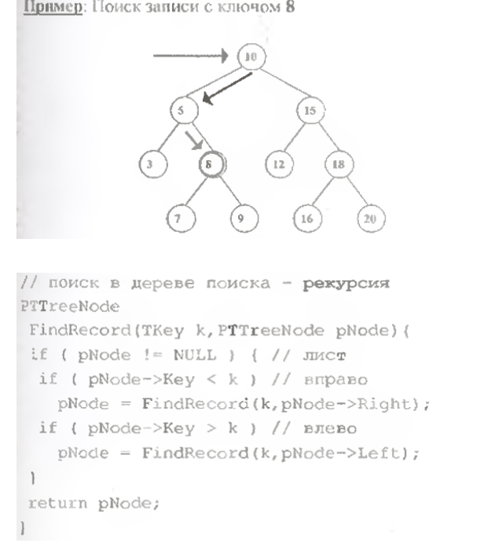

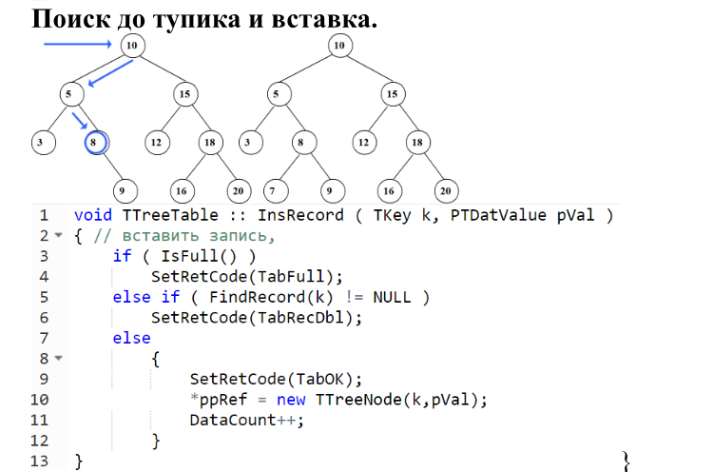

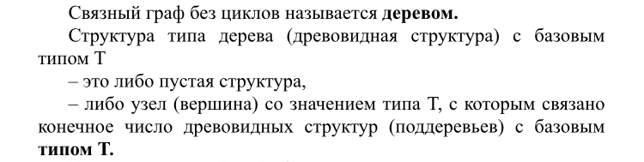

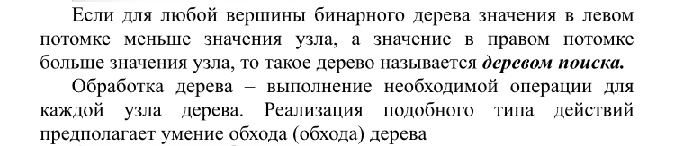

***2. Алгоритм копирования текста.***

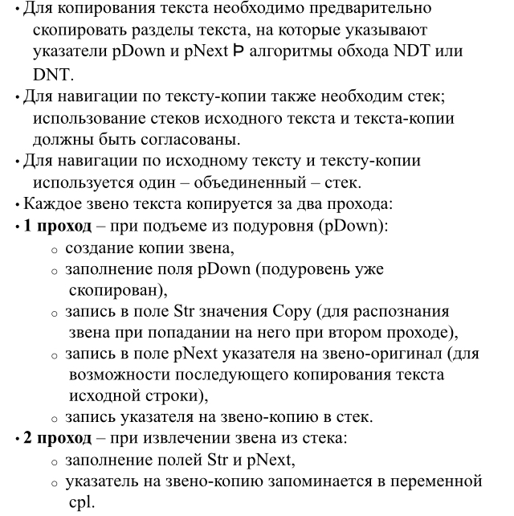

**Экзаменационный билет № 25**

***1. Алгоритм обхода плекса.***

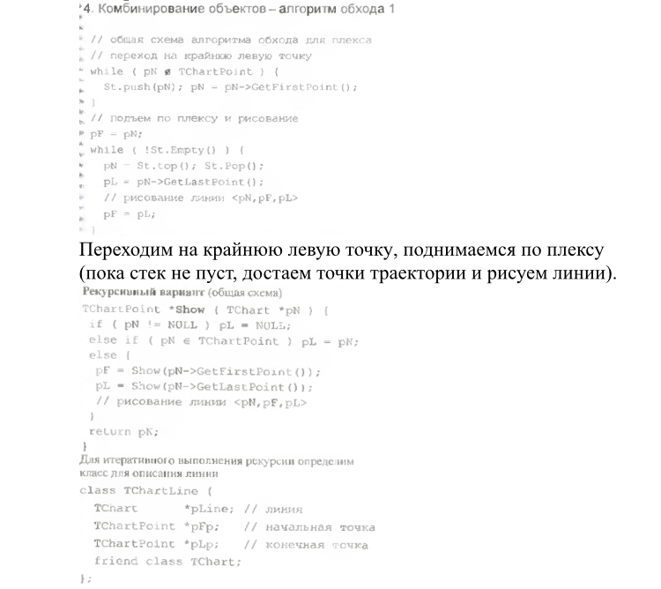

***2. Линейные структуры данных.***

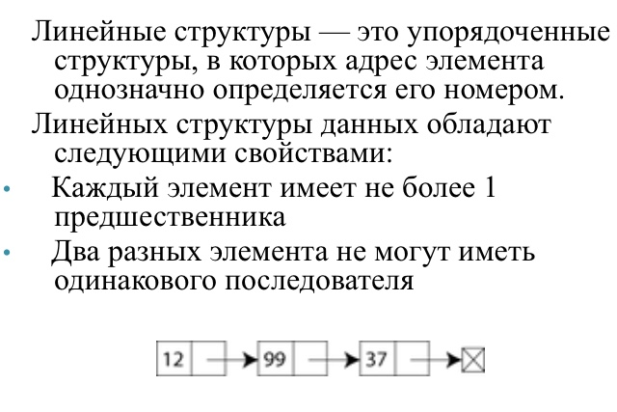

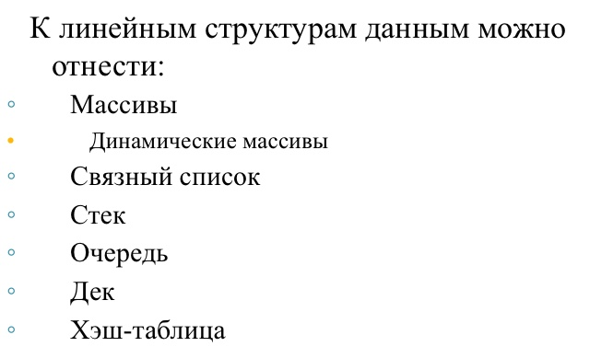

**Экзаменационный билет № 26**

***1. Таблицы с вычислимым входом. Запись и поиск при переполнении (способ открытого перемешивания).***

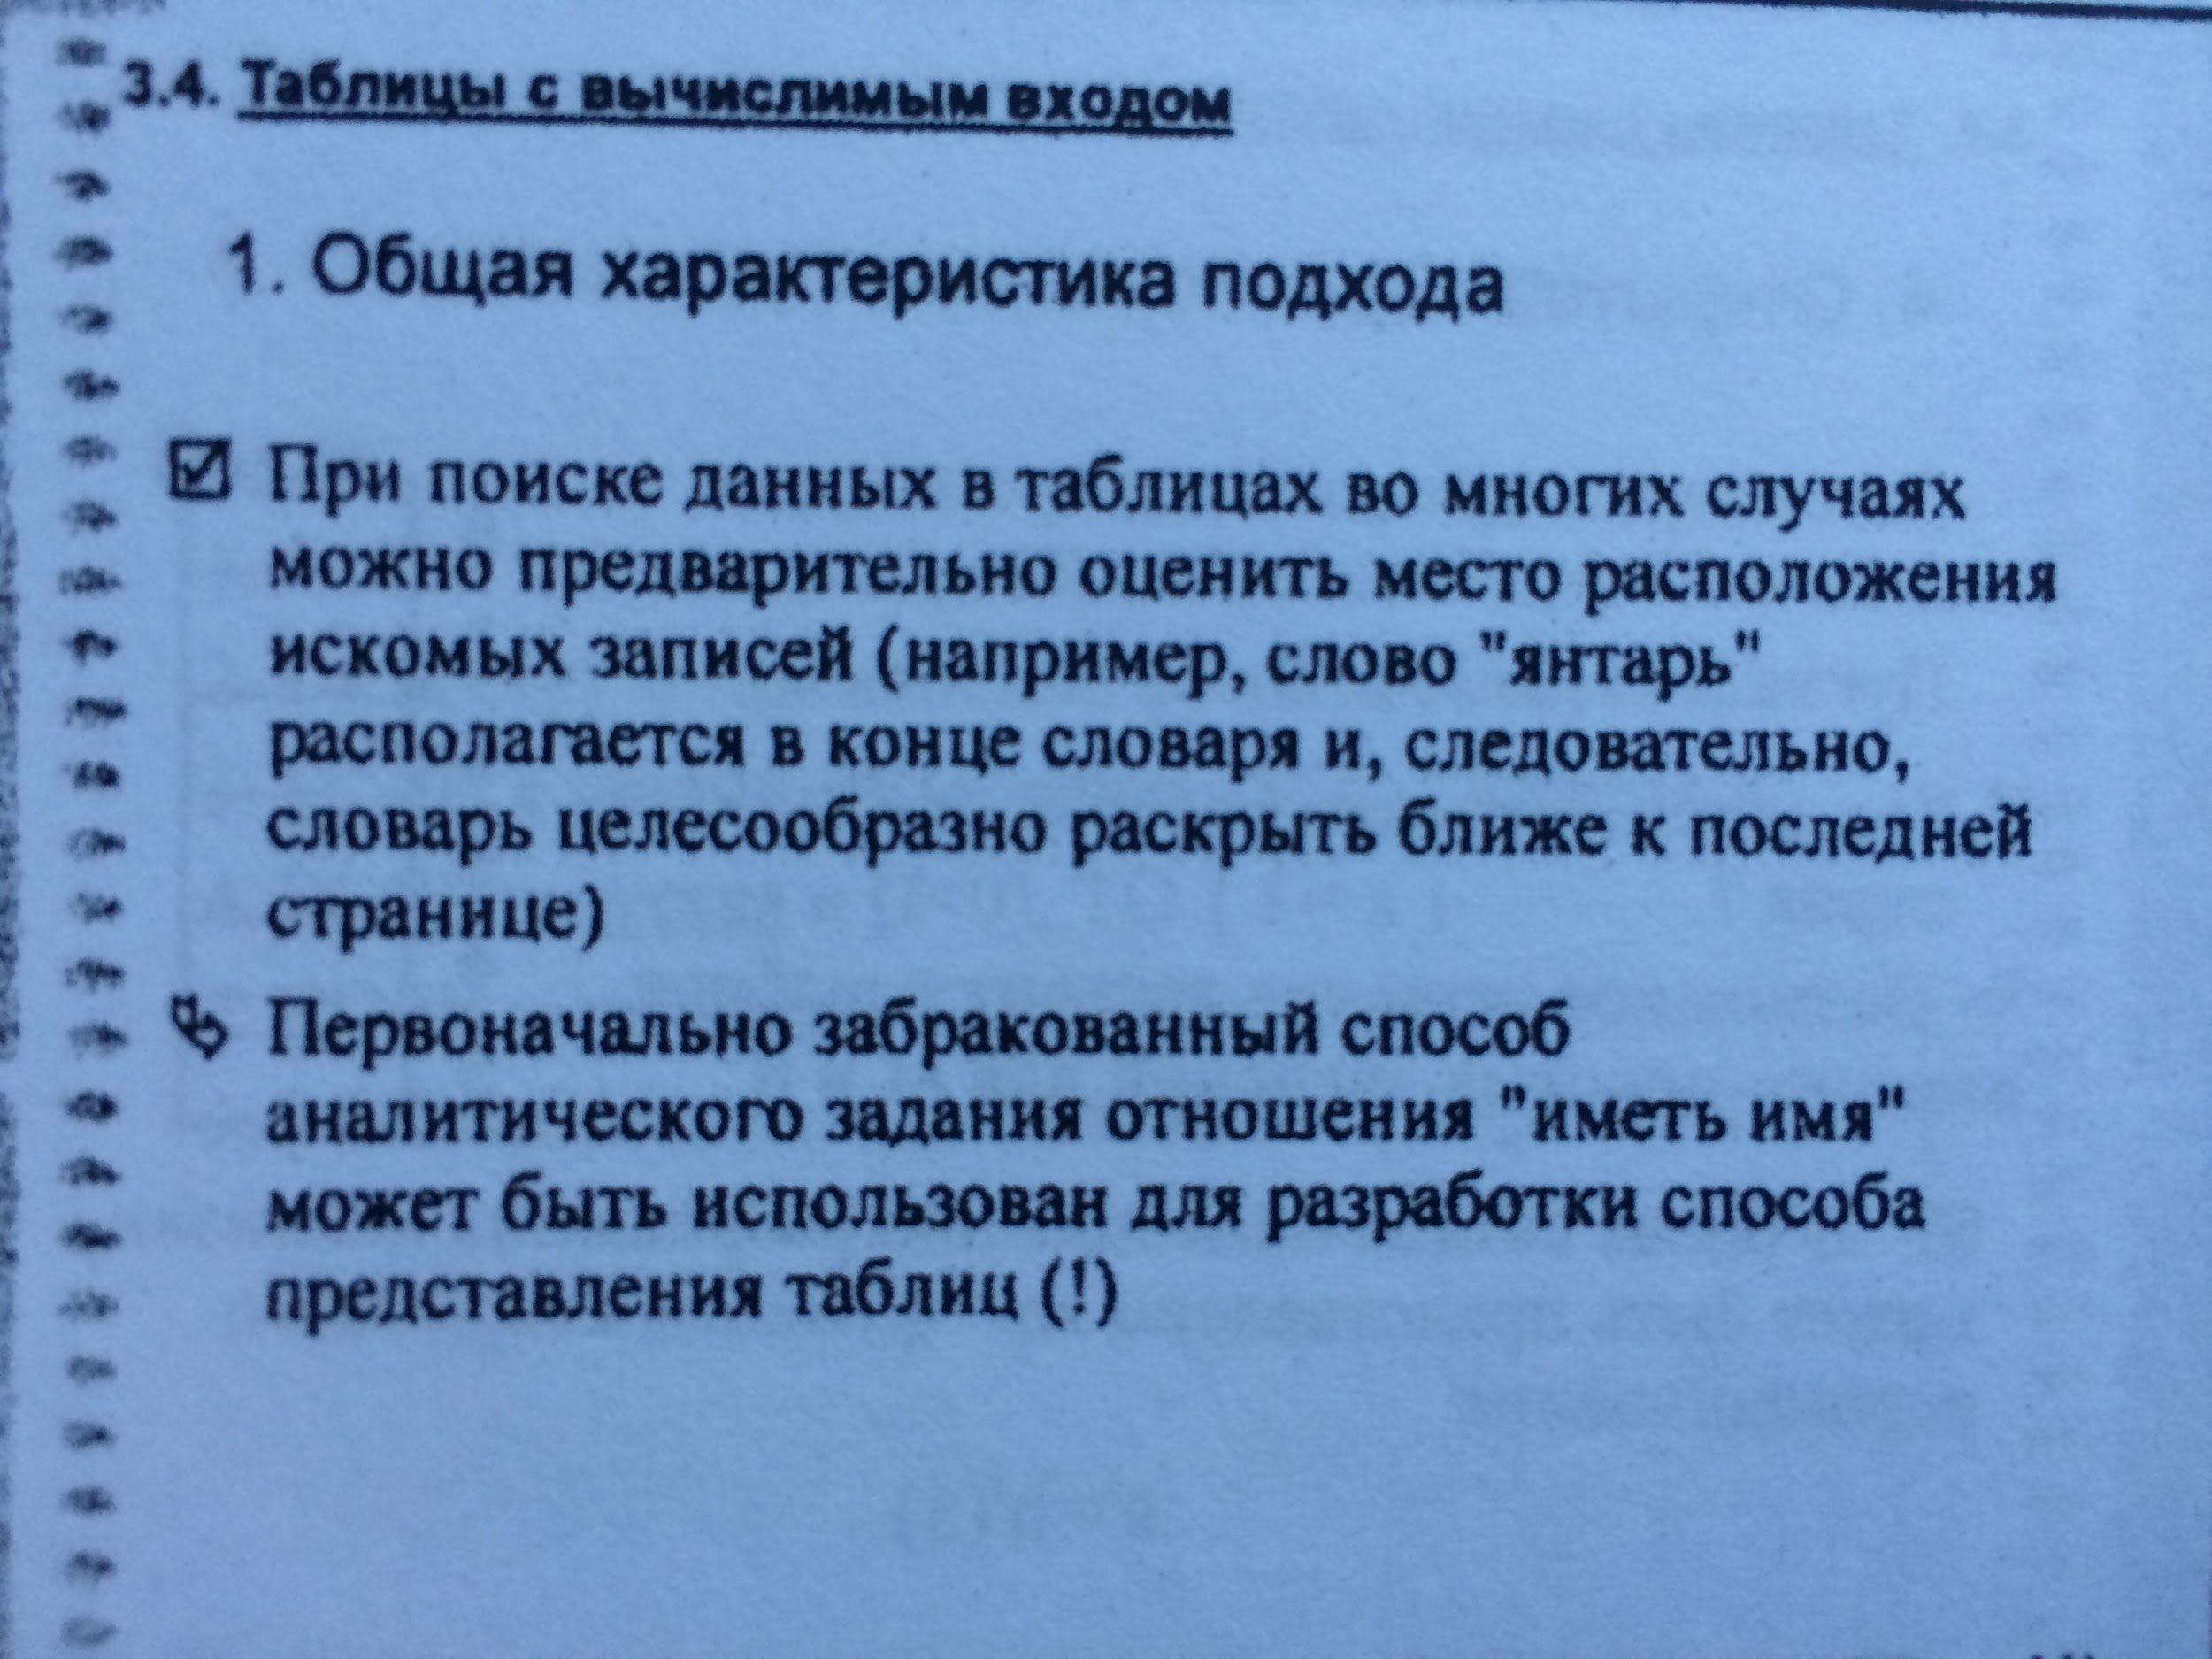

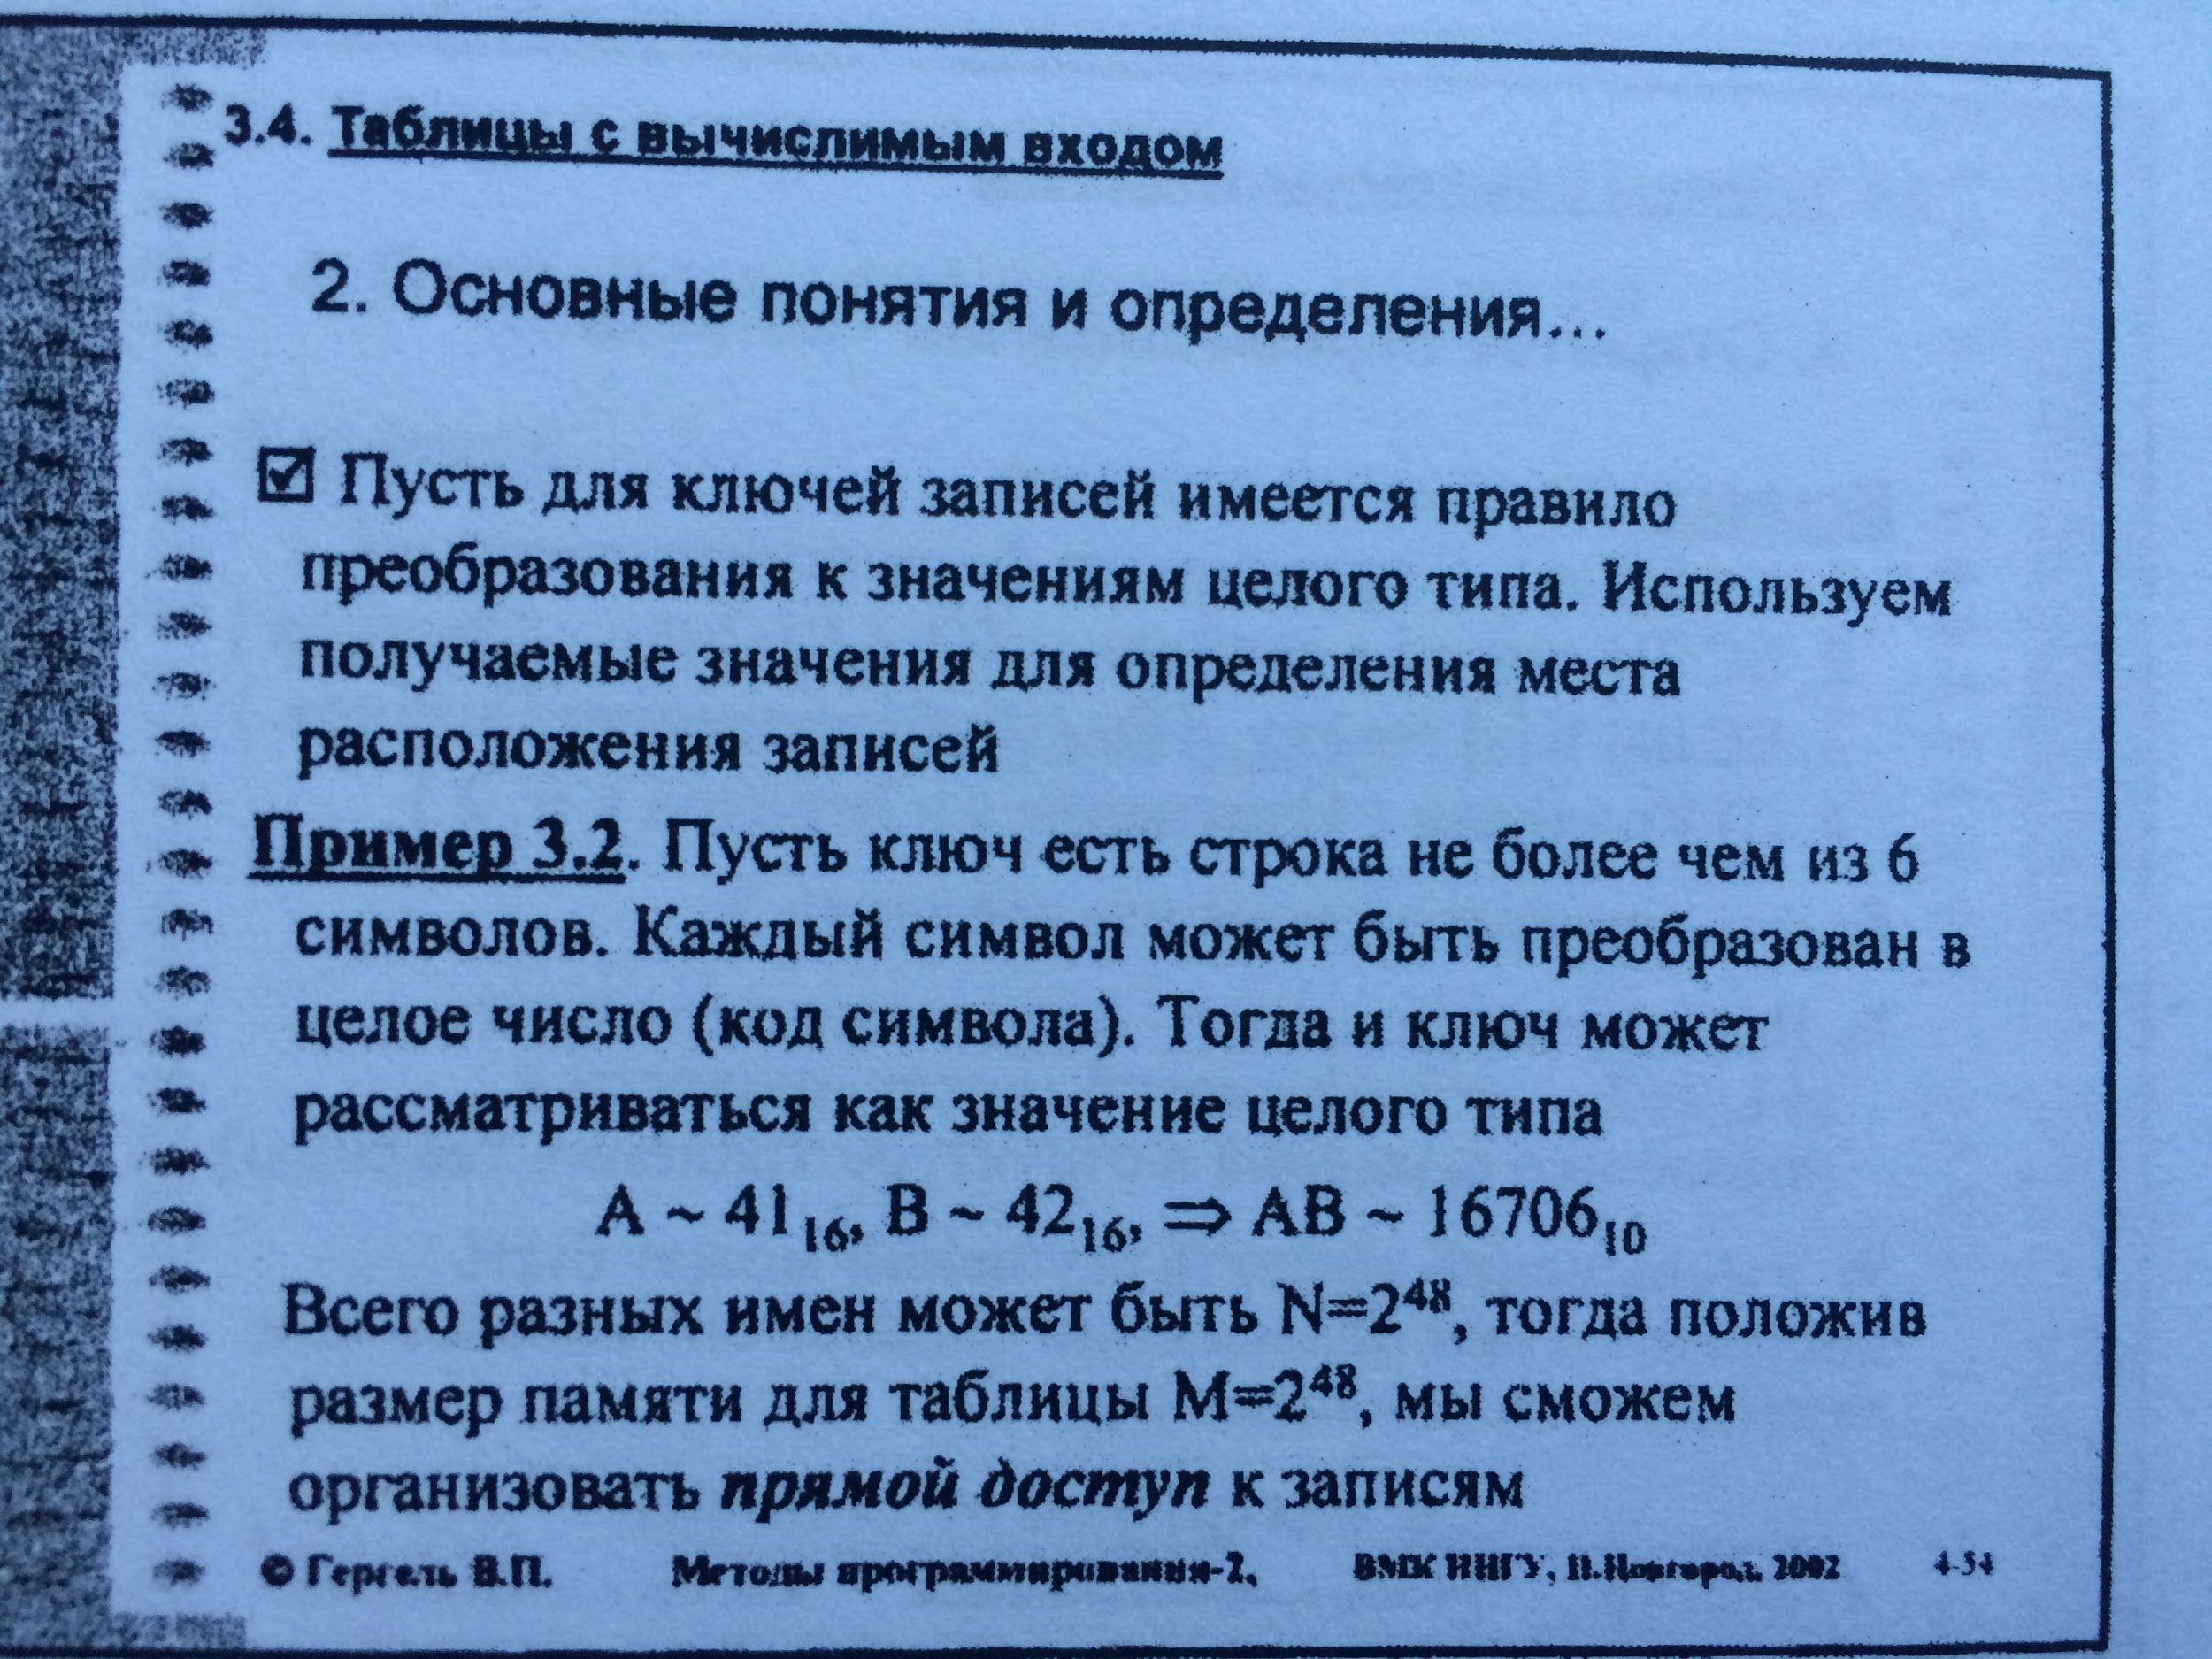

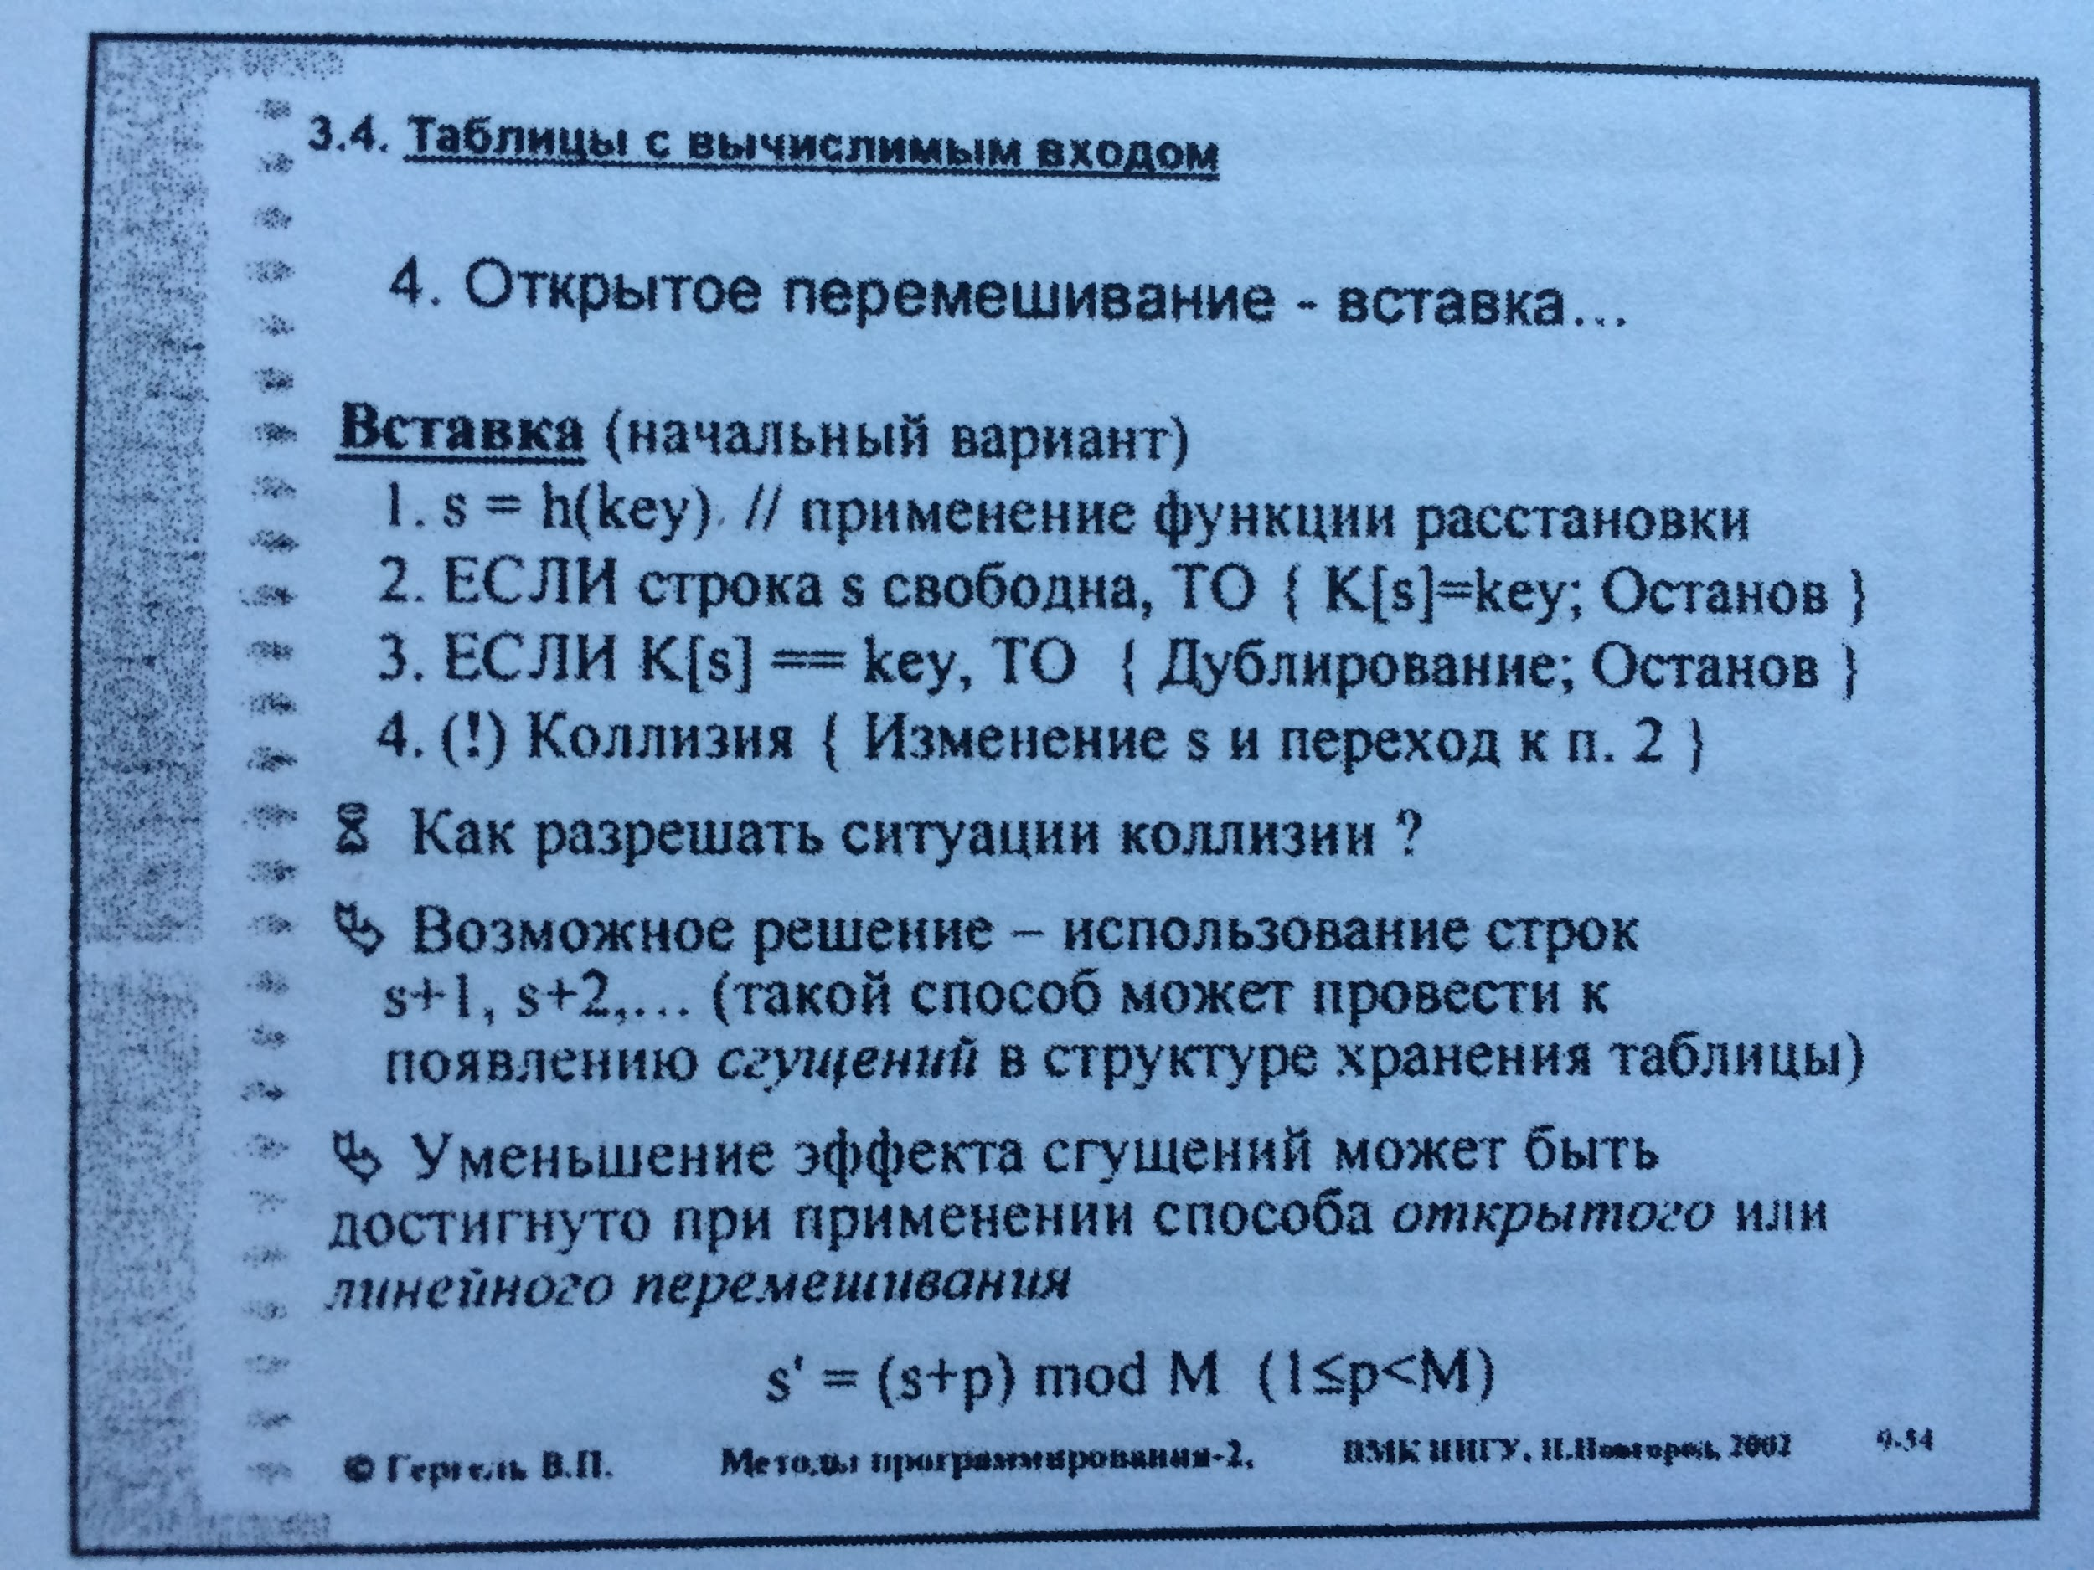

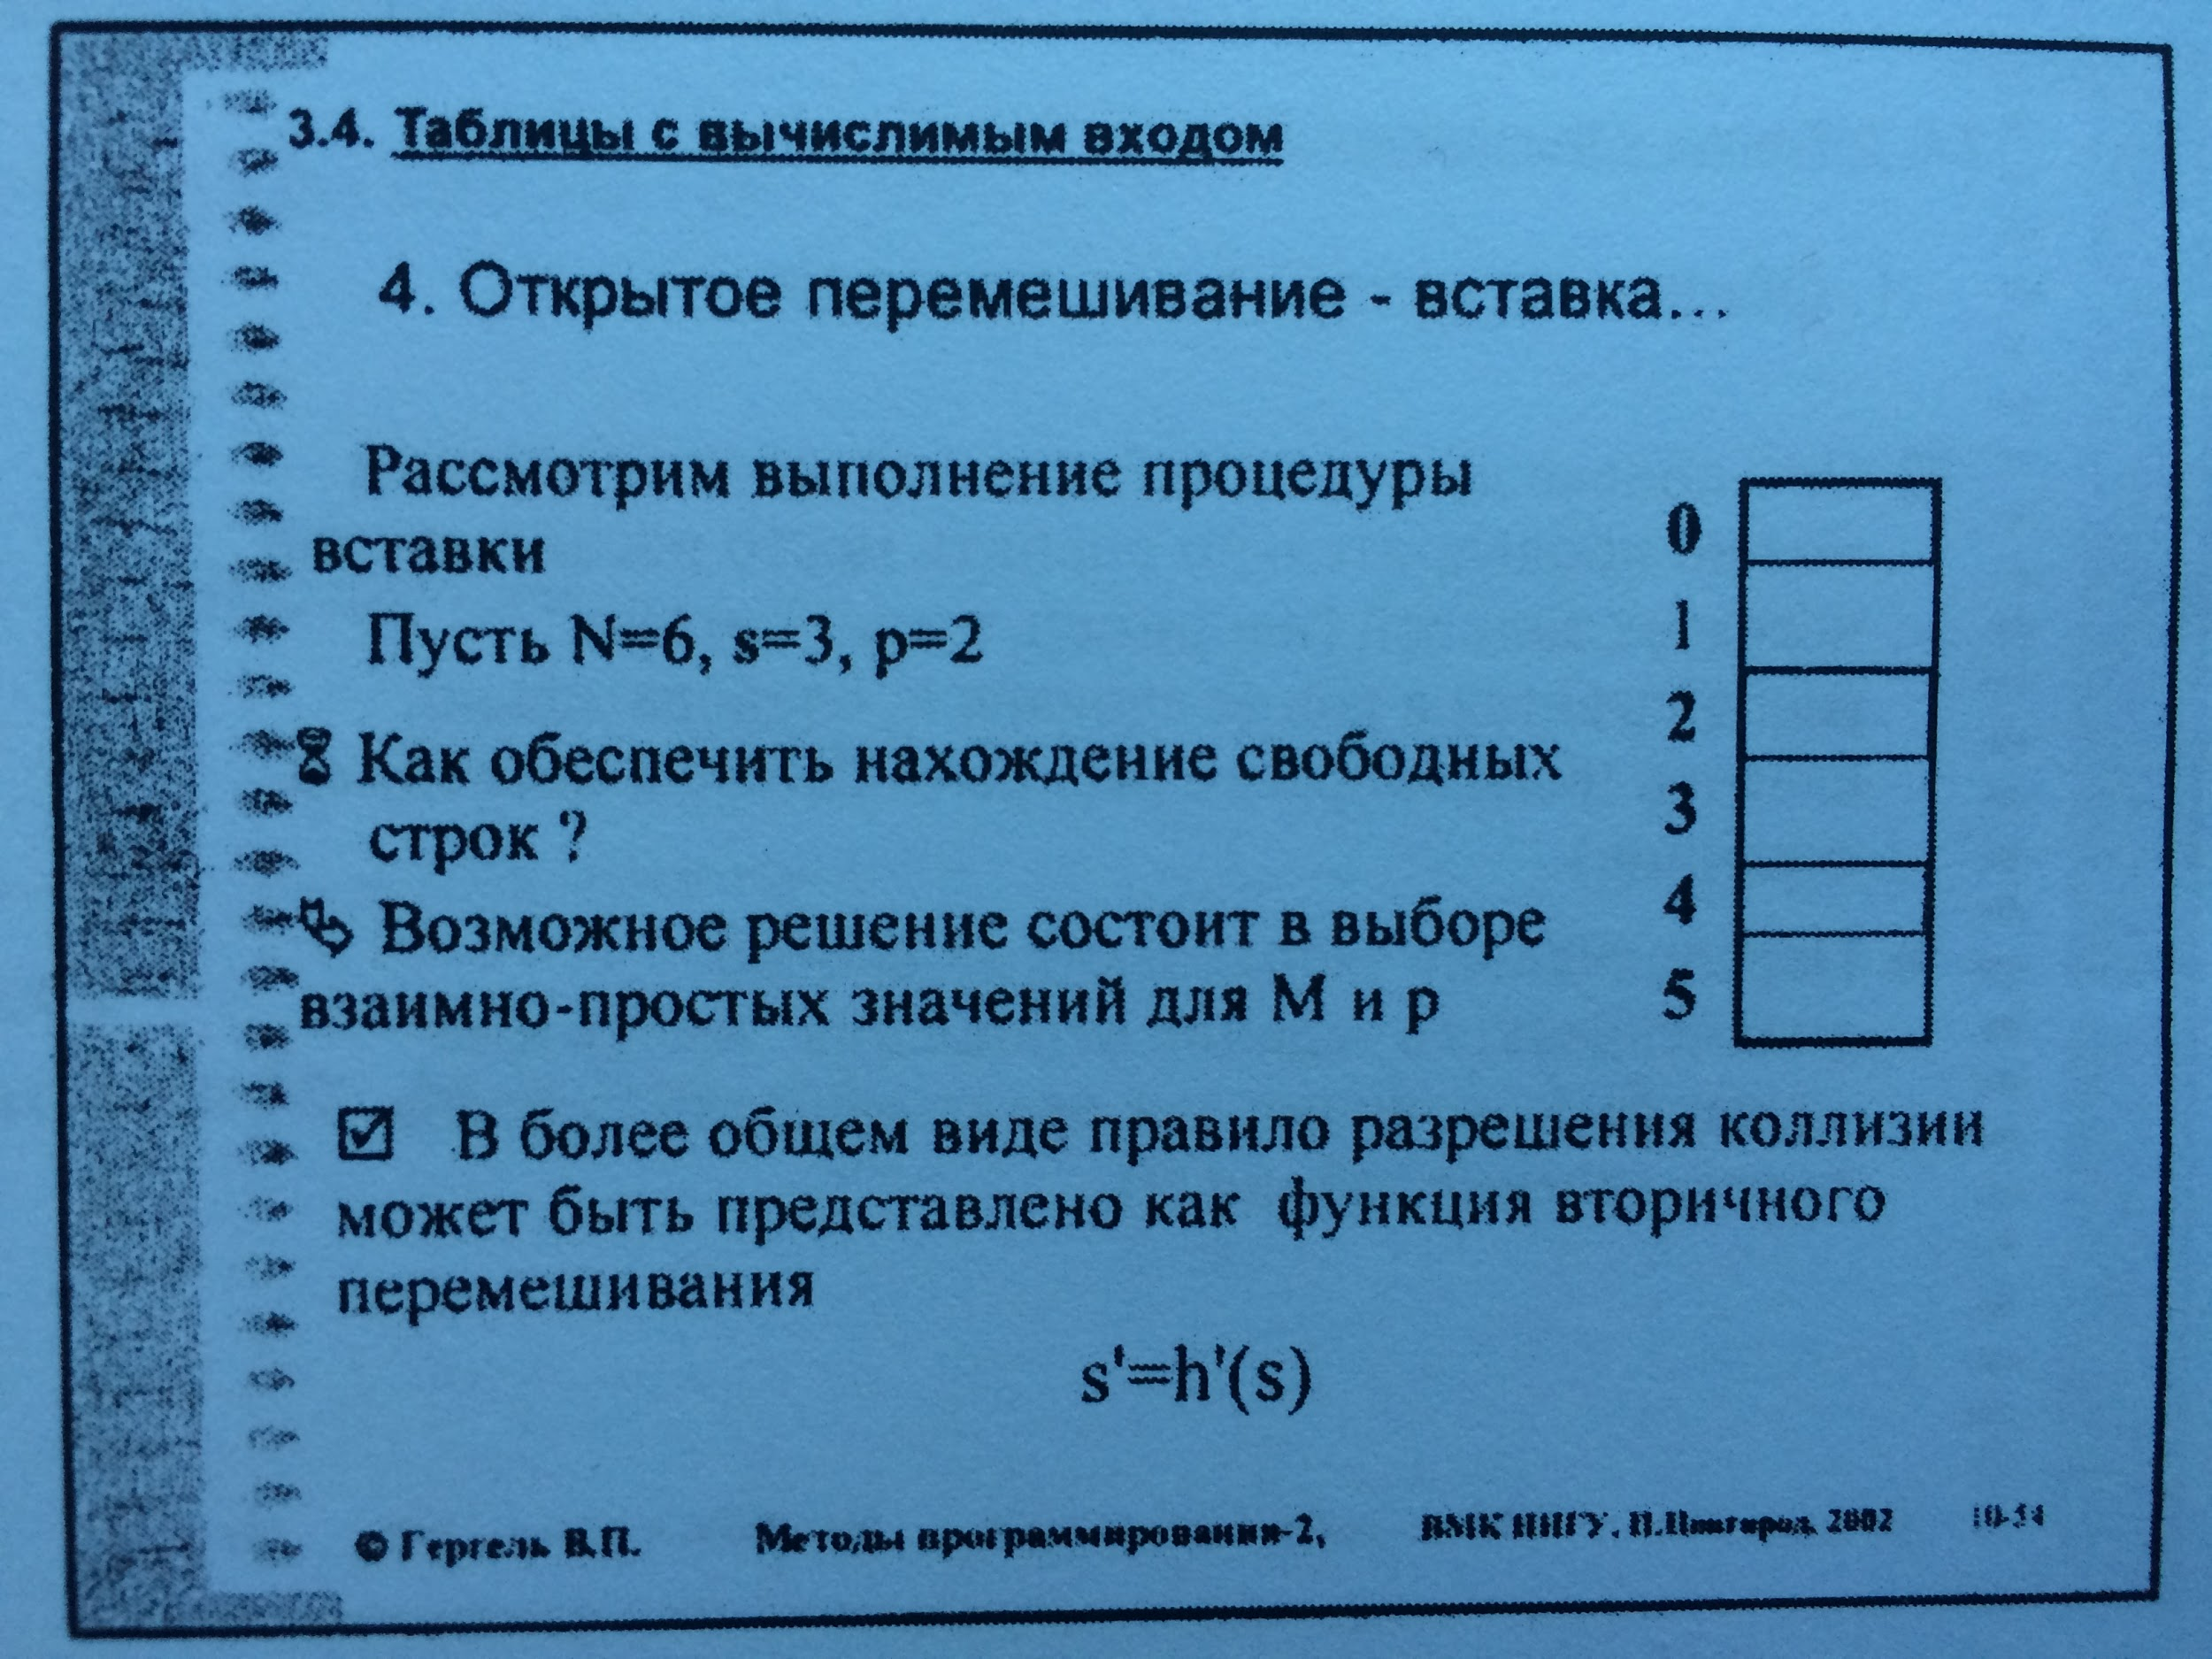

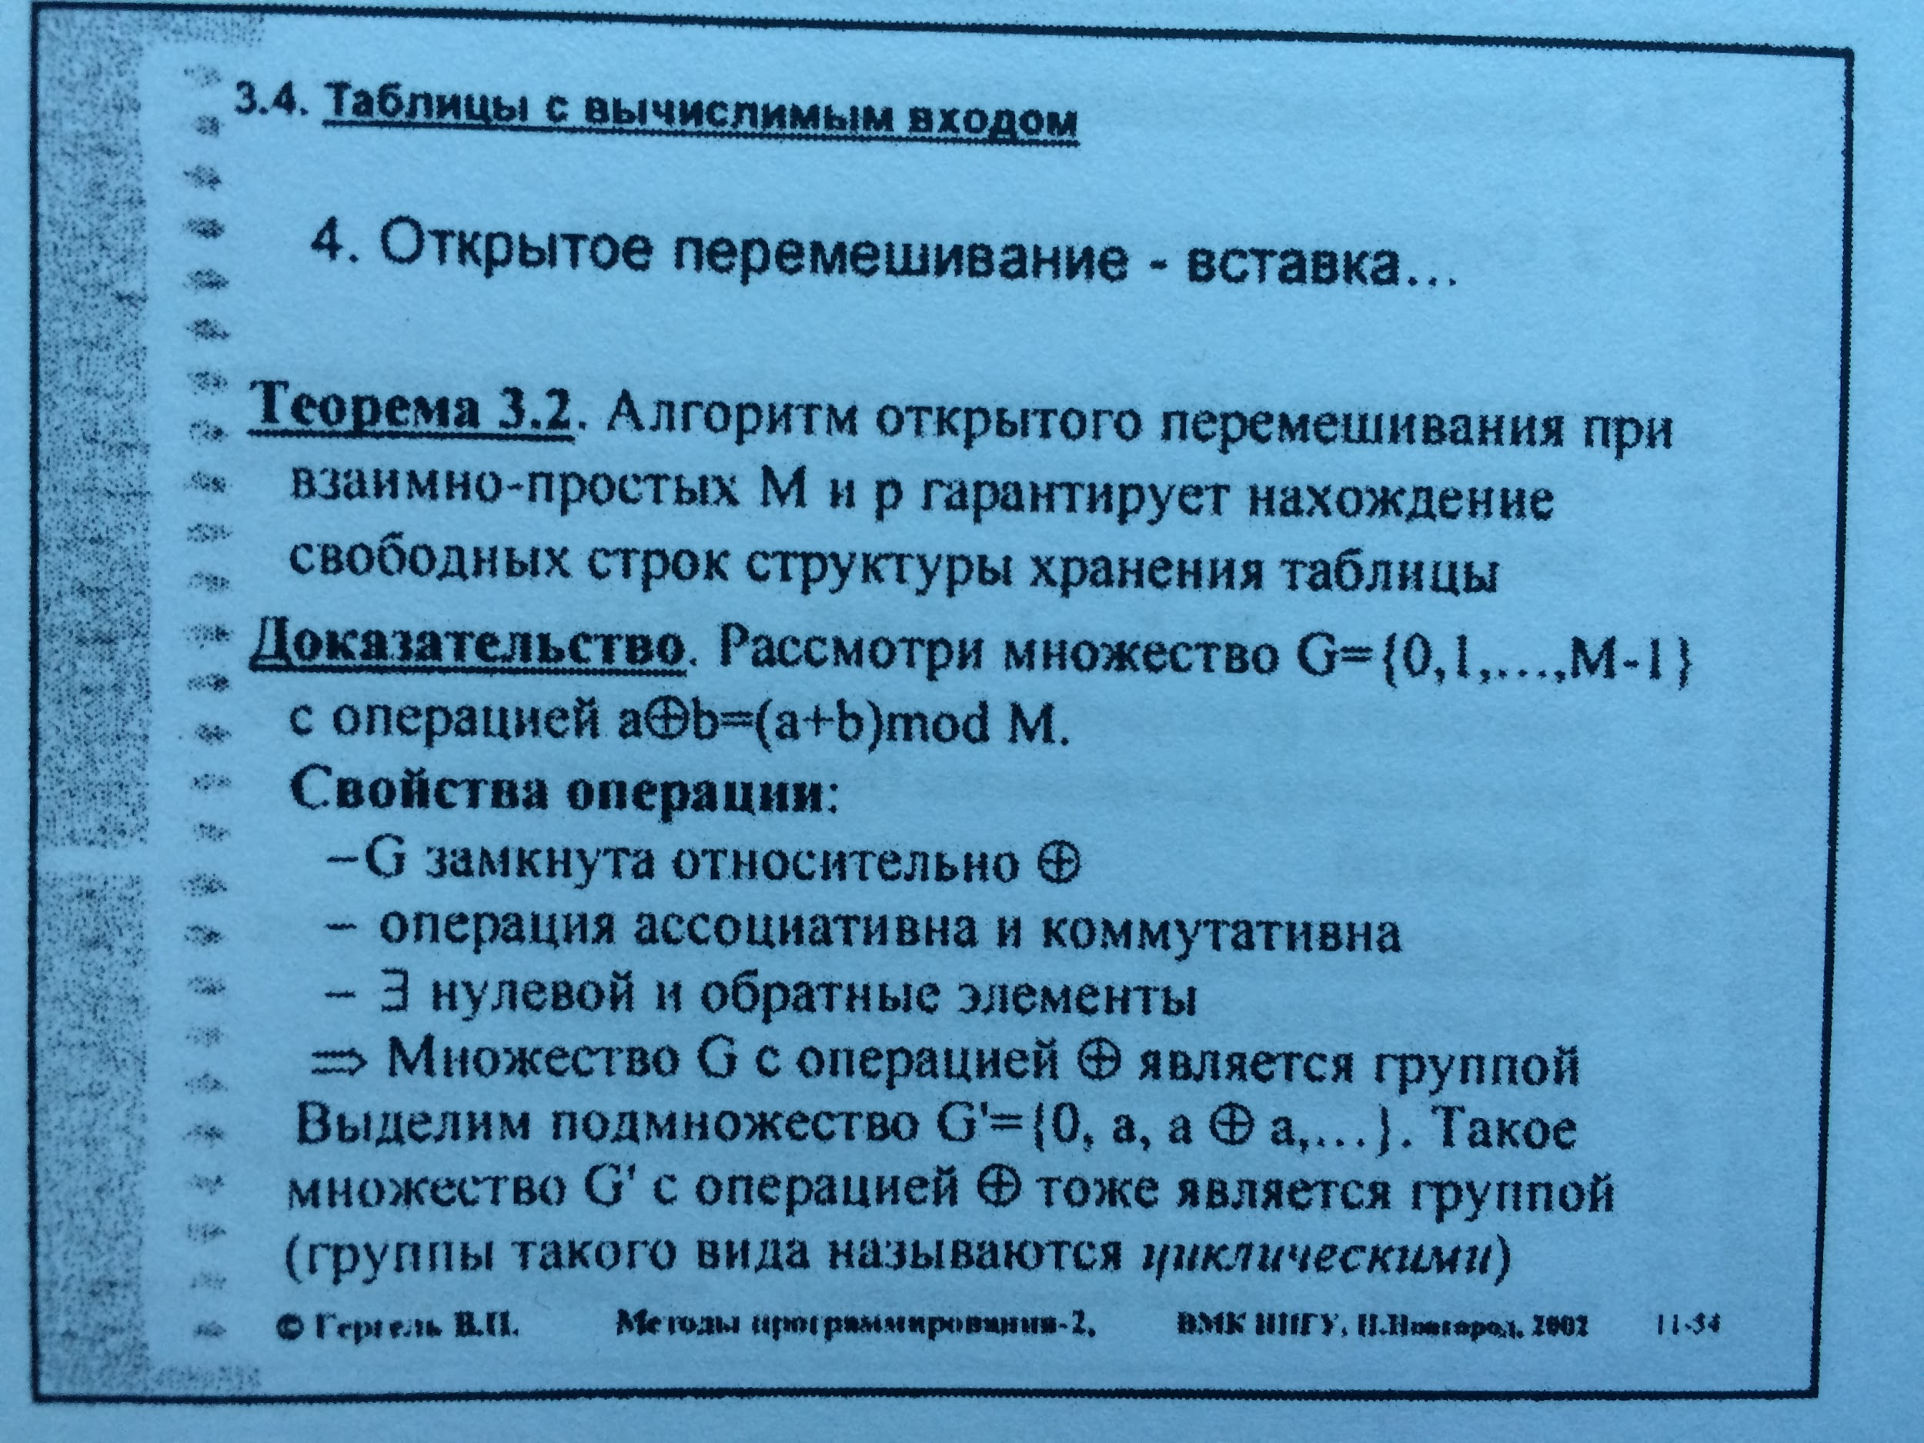

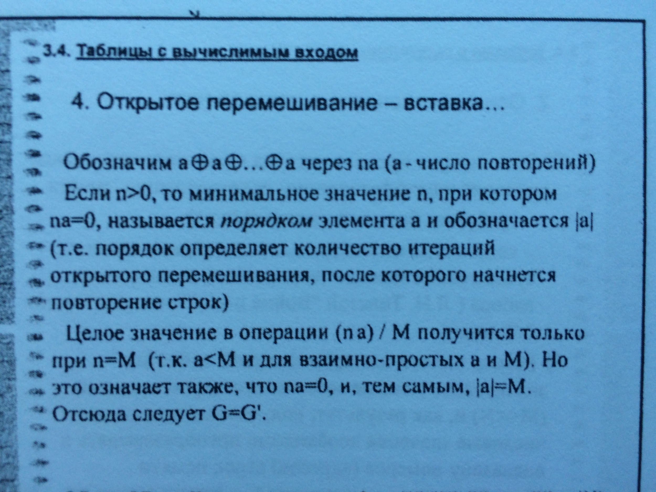

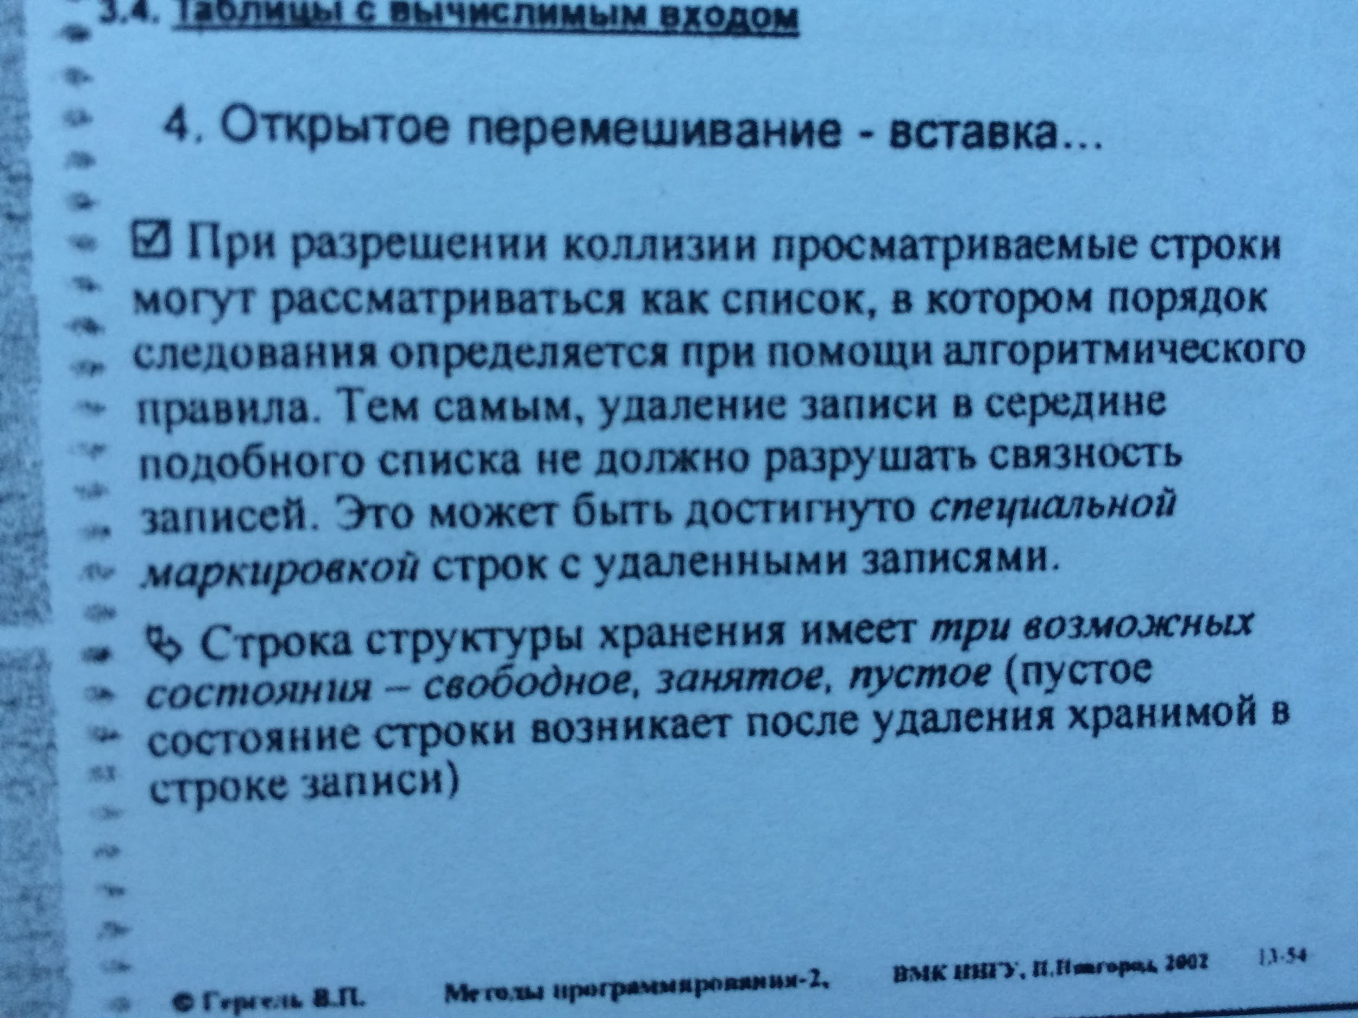

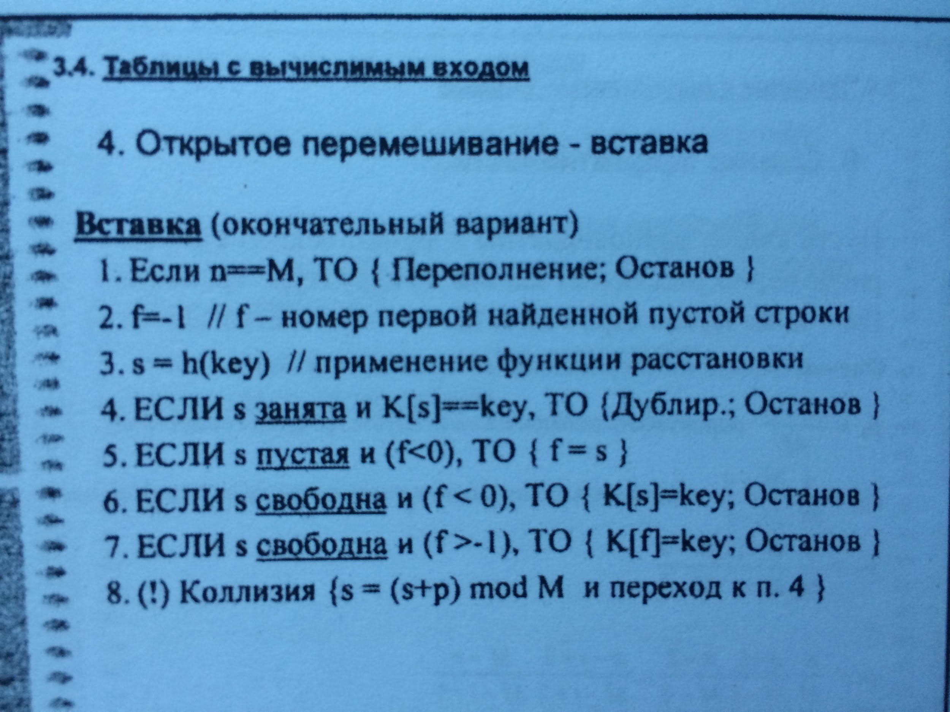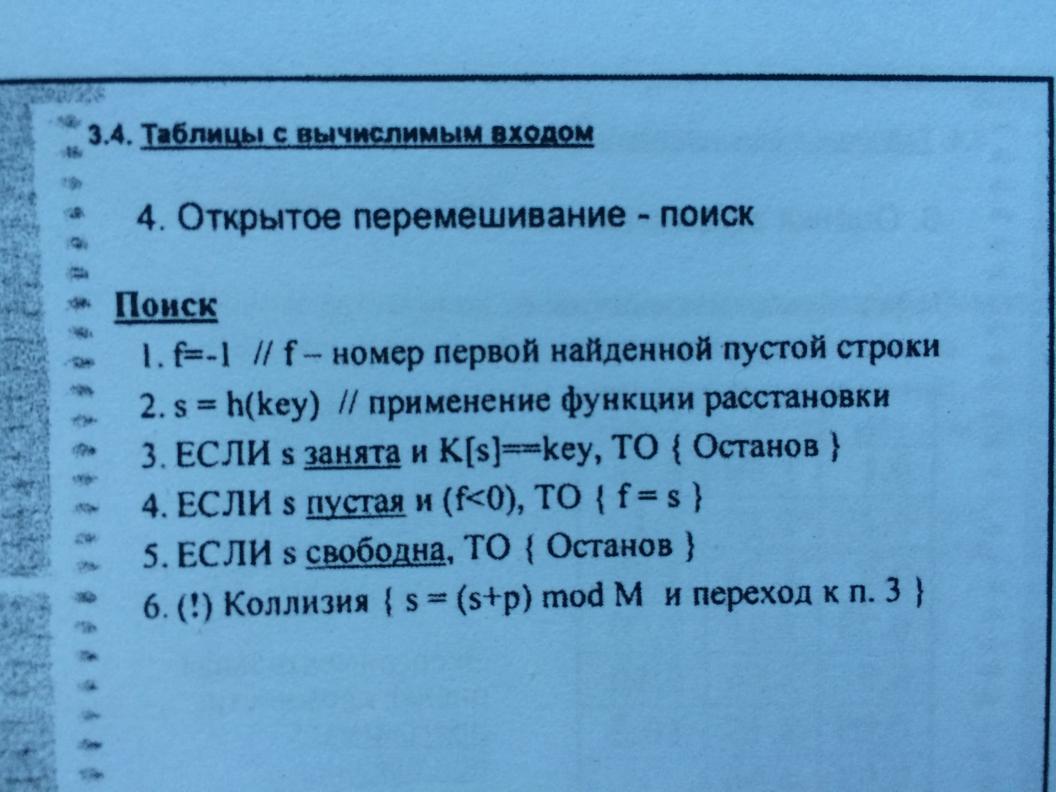

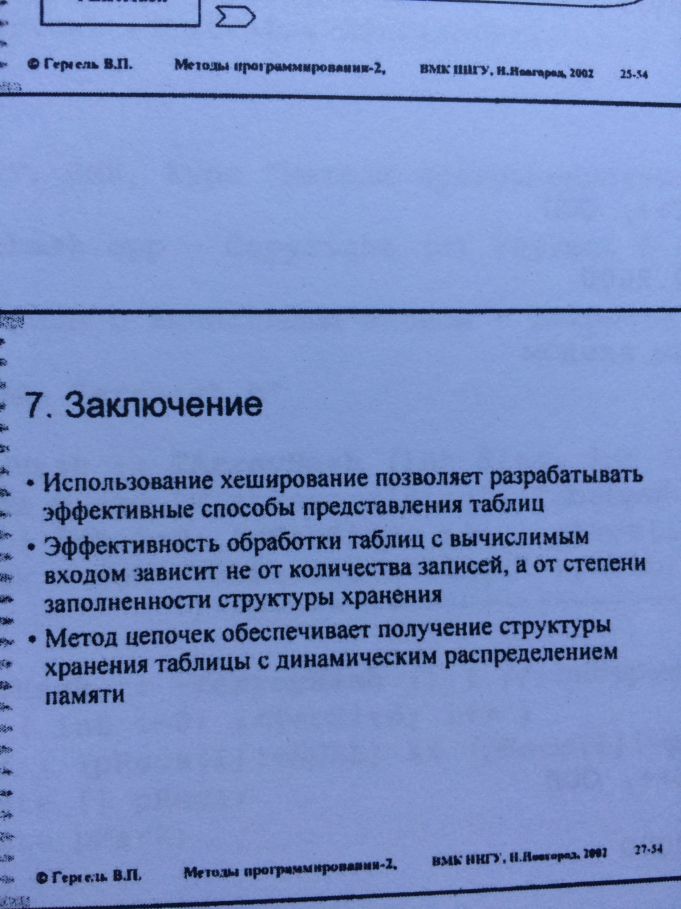

***2. Понятие линейного списка.***

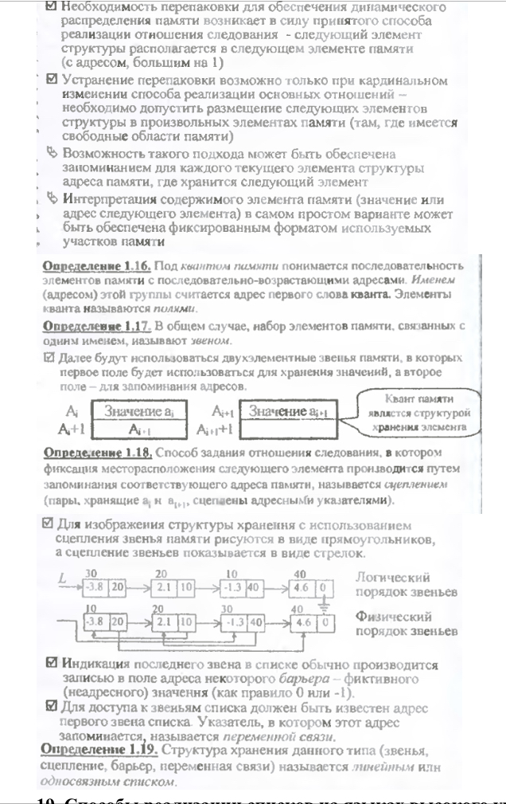

**Экзаменационный билет № 27**

***1. Таблицы с вычислимым входом. Метод цепочек для разрешения коллизий.***

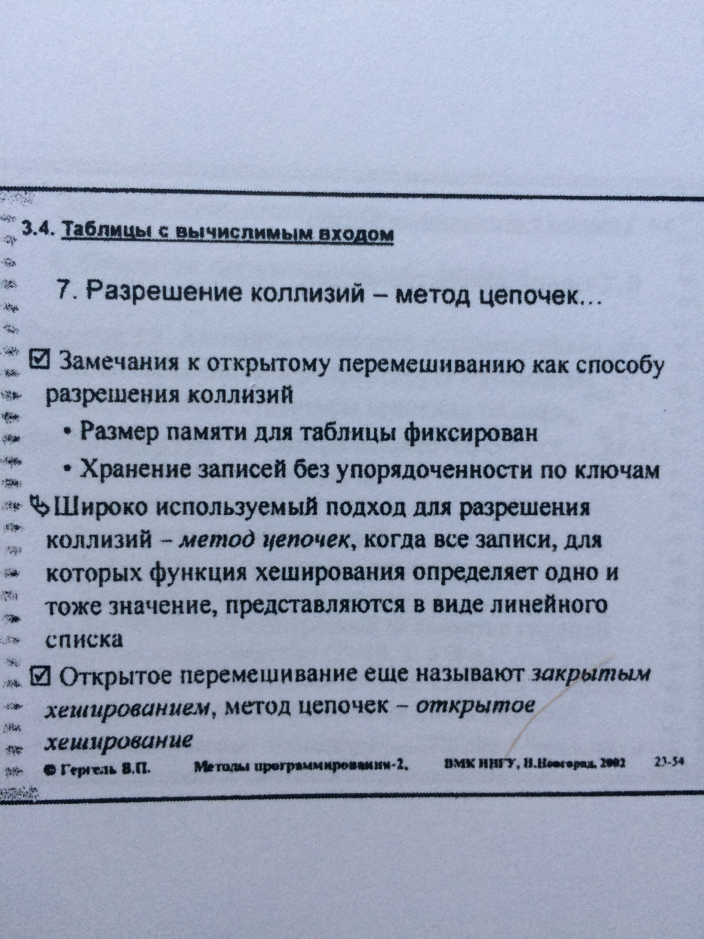

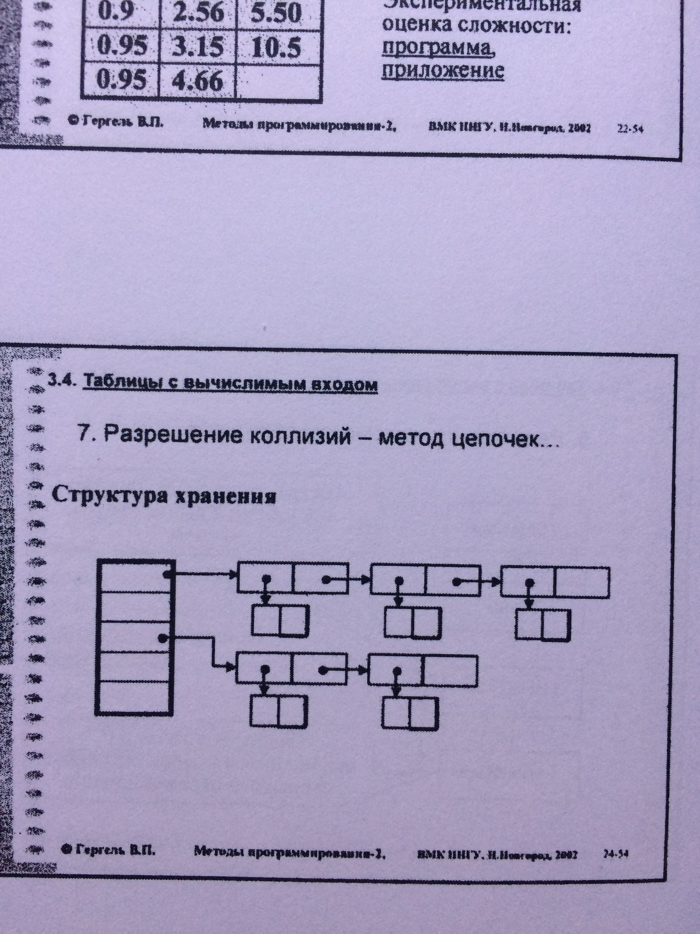

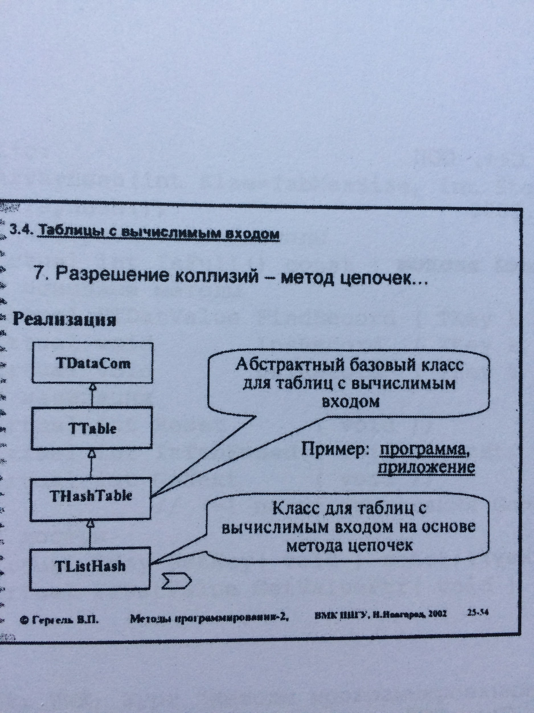



***2. Плекс, как представление арифметического выражения.***

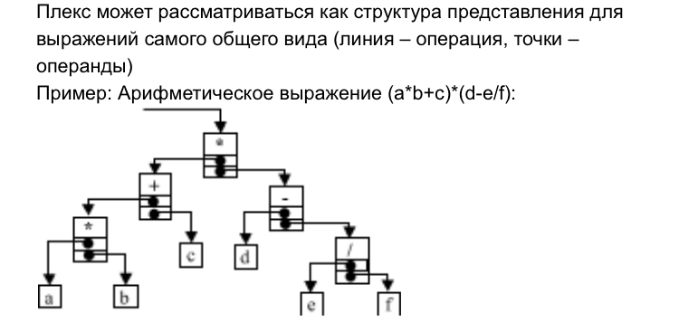

**Экзаменационный билет № 28**

***1. Сравнительная характеристика способов организации таблиц.***

***2. Представление текста связным списком.***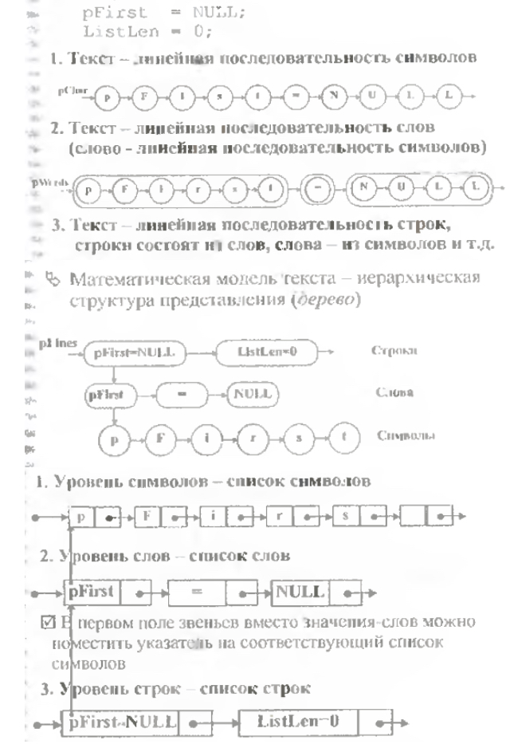

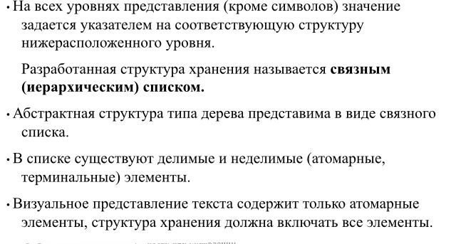

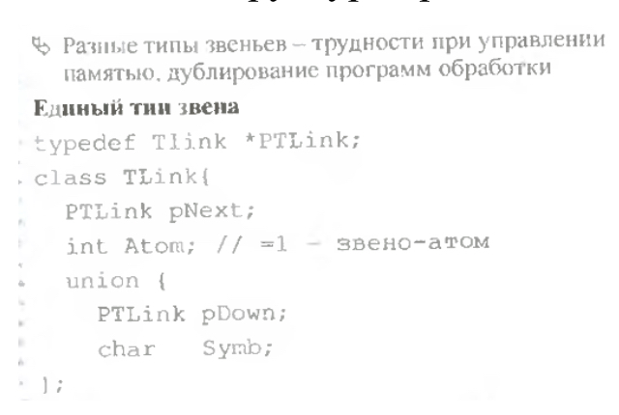

**Экзаменационный билет № 29**

***1. Структура хранения множеств.***





***2. Повторное использование памяти (сборка мусора).***

При удалении разделов текста для освобождения звеньев следует учитывать следующие моменты:

-обход всех звеньев удаляемого текста может потребовать длительного времени,

-при множественности ссылок на разделы текста (для устранения дублирования одинаковых частей) удаляемый текст нельзя исключить – этот текст может быть задействован в других фрагментах текста. Память, занимаемая удаляемым текстом, не освобождается, а удаление текста фиксируется установкой указателей в состояние NULL (например, pFirst=NULL).

Подобный способ выполнения операций удаления текста может привести к ситуации, когда в памяти, используемой для хранения текста, могут присутствовать звенья, на которые нет ссылок в тексте и которые не возвращены в систему управления памятью для повторного использования. Элементы памяти такого вида носят наименование "мусора". Наличие "мусора" в системе может быть допустимым, если имеющейся свободой памяти достаточно для работы программ. В случае нехватки памяти необходимо выполнить "сборку мусора".

Возможный подход доступа к системе управления памятью – разработка специальной системы управления при помощи перегрузки операторов new и delete.

Общая схема подхода…

Для системы управления память выделяется полностью при начале работы программы; вся память форматируется и представляется в виде линейного списка свободных звеньев. Для фиксации состояния памяти в классе TTextLink создается статическая переменная MemHeader типа TTextMem.

class TTextMem{

PTTextLink pFirst; //первое звено

PTTextLink pLast;//последнее звено

PTTextLink pFree;//первое свободное

Для выделения и форматирования памяти определяется статический метод InitMemSystem класса TTextLink.



При запросе памяти в операторе new выделяется первое свободное звено.



При освобождение звена в операторе delete звено включается в список свободных звеньев.

void operator delete (void *pM){

PTTTextLink pLink=(PTTTextLink)pM;

pLink->pNext=MemHeader.pFree;

MemHeader.pFree=pLink;

}

Для различения звеньев «мусора» и текста – маркировка текстовых звеньев и звеньев списка свободных звеньев.

**Экзаменационный билет № 30**

***1. Группирование геометрических объектов.***

***2. Алгоритмы обхода графов. Поиск в глубину.***

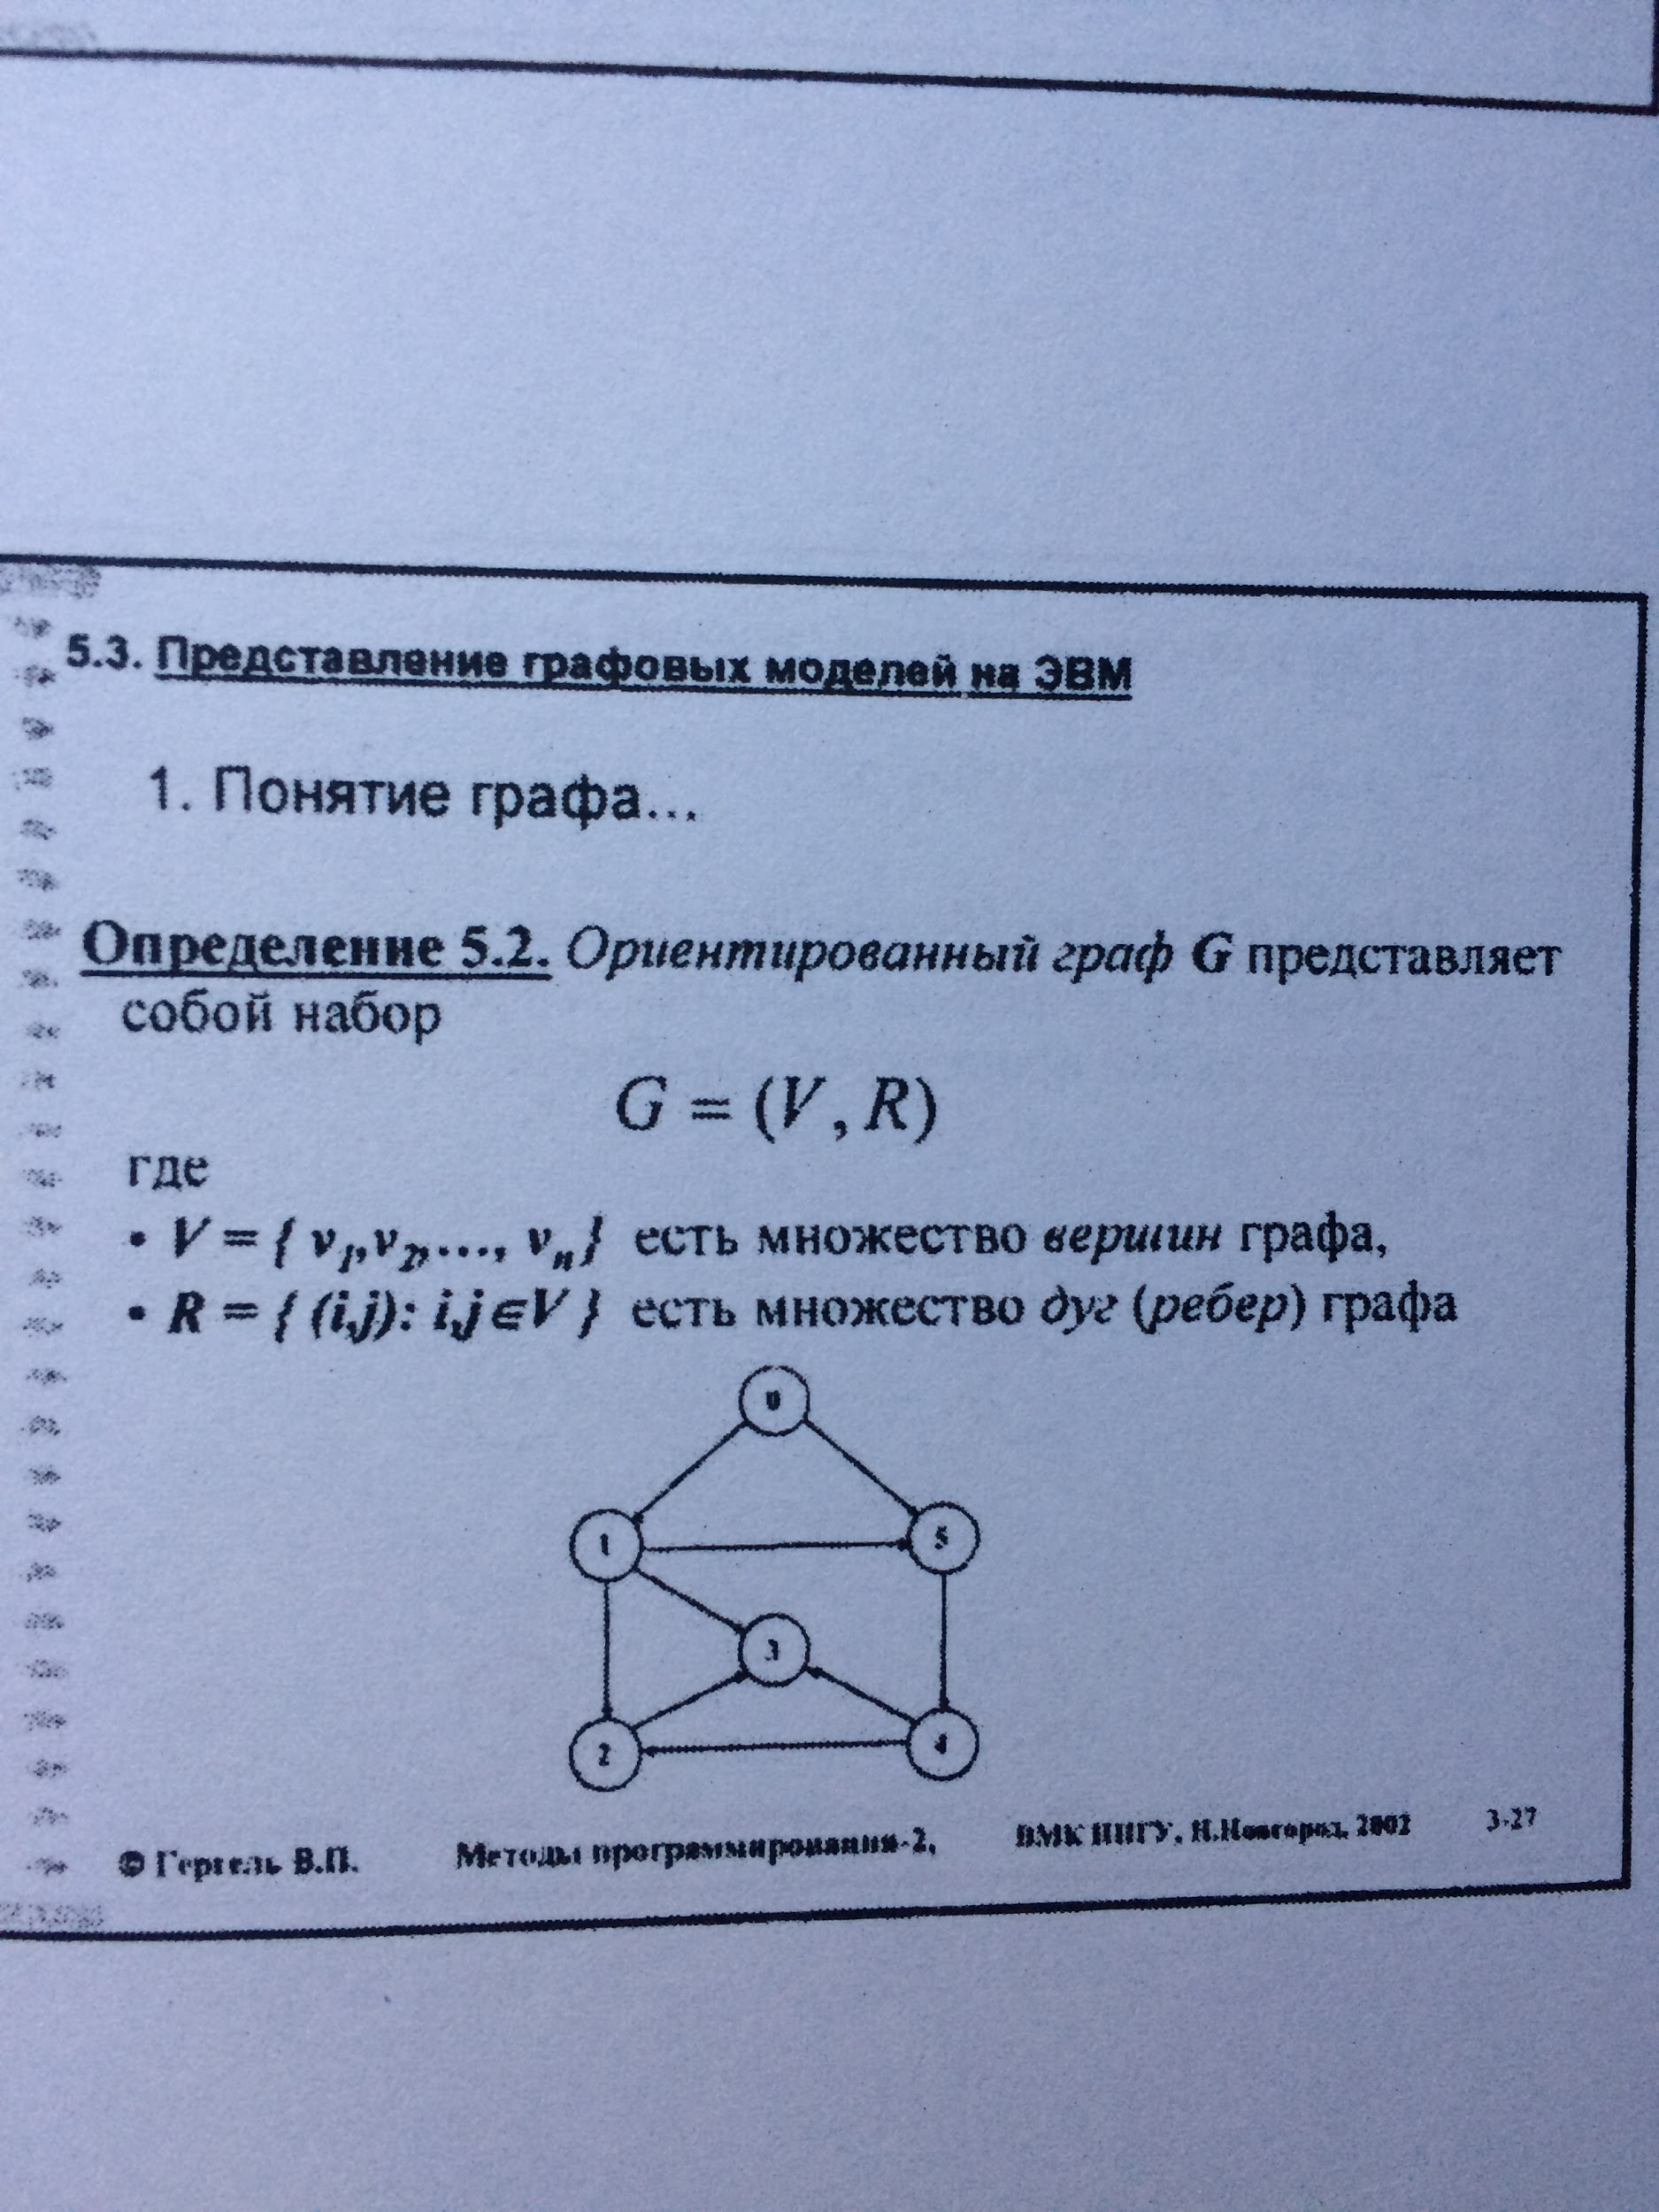

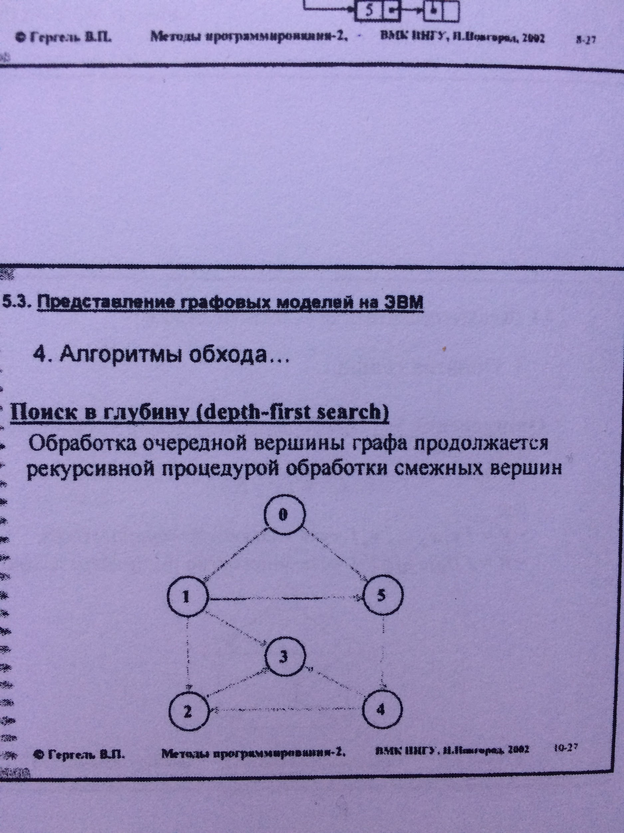

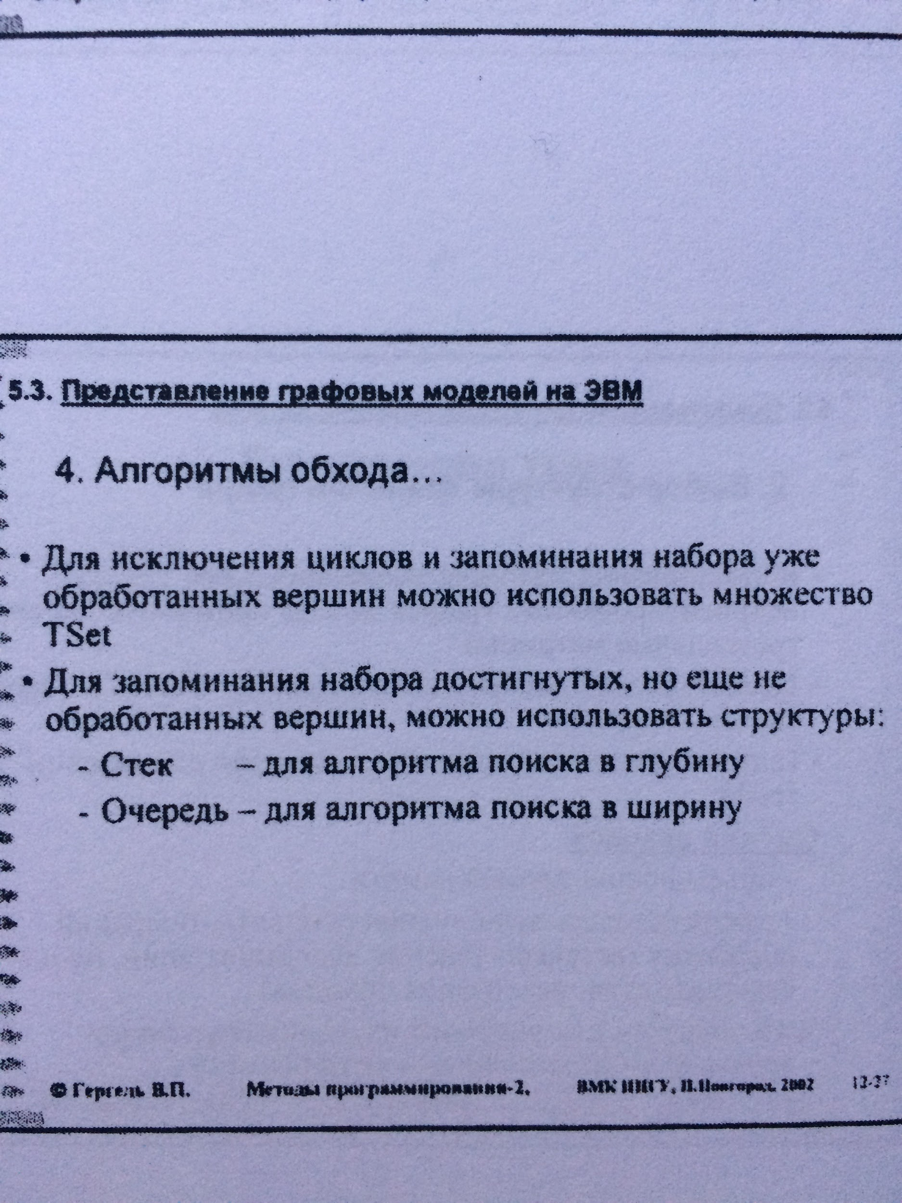

**Экзаменационный билет № 31**

***1. Конструирование геометрических объектов.***

***2. Алгоритмы обхода графов. Поиск в ширину.***

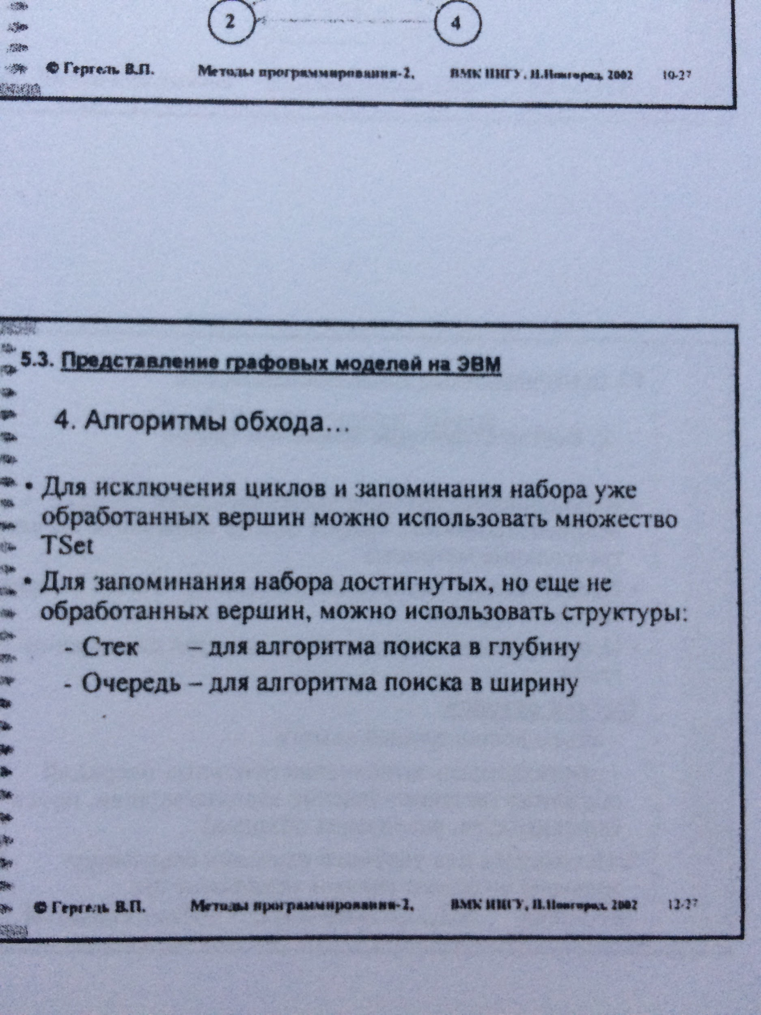

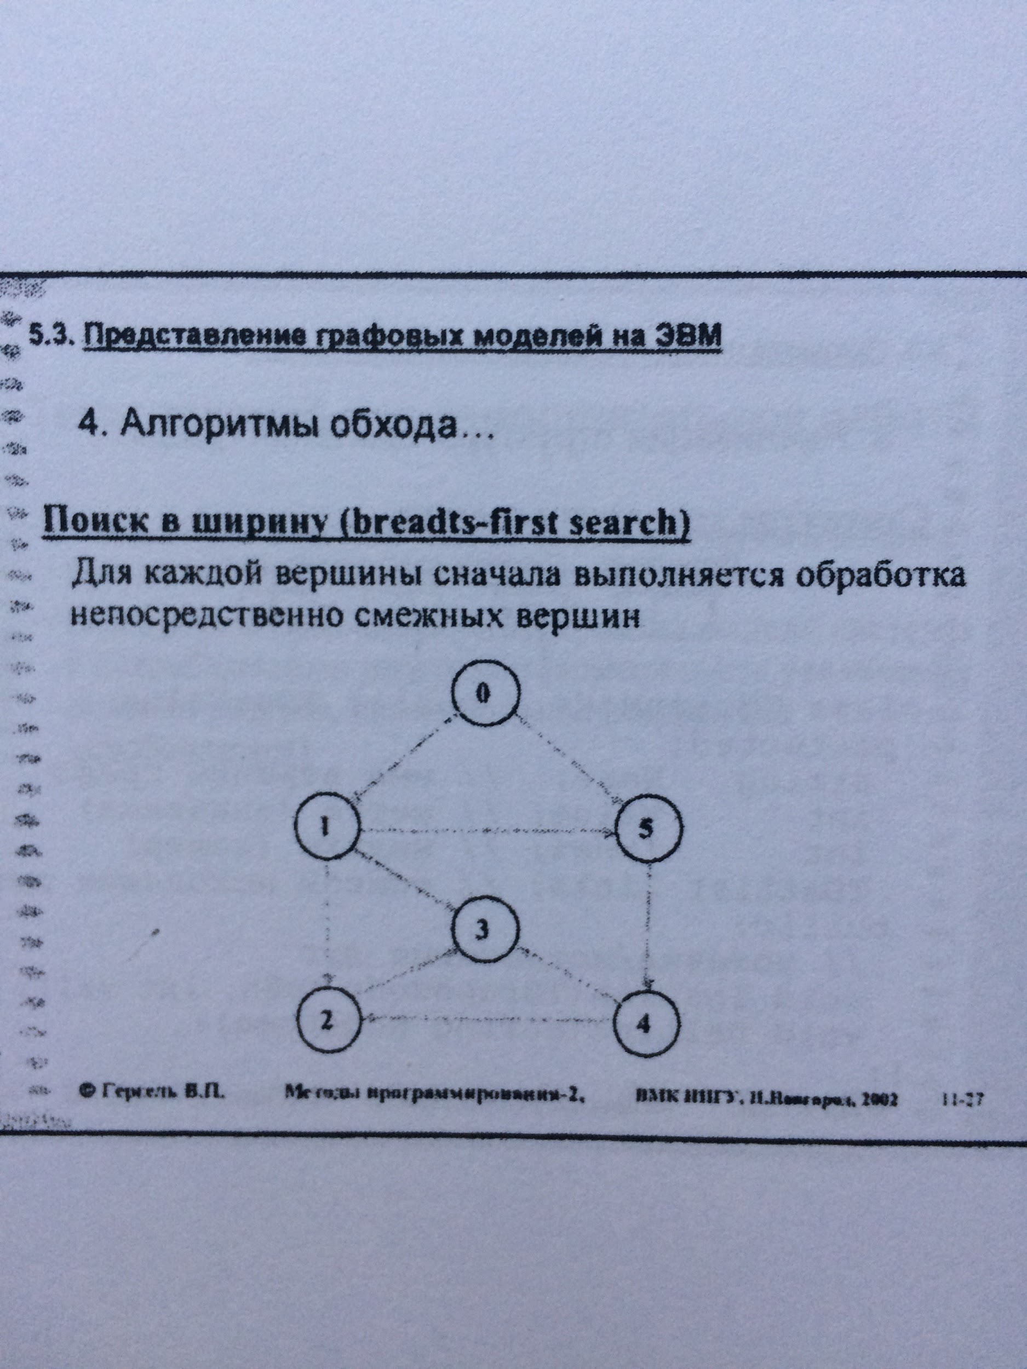

**Экзаменационный билет № 32**

***1. Комбинирование геометрических объектов (плексы).***

***2. Реализация алгоритма обхода графа.***

